Каргатский район

КНИГА ПАМЯТИ

«Они пропали без вести»
1941 – 1945 гг.

Великая Отечественная война

От редактора
С каждым годом все дальше от нас героические и трагические годы Великой Отечественной войны. Эта война была одним из самых тягчайших испытаний, которые с честью выдержала наша страна за свою долгую историю.
Без памяти жить нельзя, потому что без прошлого нет будущего. Наш долг – передать память о немеркнущем подвиге солдат, уважение к их стойкости, мужеству и беззаветной любви к своему Отечеству следующим поколениям.
Книга памяти – это ценный исторический источник минувшей военной эпохи. Потомки будут обращаться к ней всякий раз, когда возникнет потребность вновь прикоснуться к героическим далям Великой Отечественной войны. Может быть, благодаря публикации, мы, наконец, с большей достоверностью сможем ответить на вопрос: сколько же наших воинов пропали без вести.
Время летит неутомимо. Многие свидетели тех лет не дожили до наших дней. Но и ныне вдовы и сироты, братья и сестра тех, кто пропал без вести во время войны, несут с собой боль невозвратимой утраты. И память о них будет жить вечно, передаваясь от поколения к поколению. Это не только скорбь о пропавших, это и гордость за величие совершенного ими подвига во имя Родины. Их жертвы не были напрасны – без них не было бы Победы, не было бы нашего будущего.
Семьдесят лет отделяет нас от трагического и героического времени, когда в жестоких сражениях на фронтах Отечественной войны решалась судьба нашей Отчизны. Каждый воин в годы войны вершил свой подвиг. Каждый добивался, нередко ценой жизни, своей победы, пусть маленькой, но Победы! Так сложилась Великая Победа, годовщину которой народы России ежегодно отмечают 9 мая как Всенародный праздник.
Всех нас, жителей России, объединяет общая скорбь и память о погибших и пропавших без вести. Долг сегодняшних поколений – сохранить эту память. В рамках подготовки и проведения Дня увековечения памяти пропавших без вести защитников Отечества (3 декабря), в Каргатском историко – краеведческом музее началась работа со списками пропавших без вести, а далее и по подготовке к изданию Книги памяти по Каргатскому району о пропавших без вести земляках, которые в годы войны призывались Каргатским РВК.
Для этих целей была создана группа по работе с «Книгой памяти» Новосибирской области.
Музей обращался за помощью к руководителю областной группы «Книги памяти», а также в отдел военного комиссариата Каргатского и Убинского районов, отдел архивной службы и совет ветеранов района.
К сожалению, интересующей информации мы не получили. Оказалось, что списки пропавших без вести нигде не велись. Пришлось вручную перелистывать пятнадцать томов областной «Книги памяти», а также обращаться к жителям нашего района через СМИ за необходимой информацией. Выявлена одна тысяча двадцать участников Великой Отечественной войны, призывавшихсяКаргатским районным военным комиссариатом, пропавших без вести в 1941 – 1945 годах. Но и этот список еще может пополняться, как только выявятся новые данные или к нам обратятся родственники пропавших без вести земляков. Каргатский историко-краеведческий музей принимает любую информацию, касающуюся участников Великой Отечественной войны.
В конечном итоге издана книга Памяти «Они пропали без вести». Книга представляет собой поименный перечень участников, пропавших без вести на фронтах Великой Отечественной войны, призывавшихсяКаргатским РВК, а также биографии и судьбы участников, вернувшихся с полей битвы, находящихся в фондах музея.
Каждая школьная и сельская библиотека, музеи, а так же административные аппараты нуждаются в Книге памяти, посвященной пропавшим без вести жителям Каргатского района в годы Великой Отечественной войны.

Е.И. Максименко,
директор Каргатскогоисторико – краеведческого
музея
22 июня 1941 года и 9 мая 1945 года – эти две даты навсегда вошли в историю нашей страны. В ожесточенной борьбе против гитлеровских агрессоров советский народ отстоял первое в мире социалистическое государство. Нелегким был путь СССР к Победе. Только из Каргатского района на фронт ушло около 9 тысяч солдат и лишь половина из них вернулись домой.
Советский союз в годы Великой Отечественной войны понес огромные материальные и людские потери. Фашистские захватчики разрушили:
1 710 городов и рабочих поселков, свыше 70 тысяч сел и деревень, превратили в развалины 32 тысячи промышленных предприятий, подорвали 65 000 железнодорожных путей, разграбили 98 тысяч колхозов, 1876 совхозов, 2890 МТС.
Редкая советская семья не носила траур по погибшим в войне.
В годы Великой Отечественной войны жители района разделили общую беду и направили на защиту Отечества девять тысяч своих лучших сыновей и дочерей, из которых больше половины не вернулось в родные края. За проявленные мужество и героизм восемь каргатцев удостоены высокого звания Героя Советского Союза:

Бабаев Николай Архипович

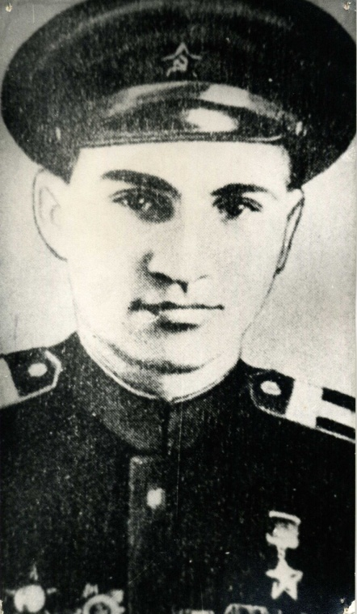
Родился в 1924 году в селе Усть- Сумы Каргатского района Новосибирской области. Кандидат в члены ВКП (б). В рядах Красной Армии с августа 1942г., призван Доволенским РВК НСО.
Командир
бронетранспортера взвода разведки 53-й гвардейской Фастовской бригады ордена «Ленина, Краснознаменной», орденом«Суворова и Богдана Хмельницкого» танковой бригады гвардии старшим сержантом.
Николай Архипович сражался с фашистскими захватчиками храбро и отважно.
На личном боевом счету гвардейца уничтожено 6 автомашин, 87 повозок, 2 пушки, 1БМР, 420 гитлеровцев. Заходил в тыл врага до 30 км.
22 апреля 1944 г, награжден орденом «Красной Звезды».
Звание Героя Советского Союза присвоено Указом Президиума Верховного Совета СССР от 27 июня 1945 г, за успешные разведывательные действия в тылу врага.

Кожемякин Пётр Павлович
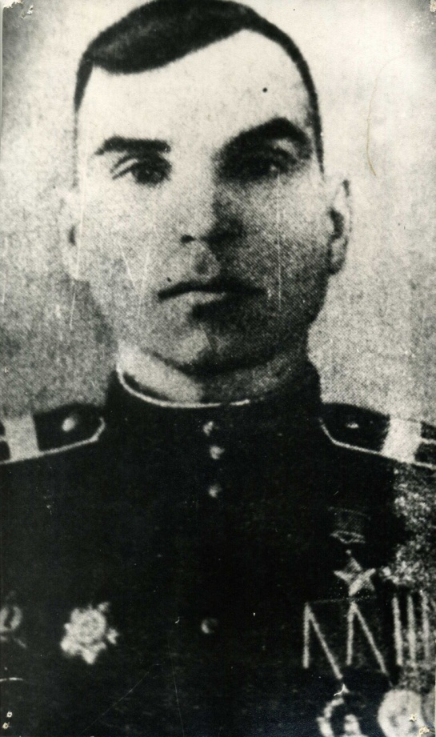
Родился в 1917г. в д.ИзосимкиноКаргатского района Новосибирской области в семье крестьянина. Рос у родственников в д.ДубраваЧулымского р-на, работал в колхозе «14 годовщина Октября». 24 июня 1941г. призван на военную службу и ч/з несколько месяцев отправлен на фронт в саперную часть. Боевую дорогу начал под Москвой и закончил за рубежом страны. Командовал отделением, взводом. Перенес тяжелое ранение и контузию. Награжден 3 орденами и медалями. Звание Героя СССР присвоено Указом Президиума Верховного Совета СССР от 24 марта 1945 г. за отличие в боях при освобождении Белоруссии.
… Белорусская наступательная операция советских войск против оккупантов началась в середине лета мощным ударом сразу нескольких фронтов. В это время командир взвода 877 отдельного корпуса саперного батальона старшина Кожемякин занимался сооружением речных переправ для наступающих войск. А в Белоруссии, где уйма рек и речушек, саперам доставалась вдвойне.
…Когда сапера Кожемякина у д.Бережаны подошли к р.Неман на противоположном берегу наши автоматчики с трудом удерживали небольшой плацдарм. Через реку предстояло построить мост – в 100м. Надо было торопиться: автоматчики без подкрепления погибнут, плацдарм отойдет к немцам. Саперы готовили опоры и на руках подтаскивали к реке, командир с несколькими бойцами сам находился по грудь в воде: принимал опоры и устанавливал их на дно. Не бросали работу, даже во время налетов вражеская авиации и через 6 часов адского труда переправа была готова, но тут фашистские стервятники пошли в очередной налет, разбомбили часть моста, старшина с бойцами вновь пошел в воду и взялся за починку переправы. За ночь по этому мосту проследовали части 2 стрелковых и одного Кавалерийского корпуса. Они пошли дальше – на Запад. Жил – НСО, г. Чулым.

Константинов Лаврентий Сергеевич
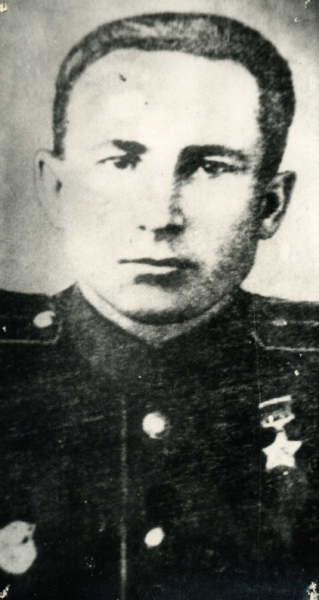
Родился в 1910г. в с.Балман Куйбышевского района Новосибирской области в семье крестьянина. После окончания школы работал киномехаником в д. Борисоглебка Убинского района, позднее шофером в г. Каргате. В армию призван в декабре 1941г. На фронте с января 1942 г. Боевой путь завершил в Берлине командиром взвода автоматчиков. Звание Героя Советского Союза присвоено Указом Президиума Верховного Совета СССР от 10 января 1944г. за подвиг, совершенный при форсировании Днепра.
… Изгоняя с украинской земли гитлеровцев, войска Воронежского фронта осенью 43 года вышли к Днепру Войска фронта форсировали Днепр в районе Киева. Константинов переправлялся со своим подразделением первым в бригаде под градом пуль и снарядов. Им пришлось очень туго, но они выстояли до подхода основных сил. Старший сержант с группой разведчиков пробирались через линию фронта и вели наблюдение за передвижением немецких войск, но гитлеровцы выследили их, и тогда Константинов решил принять бой. В неравной схватке было уничтожено нескольких десятков вражеских солдат, захвачено 3 пулемета и разведчики прорвались к своим с ценными данными. Перебравшись через Днепр, войска фронта очищали от оккупантов Украину. Гвардии старший сержант Константинов опять шел в авангарде бригады…
Трагически погиб в 1948 году.
Леончиков Николай Петрович

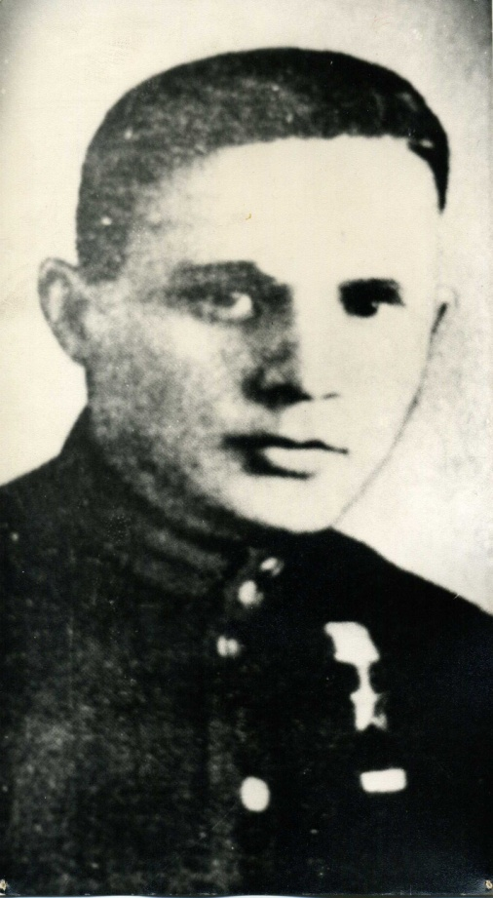
Родился в 1925г. в д. Сумы Каргатского района Новосибирской области в семье крестьянина Учился и работал в Чулыме, призван в армию в начале февраля 1943г. После краткосрочного обучения в одном из запасных полков Сибирского военного округа направлен в действующую армию. Воевал на Степном, 1 Украинском, 2 Украинском и 1 Белорусском фронтах. Дважды ранен, Награжден орденом Ленина и несколькими медалями. Звание Героя Советского Союза присвоено 27 февраля 1945г. за смелость и отвагу, проявленные при форсировании реки Пилицы. На подступах к Берлину тяжело ранен. После продолжительного лечения в госпитале вернулся домой.
… По сигналу атаки отделение под командованием Леончикова кинулось в бой, за ним поднялся весь батальон. Неприятель не сдавал без боя ни одну позицию, силы батальона таяли, но они дошли до реки Пилицы. Здесь отделение гвардии сержанта Леончикова уничтожило 6 огневых точек, около 20 гитлеровцев, и приняв огонь на себя, создало условия для форсирования реки остальным подразделениям.
… Новый подвиг совершил гвардии сержант Леончиков в боях за Одером. На гвардейцев, приспособивших к обороне здание на окраине села, шло не меньше роты с 2 танками и 6 самоходно-артиллерийскими установками. 6 раз немцы атаковали, 6 раз откатывались назад. Ряды гвардейцев таяли, сержант Леончиков заменил выбывшего из строя командира взвода, в живых осталось всего 7 бойцов. Но наступавшие наши войска отогнали немцев, и только после этого тяжело раненный в руку Н. Леончиков был отправлен в тыл, 8 операций перенес сибиряк в Сталинградском госпитале, там его и нашло письмо матери, где сообщалось, что он удостоен Звания Героя Советского Союза. Юноша не поверил – в 20- то лет!

Осиный Иван Иванович
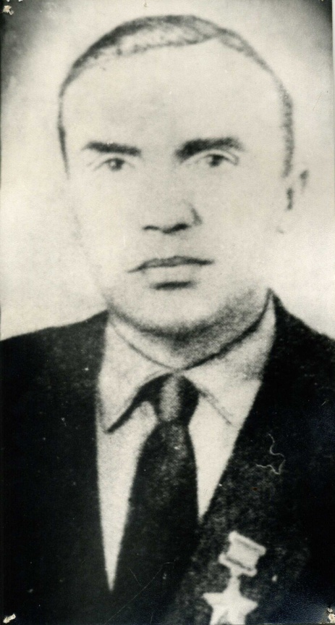
Родился в 1919 г. в с. Большеникольское Каргатского района Новосибирской области.
Призван в армию в 1943 г. Воевал на Калининском, 2 Белорусском, Западном фронтах, был старшим телефонистом 433 стрелкового полка 64 стрелковой дивизии. Звания Героя Советского Союза присвоено 24 марта 1945г. за мужество, мастерство и отвагу, проявленные при форсировании р. Неман.
... Их было семеро из 2 стрелкового батальона, был приказ – переправляться через Неман, отвоевать прибрежную полосу и закрепиться на ней. Задачу по установлению связи выполнял телефонист Осинный Иван Иванович.
Под непрерывным огнем противника, группа только с 3 попытки переправилась на лодке на тот берег, Осинному необходимо было наладить связь с батальоном и держать беспрерывную связь. А немцы, узнав, что бойцов всего горстка, отковали мощно и напористо. Но вот показались вражеские танки и открыли пушечный огонь. Тогда командир принял решение вызвать огонь наших батарей на себя. Вот загорелся один танк, второй подбил гранатой рядовой Осиный. И даже тяжело раненный продолжал держать связь с Большой Землей. Так героически сражаясь, горстка воинов отбила 12 вражеских атак и удержала маленький плацдарм до прибытия подкрепления. На подступах к плацдарму насчитали после боя свыше 150 убитых немцев. Так рядовой Осинный оказал неоценимый вклад в успех форсирования реки.
Жил и работал в г. Новосибирске на заводе «Сибсельмаш».

Писарев Георгий Иванович
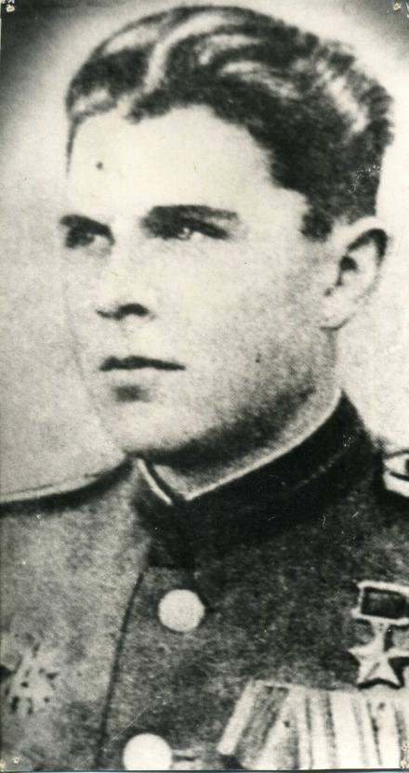
Родился в марте 1919г. в д.ЕрмолаевкаКаргатского района Новосибирской области. В конце 1939г. призван в армию, был курсантом полковой школы, служил в танковой части, Из военно-политического училища направлен на должность политрука роты отдельного танкового батальона в Бресте. Здесь и застала его война. Участник сражений на Курской Дуге, Сталинграде, Крыму, Прибалтике, Пруссии…
Командовал батальоном в 26 мотострелковой бригаде, впоследствии именовавшейсяСивашской. За успешные действия по захвату плацдарма на западном берегу р. Вирвичай в Латвии 24 марта 1945г. присвоено Звание Героя Советского Союза.
… Политрук Григорий Писарев первый бой против немецких фашистов - захватчиков принял со своей танковой ротой в самый первый день войны в районе Бреста. Много военных дорог прошел сибиряк – Курскую Дугу, Сталинград, форсирование Сиваша, освобождение Джанкоя, Симферополя, Ялты, Севастополя. После Крыма майор Писарев воевал в Прибалтике за переправу на реке Вирвичай. У немцев здесь была заранее подготовленная оборонительная позиция. Комбат на своем танке шел впереди, с боями, переправа оказалась в наших руках, но бой не утихал. Когда основные силы наших войска стали подходить к реке.
Писарев оставил несколько танков для прикрытия переправы, а сам передовым отрядом двинулся вперед, в тыл врага, завязывая бои. В результате противник оставил на поле боя приблизительно 50 убитых солдат и офицеров, 150 автомашин, 15 орудий, 17 пулеметов, 15 бронетранспортеров. В плен было взято приблизительно 200 человек.
Жил и работал в г. Москве.

Домбровский Иван Александрович
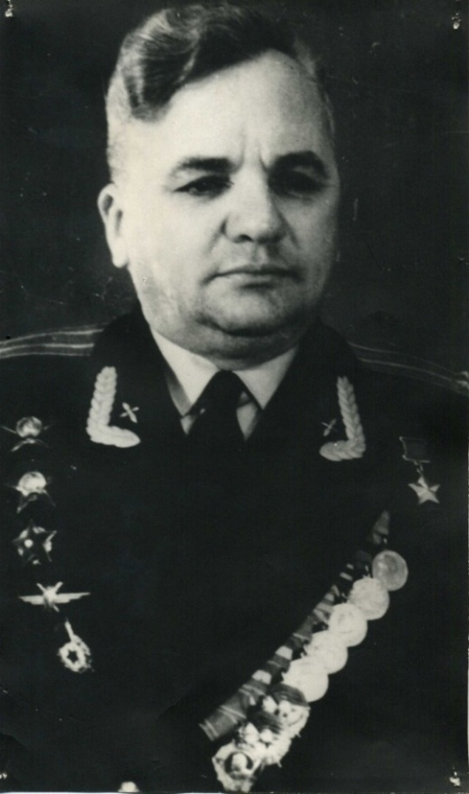
Родился в 1917 г. в п. Чик Новосибирской области в семье рабочего. Жил и учился в с.Мусы, в ж.д. школе Каргата. В 1939г. призван в армию, на фронте – с первого дня войны. Летчик, командир звена, командир авиационной эскадрильи. Трижды ранен. Награжден 5 боевыми орденами и многими медалями. За образцовые выполнения боевых заданий командования присвоено звание Героя Советского Союза 18 августа 1945г.
После войны продолжал службу в военно-воздушных силах.
… 25 июля 1941г. газета Западного фронта сообщила о подвиге летчика Домбровского. Рискуя жизнью, он спас в воздушном бою своего командира. Это случилось в боях на Смоленском направлении. З советским штурмовикам было приказано атаковать вражеский Аэродромом, где находились 2 эскадрильи «Хейнкелей -111». Штурмовики бомбили аэродром, когда вражеские зенитки стали обстреливать наши самолеты. Домбровский был ранен в голову и руку, но, увидев, что 3 «мессершмидта» взяли в клещи ведущего группы штурмовиков, устремился на помощь товарищу. Победил 2 самолета, третий бросился наутек. Дерзость летчика ошеломила фашистов, пока они в растерянности метались в воздухе, наши благополучно сбросили все бомбы и скрылись. На аэродроме пылали 10 «хейнкелей». Когда штурмовики приземлились, Домбровский потерял создание, техники насчитали в его машине 20 пробоин.
После госпиталя отважный летчик сражался и на Курской Дуге и на Днепре, в небе Румынии, Венгрии, Югославии. И каждый из 148 боевых вылетов Ивана Домбровского можно назвать подвигом.
Умер в 1974г.

Голубовский Григорий Афанасьевич
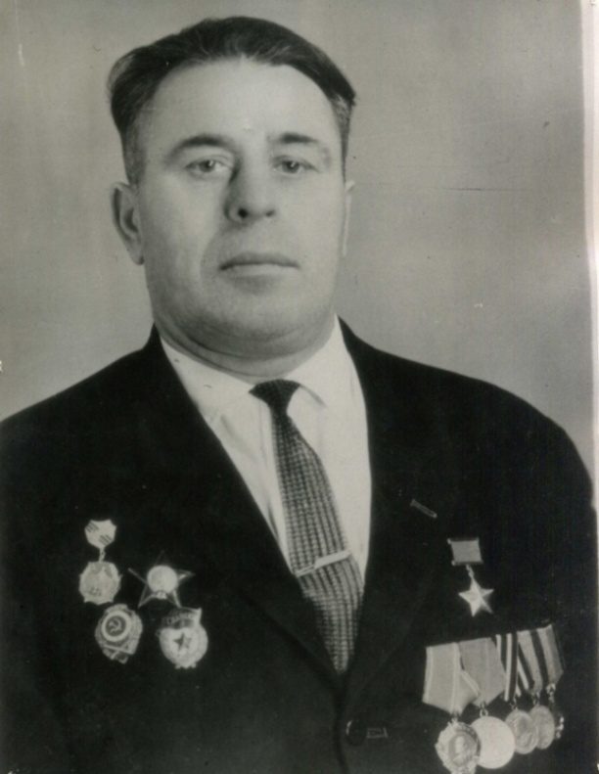
Родился в 1918г. в п. Борисовка Чернявского с/с Каргатского района Новосибирской области. В 1938г. призван в армию, затем на фронт.
…Артиллериста Г.А. Голубовского хорошо знали пехотинцы. Огонь его пушки - умелый и точный не раз оказывал помощь пехотным гостям. При форсировании Днепра гитлеровскими танками, артиллерия пыталась сдержать натиск танковой колонны. Голубовский, рискуя жизнью, стрелял из пушки по танкам, порох не успевал сгореть и летел в лицо огненным дождем. После боя сам генерал Ватутин вызвал его, обгоревшего и оторванного, к себе и обнял со слезами на глазах.
Так он стал кавалером Золотой Звезды.
Жил в г. Броворы Киевской области. Умер в 1984г.

Наши земляки не только были удостоенные высокого звания Героя Советского Союза. Три воина- каргатца получили звание полного кавалера Ордена Славы.

Губяшкин Николай Игнатьевич
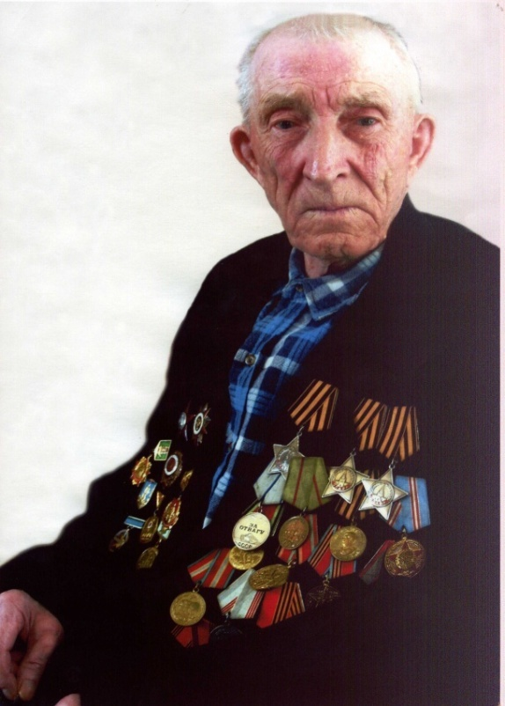
Родился 12 мая 1922 г. в г. Каргате Новосибирской области. В 1941 г. отправили служить на Дальний Восток, там научили стрелять, отрабатывались марш-броски. А в 1942 г. перебросили в г. Сталинград (тогда он был не оккупированным). Он служил артиллеристом в полку, который называли «Скоропятка. Прощай Родина». После Сталинграда перебросили на Орловско-Курскую дугу. Губяшкин вместе со своим, уже ставшим родным полком освободили Белгород, Харьков, Киев, дошли до Полтавы.
Участвовал в боях на Курской дуге, в Белоруссии. Был несколько раз ранен, получил орден Красной Звезды медаль «за отвагу».
В январе 1944 года восемнадцатилетний солдат награжден орденом Славы третей степени за бой в районе села Абабково.
В июне этого же года младший сержант, командир отделения Николай Губяшкин получил свой второй орден Славы второй степени. А в июле в боях за освобождение Белоруссии он вновь отличился. В трудную минуту поднялся во весь рост и с криком «Ура»! пошел на встречу атакующему врагу. Фашисты на некоторое время сумели потеснить наши подразделения. Но советские солдаты выстояли в неравной борьбе и перешли в наступление. В этом бою Николай получил тяжелое ранение.В госпитале он узнает о награждении его орденом Славы 1 степени.
Николай Игнатьевич Губяшкин умер 6 августа 2008 года.

Дмитрий Филиппович Скворцов

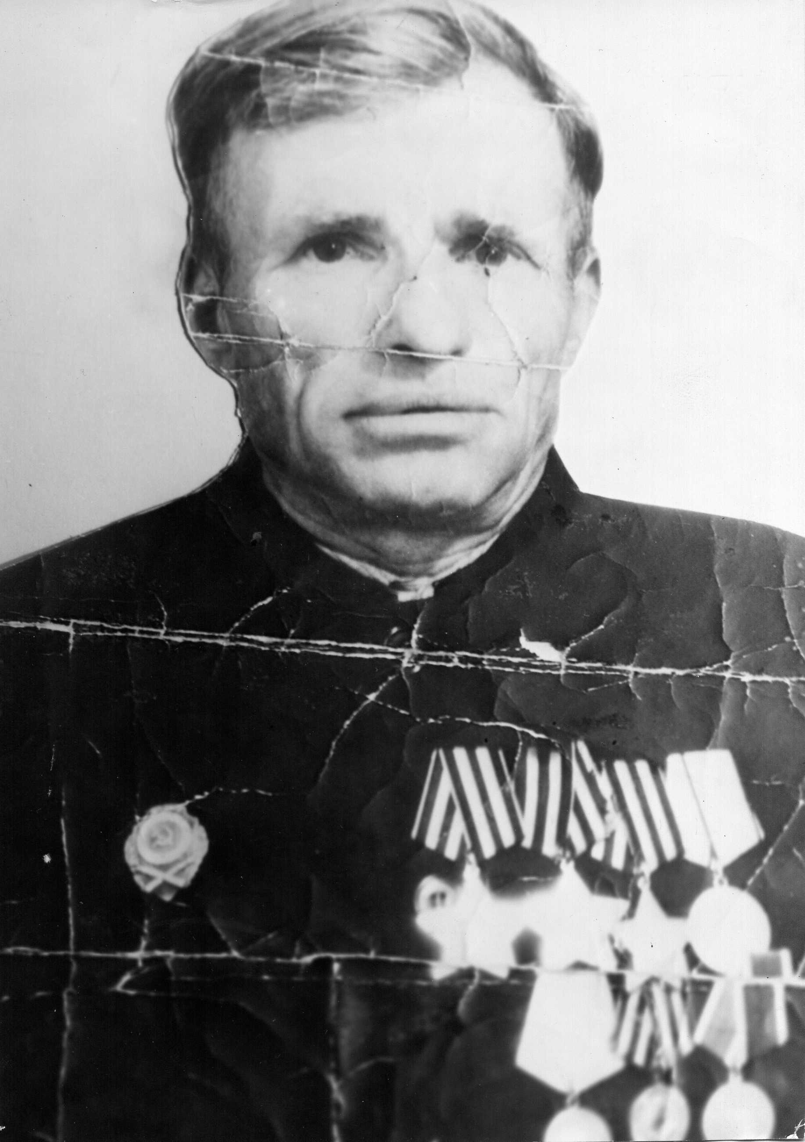
Родился 1911г.C первых дней войны и до победного часа Дмитрий Филиппович Скворцов был на передовой.
Наводчик артиллеристс-кого расчета, полный кавалер трех орденов Славы. Оннагражден ещё десятью орденами и медалями.
В 1944 г. батальон, с которым следовал расчет пушки Скворцова, с ходу вышиб врага из небольшой деревушки под Белостоком. Однако, опомнившись, фашисты под прикрытием танков решили вернуть выгодную позицию. Из оврага неожиданно вынырнул танк. Скворцов прицелился и послал в небо снаряд. Немецкий танк загорелся. Но до этого успел выстрелить по нашему орудию.
Дмитрий не сразу сообразил, что остался в расчете один.
Когда огляделся, увидел: командир убит, заряжающего санитары укладывают на плащ палатку. Осколок снаряда задел и Скворцова.
Он, не обращая внимания на ранение, сноровисто загнал в ствол пушки бронебойный снаряд. И вовремя из оврага выпал новый танк. Выстрел, второй танк загорелся, густой столб дыма поднялся над ним. За этот бой Дмитрий Скворцов был награжден орденом Славы.
В феврале 1945 г. расчет Дмитрия Скворцова сделал подарок к приближающемуся Дню рождения Советской Армии. При уничтоженных пулеметных точки два развороченных дзота, около сотни убитых вражеских солдат и офицеров, и это всё за один бой.
Через полтора месяца в части узнали, что за свой подарок старший сержант Дмитрий Скворцов Указом Президиума Верховного Совета СССР награжден орденом Славы первой степени.
После войны Дмитрий Скворцов много лет работал животноводом в совхозе «Маршанский».

Иванов Владимир Николаевич
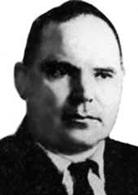
Владимир Николаевич родился в г. Каргате Новосибирской облас-ти. До призыва в Красную Армию, он работал в Новокузнецке.
Сибиряк- Иванов прибыл на фронт в августе 1943 г. Это было время когда советские войска, разгромив противника на Курской дуге, гнали гитлеровцев к Днепру. В запасном полку Владимир хорошо изучил 45-миллиметровое орудие и поэтому был зачислен в 271-й отдельный истребительно-противотанковый дивизион 149-й стрелковой дивизии. В орудийном расчёте он стал наводчиком.
«Сорокапятка», как ласково называли пушку солдаты, в умелых руках была грозным оружием. Иванов ещё в запасном полку слышал много похвальных слов о ней от солдат, возвращающихся из госпиталей. На фронт он прибыл в часть к бывалым воинам. Его однополчане уничтожали вражеские танки. Фронтовики помогли молодому наводчику познать слабые стороны вражеской техники, особенно танков.
Комсомолец Владимир Иванов на пути к Днепру метко разил врага. Действуя в составе передового отряда дивизии. На плацдарме разгорелись ожесточённые бои. Расчёт Иванова находился в боевых порядках стрелковой роты, огнём своей пушки помогал пехотинцам решать боевые задачи. Когда в ноябре 1943 г. был учреждён орден Славы, Владимир Иванов в числе первых в дивизии был отмечен этой наградой- орденом Славы третьей степени.
24 декабря наводчик Иванов опять отличился. Случилось это в районе населённого пункта Чаповичи на Житомирщине. В этот день гитлеровцы предприняли яростную контратаку силами танков и пехоты. Накануне командир батареи поставил орудие Иванова в засаду на танкоопасном направлении.
Утром, перед позициями советской пехоты появились вражьи танки. Когда из лощины вынырнула железная коробка с чёрными крестами на бортах Владимир тут же взял её в перекрестие прицелом. Он понимал, что бить надо только по уязвимому месту- ходовой части. Иванов держал машину на прицеле и ждал команды. «Огонь!» и он выполнил приказ. Танк после первого удара закрутился на месте и Иванову не составило труда его добить. За эту точность и сдержанность Владимир Николаевич был представлен к награде- ордену Славы второй степени. А после окончания войны Иванов был представлен к ордену Славы первой степени, (за участие в 1944 г. в отражении вражеских контр атак на Сандамирском плацдарме (Польша) указом Президиума Верховного Совета СССР. После войны заслуженный воин- фронтовик трудился в Новокузнецке.

Наравне с мужчинами воевали и женщины, проявляя большой героизм.
На войне были и наши землячки, такие как: Анна Купченко, Александра Плотникова, АлександраЧерепанова, НатальяРешетнева, Екатерина Иванова, Анна Козина, Анна Дивина и многие другие.

Александра (Шура) Петровна Плотникова

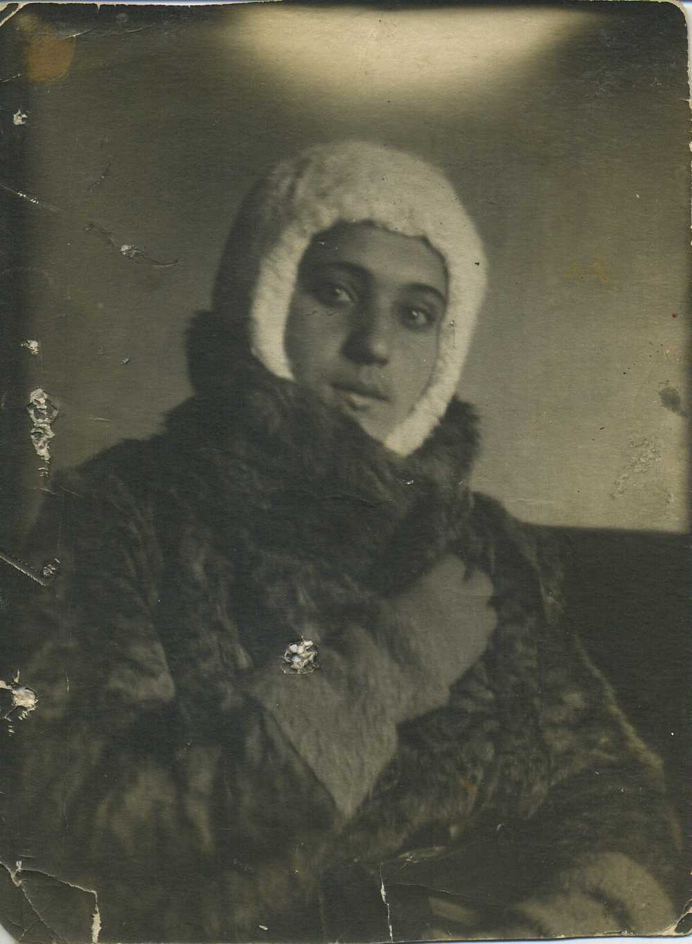
Родилась в с. Маршанка, Каргатского района Новосибирской области в грозном 1918 г. Росла любознательной, смыш-леной девчонкой. В 16 лет вступила в комсомол. После окончания школы поступила в Новосибирскую фельдшеро - акушерскую школу. Окончив школу, Александра уехала работать в Кочковский район. Осенью 1937 г. Плотникова приехала в Кочки и стала работать в районной амбулатории. Вскоре ее избрали секретарем комсомольской организации здравотдела и членом бюро райкома комсомола. Она привлекала молодежь к активной общественной работе.
18 июня 1939 г. Александру Плотникову приняли кандидатом в члены ВКП (б). Ей было выдана карточка за №1780232. 8 июля 1940 г. была принята в члены ВКП (б) 24 декабря 1939 г. была избрана депутатом в районный Совет.
Яркой и многообразной была жизнь Александры. Она помогала вскрывать недостатки в хозяйственной деятельности колхозов. Она везде успевала, а свою работу в амбулатории выполняла добросовестно. У жителей района Плотникова пользовалась большим авторитетом.
22 июня воскресенье. В этот день Шура собралась ехать в город. Вдруг из репродуктора послышался взволнованный голос директора. Он говорил:
«На нашу Родину напали фашисты. Они уже бомбят Советские города: Киев, Харьков». Шура разбудила мать и сказала решительно и твердо: « Началась война. Ухожу на фронт. Мое место там, я ведь медик». Мать обняла её и тихо сказала : «Иди дочь». В теплый июньский день Шура уезжала в Ташкент, из Ташкента её направили на фронт.
Шура Плотникова, ветеринарный врач НауманГришанович и молодой рабочий Василий Карпухин организовали в селе Мариентальпатриотическую группу. В группе было 14 человек. Шура, работая врачом, избавила многих советских людей от фашистского застенка и рабства. Рискуя жизнью, она выдавала им справки о болезни. Такими же справками снабжала она подпольщиков. Осенью 1943 г. в г. Крыму появилась группа тайной полевой полиции ГФП-312, главной ее задачей было раскрыть и уничтожить подпольные организации советских патриотов.
После длительных поисков была обнаружена и Мариентальская подпольная организация.
Вместе с Шурой была арестована и Наталья Волкова. Девушек привезли на станцию и бросили в тюрьму. Их подвергали нечеловеческим мучениям, но они молчали. На 15 – е сутки, ничего не добившись, девушек вывели в степь и расстреляли.

Козина – Слепченко Анна Георгиевна

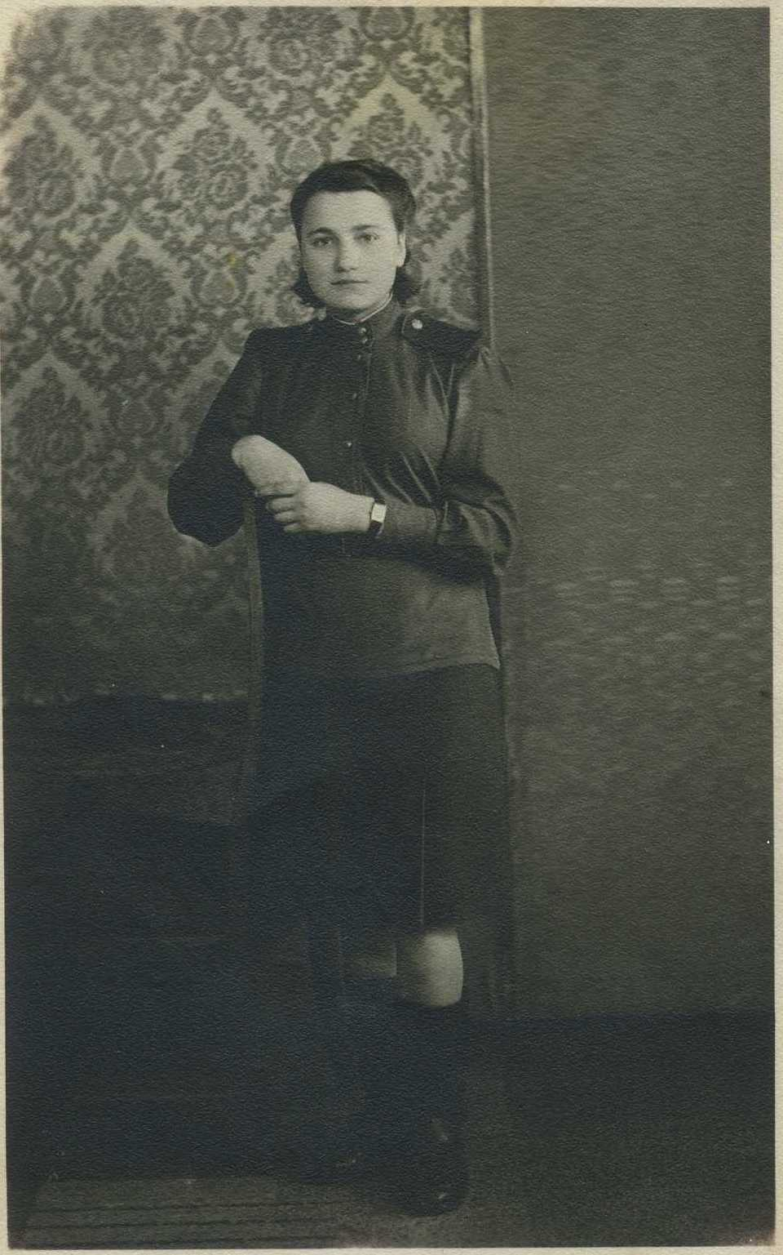
Родилась Анна Георгиевна 8 ноября 1924 г. в с. Кудран Убинского района Новосибирской области. До войны училась в железно-дорожной средней школе г. Каргата, где окончила 8 классов.
В 1942 г. поступила на работу в швейную мастерскую, а уже в марте 1944 г. была призвана Каргатским Райвоенкоматом в армию, в 13–ый отдельный запасной полк связи, который находился в г. Бийске Алтайского края, в качестве курсанта телеграфиста-морзиста. Кроме учебы на аппаратах Морзе, девушек посылали в наряды на кухню, стоять часовыми у проходной, ходить патрулями по городу свинтовкой на плече, также они занимались строевой подготовкой, ползали по - пластунски, учились стрелять из винтовок.
После сдачи экзаменов Анне Георгиевне присвоили звание ефрейтора. Выдали погоны, одели в новое обмундирование и отправили в Новосибирск, а оттуда на Западный фронт.
Так произошла встреча на военной дороге дочери с отцом. Отец, Сергей Данилович Козин, дал наказ гнать фашистов с земли русской и домой вернуться с победой. Наказ, конечно, был выполнен, но до этого пришлось стоптать не одну пару сапог, съесть не одну чашку солдатской каши…
Четверо девчат, в том числе и Анна Слепченко, попали во 2-ой истребительный авиационный корпус, который находился в г.Польше.
Девчат-сибирячек привезли на машине в г. Люблино. Так началась военная служба. Девушек прикрепили в третью отдельную роту связи телеграфистами-морзистами. Это был Первый Украинский фронт, 2-ой истребительный авиакорпус, который уже завоевал Красное Знамя. Командир корпуса был генерал-полковник по фамилии Забалуев его заместитель по политчасти полковник Лобан.
В составе 2-го истребительного авиакорпуса Анна Георгиевна прошла Польшу, Чехословакию, дошла до Германии. А 8 мая 1945г. Анна Георгиевна узнала о том, что война закончилась.
Через некоторое время полк вернули в Чехословакию в г. Прага. Тут и началась демобилизация солдат. Анна Георгиевна попала под демобилизацию в первую очередь.
Перед отправкой домой командиры организовали прощальный вечер, на котором все были награждены медалями «За Победу над Германией» и «Благодарственными письмами», ценными подарками, а группу отъезжающих сфотографировалась на память.
Так закончилась война для Анны Георгиевны Слепченко. Она возвращалась домой.
Это была дорога радости, не только для тех, кто возвращался домой, но и для тех, кто ожидал победителей дома. Анну Георгиевну ждала семья: отец и мать. Их единственная дочь ехала домой с Победой. Это была огромная семейная радость.
Анна Георгиевна имеет медаль «За Победу над Германией», орден «Второй степени Отечественной войны».

Дивина Анна Лаврентьевна
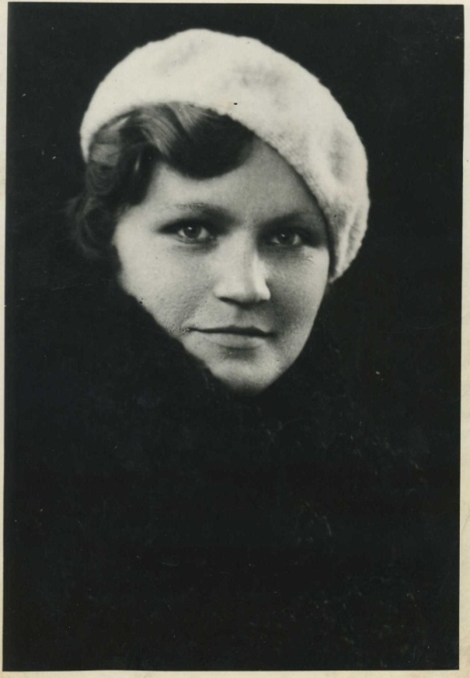
Анна Лаврентьевна родилась в 1919 г. в селе Троицком Каргатского района Новосибирской области. В многодетной семье. Поступила на отделение русского языка философского факультета Николаевского государст-венного педагогического института имени В.Г. Белинского.
В 1939 г. после окон-чания института она была оставлена ассистентом кафедры русского языка, но преподавателем ей не долго пришлось работать. С 1940 г. Анна продолжает свою трудовую деятельность в аппарате обкома комсомола.
Грозный июнь 1941 г. не застал ее врасплох. Анна была отличным стрелком, умела прыгать с парашютом, знала иностранные языки.
7 июля 1941 г. Анна Лаврентьевна была утверждена членом комиссии по приему и отправлению посылок и средств от населения области в действующей армии. Далее Анне предлагают работать на оккупированной территории Советской Украины. С огромным упорством училась она мастерству и искусству разведчика. А потом, после курсов Анна Дивина была заброшена в отряд С.А. Ковпака.
«Девушка с Большой земли», так называли ее ковпаковцы. Это она в числе первых переправилась на лодке через Днепр, уничтожив охрану. Анна отличалась исключительным мужеством и храбростью, владела тонкостями подрывного дела, ходила в далекую разведку, участвовала в смелых действиях партизанских диверсионных групп.
Однажды, в ноябре 1942 г. 5-я комсомольская рота, где Анна была комиссаром, выполняла задание партизанского командования. Задание партизан выполнили – станция Домехи надолго была выведена из строя. Она приказала товарищам отходить, а сама, вставив в автомат новый диск, быстро поползла навстречу врагу. Анна уничтожила 9 гитлеровцев, но сама была тяжело ранена и умерла от ран.
За самоотверженный подвиг Анна Лаврентьевна Дивина посмертно награждена орденом Красного Знамени. Приказ Центрального штаба партизанского движения от 6 марта 1943 г.она награждена медалью «Партизану Отечественной войны» 1 степени. 5 января 1944 г. Президиум Верховного Совета наградил ее посмертно орденом Отечественной войны 1 степени.
Могила отважной разведчицы находится в деревне ДомехиРечинского района Гомельской области. Ученики местной школы, носящие имя Анны Дивиной, заботятся о ее могиле.

Казакова Екатерина Лукинична

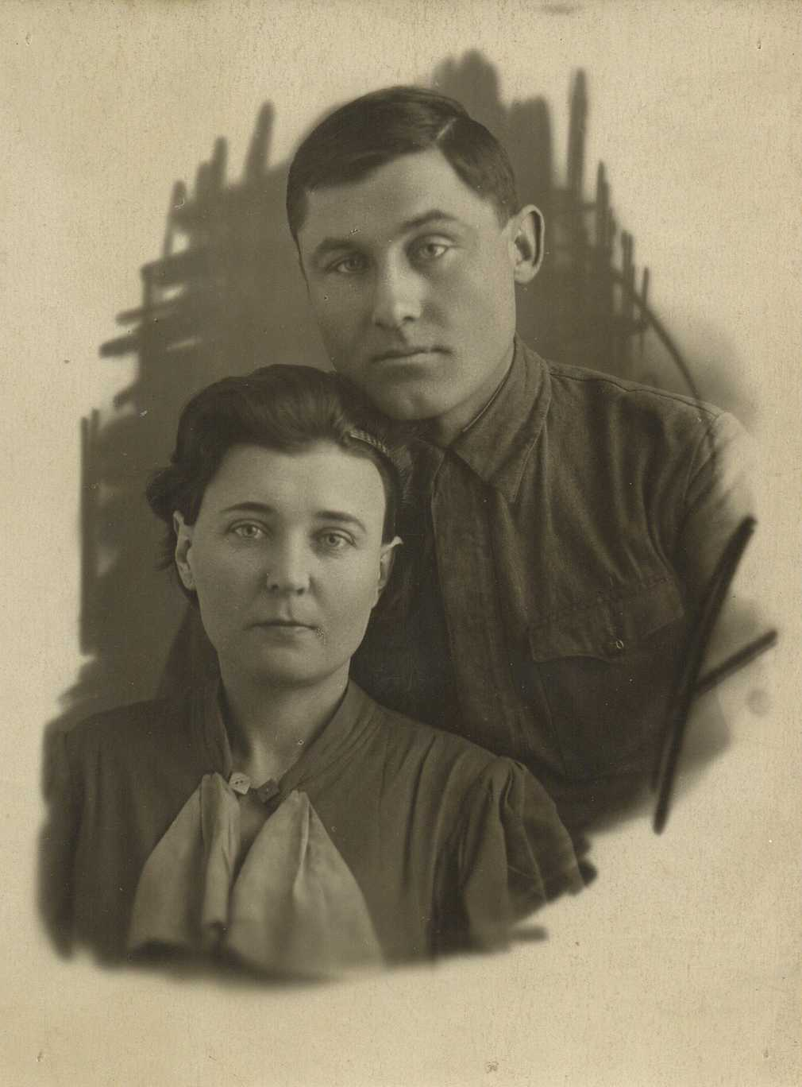
Катя Казакова 1918 г. рождения. Родилась в селе Петровановка(с.Мусы) Кар-гатскогорайонаНовоси-бирской области.
Росла в большой семье из 9 человек. Окончила семь классов в Каргате, хорошо училась. Закончила агрошколу в Ордынке. Немножко работала в КаргатскомМТСагротехником, потом перешла работать ветбаклабораторию. Очень любила читать художественную литературу, брала книги в библиотеке, до войны она работала в райфинотделе. На фронт ушла не одна. Часто получала из дома письма, в которых ей сообщали о гибели родственников. Смертью храбрых пали её два брата, племянники. Катя не находила себе места, она хотела отомстить врагу.
Погибла в своем первом бою в районе д. Новомаксимовки, которая располагалась на правом берегу Дона. А она так хотела жить, так хотела радоваться ясному солнцу, мирному небу и погибла за это, как герой.

Анна Никитична Купченко.
Родилась Анна Никитична 8 ноября 1924 г. в посёлке Александровка Каргатского района Новосибирской области, проучилась здесь четыре класса, а восьмилетку закончила уже в Кольцовке нашего же района, куда переехала её семья. Анна Никитична добровольцем ушла на фронт в 17-ти летнем возрасте в тревожном 1942 г.. Участвовала в бою на Мамаевом Кургане. Затем, после решающего перелома в войне, Анина дивизия гнала немцев от Курско- орловской дуги на запад. За освобождение г. Дмитриева, г. Коростень, г. Рымск, г. Ровно полку дали орден. Долгий путь от г. Сталинграда до г. Бреслоупрошла Анна со своей прославленной дивизией, освобождали Украину, Польшу, форсировали Одер и долгожданное известие об окончании войны застало Анну в г. Бреслоу, что в Восточной Пруссии. Демобилизовалась Аня в сентябре 1945 г. приехала в родноес. Кольцовка. Отец и старший брат ещё не вернулись с фронта, дома одна мама с 5-ми ребятишками. Семью надо было кормить и Аня почти не отдохнув пошла работать фельдшером в небольшую местную больницу. А в 1952 г. Анна переезжает в Каргат, окончив курсы устраивается на работу в районную больницу, где и проработала до самой пенсии старшей сестрой инфекционного отделения и ещё 11 пенсионных лет так же были отданы медицине.

Иванова Екатерина Андреевна
Екатерина Андреевна родилась 19 ноября 1922 г. в г. Каргате Новосибирской области. Она была старшей в семье. В далёкое предвоенной время Катя Иванова училась в железнодорожной школег. Каргата. Училась в школе очень прилежно. И помогала матери. Потом в семье появились другие дети: Валя, Маша, Лена и Ваня. Когда они пошли в школу, Катя оказывала им помощь в учёбе. Начинала работать учеником счетовода в местном отделении Госбанка.
2 апреля 1941 г. была принята в члены ВЛКСМ. Это было за два с половиной месяца до того дня, когда немецкие фашисты напали на нашу Родину. После начала войны Катя ушла на фронт. Словом, судьба этой девушки необыкновенная, по-своему героическая. Она участвовала в боях под Сталинградом и на Мамаевом кургане. На последнем в сорок втором насмерть стояли наши войска. Здесь же была и Катя Иванова. В самом последнем письме домой она посылала цветочек- «бессмертник». И писала: «Всюду бой, страшный, безжалостный. Осколки мин и снарядов долетают и сюда. А кругом цветы. Нам очень тяжело, но все мы решили стоять насмерть. Катя». И долгое время никто не знал, жива ли Екатерина Андреевна после этой битвы на смерть или нет. Лишь 19 ноября 1966 г.(этот день совпадает с Катиным Днем рождения), когда найдена была её последняя записка при раскопках в Сталинграде, пролил свет на тот бой и на героические подвиги русских солдат. На Мамаевом кургане сооружён памятник Великой славы защитникам Сталинграда. На его вершине встала скульптура Матери - Родины. У подножья её спит вечным сном дочь её и защитница Екатерина Степановна Иванова, девушка из г. Каргата.

Богачев Иван Филиппович

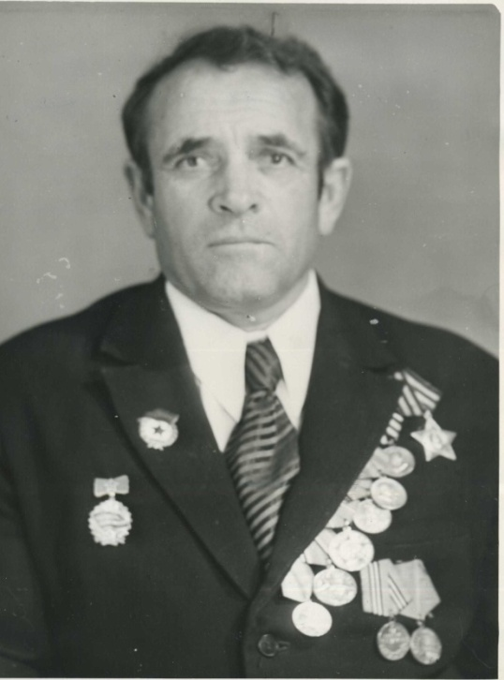
Рос в многодетной семье. Первым из семьи ушел на войну отец. Всю войну ему пришлось пережить в блокаду Ленинграда. Вторым солдатом стал брат Ивана, Петр артиллерист. А уж только в ноябре 1943 г. ушел на фронт и Иван.
В войну был танкистом, механиком – водителем знаменитой «тридцатьчетверки», непревзойденного по тем временам танка Т-34.
На механиков – водителей танков, как тогда, так и сейчас отбирают парней, что покрепче, да посмекалистей. Не каждому дано, порой, не смыкая глаз и день и ночь, вести танк, да не просто по дороге тихо- мирно, а гнать его в атаку, вперед, используя всю его наступательную мощь, выживая из машины все.
Усиленный одиннадцатый танковый корпус, в котором был и танк Богачева, наступал в прямом направлении на Берлин. Фашисты былисогнаны с советской земли, шло освобождение порабощенных Гитлером европейских стран. В первый бой танк Богачева пошел у реки Вислы.
Реку Варту в Польше запомнил Богачев особо. Сама речушка небольшенькая, чуть пошире нашей, но глубины порядочной, не мелководная. Переправу осуществляли с ходу. Разогнавшись танки влетали в воду и по инерции, поднимая маховиком фонтаны воды, шли под водой, до берега доходили не все и тогда водителям приходилось, привязав к себе трос, нырять на дно, в эту студеную воду (дело ведь не летом было) цеплять трос за крюк танка и потом двумя вытаскивать его из воды. Богачеву удалось избежать такой участи, проскочил он с ходу реку.
Через Одер переправлялись ночью. На понтонах, собранных из резиновых лодок, стояли танки. В каждом только механик – водитель, экипажи плыли позади.
Весь в цветах, как и десятки других, прогремел танк Богачева по освобожденной Варшаве. Это не каждый знает, а Иван Филиппович видел, как, порою запрятанные в букете цветов, летели в танки из толпы гранаты. Они разрывались на броне и сметали с неё сидевших пехотинцев, и уже на мертвых падали лепестки цветов, поднятые взрывом.
Механикам – водителям все же везло в одном отношении, они чаще всего оставались в живых из экипажа, когда в танк попадал снаряд. Шесть танков сменил лихой танкист, пока дошел до Берлина, среди них был и американский «Шерман», по некоторым качествам превосходивший наш Т-34. Была у «Шермана» вязкая броня, орудие, стабилизированное в двух плоскостях. Но не было той верткости и скорости, как у нашего, явившего собой полное сходство с русским характером.
Взяв направление на рейхстаг, шел танк Ивана Богачева! И он дошел до его серой гранитной стены и расписался на ней: «Богачев». Не знал Иван, что такую же подпись недалеко от него поставил его брат Петр.
Уже только после войны Иван узнал, что Петр шел в Берлине на канале Одер-Шпрея к какому - то танку с номером 617, но повернул назад, не дойдя всего лишь несколько метров. Шел, чтобы спросить у танкистов, как найти Ивана Богачева, а в этом танке сидел его брат.
Был механиком – водителем 1-го класса. Он прошел на Т-34 путь от Москвы до Берлина. Он громил врага над Варшавой в составе 2-го Белорусского фронта, формировал Вислу, в трудных боях удерживал плацдарм на Одере. Участвовал в штурме Берлина и вместе с тысячами советских солдат оставит свою роспись на стене рейхстага, как символ мощи русского солдата. Неоднократно был ранен.

Макаров Петр Яковлевич

Родился 1912 г. в с. МаршанкоеКаргатского района.
Началась война и он ушел на фронт. Сам напросился в разведку. Был рядовым разведчиком, командовал отделением.
В начале июля 1944 г. советские войска вступили в Литву.
Старший сержант Петр Яковлевич Макаров был помощником командира разведвзвода.
Военные дороги привели Макарова в Литву, а до этого он бывал в Крыму, участвовал в форсировании Сиваша. Сибиряк был отличным разведчиком. Именно в Литве его наградили «Орденом Славы» третий степени и Красной Звезды.
… «Расскажу, о третий награде более подробно. Декабрь 1944 г., территория Литвы, почти вся освобождена. Полк вышел к пограничной реке Нешон, за рекой – Восточная Пруссия, там находится немецко-фашистские войска.
Захватив пленного за Неманом около местечка Двишакер, - такой приказ получили полковые разведчики, группу захвата возглавлял командир взвода, его помощник старший сержант Петр Макаров возглавил группу обеспечения и прикрытия. В ночь на 29 декабря 1944 г. в маскированных халатах переползли по льду Неман. Вперед продвинулась захват группа.
Конечно, лучше было бы сделать это тихо. Но такого не получилось. В ход пошли гранаты. Захватив пленного, стали отходить. Группа старшего сержанта Макарова вступила в бой. Из автомата застрелили 2-х немцев, которые пытались вернуть пленного.
- «Отходить!» – скомандовал Макаров. Все поднялись и побежали к реке. Помощник командира выпустил ракету. Это был сигнал нашим артиллеристам, открыть загради тыльный огонь. Не было времени ползти по Неману, бежали, лед трещал, но солдаты не останавливались. За эту операцию старшего сержанта Петра Яковлевича Макарова наградили «Орденом Славы» второй степени.
Затем он воевал в Восточной Пруссии, где также был награжден двумя орденами.
С боевыми наградами вернулся сибиряк к мирному труду в село ТерентьевоЕмельяновского района Красноярского края. Долгое время трудился он трактористом, на разных работах».

Слинько Николай Андрианович

В 9 лет Николай остался без отца, который умер от фронтовых ран, полученных в первую мировую войну.
С раннего возраста он был приучен к труду, простой, крестьянской работе. Умел пахать, бранить, сеять, возить и метать сено. А сколько приходилось им, подросткам, работать в то время на жатве! Но никто не говорил об усталости. В колхозе жили дружно, весело, разделяя пополам все радости и печали.
Призвали на фронт 17 декабря 1941 г. Николаю исполнилось 18 лет, вечером в этот же день пришла повестка.
Шел самыми трудными, огненными дорогами. Сталинградская битва, Курская дуга, освобожденные города Воронеж, Харьков, Полтава, форсирование Днепра… Не раз вражеская пуля подстерегала его, не раз смерть смотрела в глаза. Но, все-таки в этой неравной схватке с врагом Николай Андрианович вышел победителем, оставшись в живых.
День Победы застал Николая в Болгарии. Советские войска только что освободили Софию. Как самых дорогих и долгожданных гостей встречал их болгарский народ. Цветы, радостные улыбки, музыка. Многие были демобилизованы домой. Но Николая Слинько ждала служба, которую он проходил на Украине. Именно в тот период там во многих областях бесчинствовали бандеровские банды. Подходил к концу кандидатский стаж малого коммуниста Николая Слинько, но служба продолжалась.
Имеются награды: медаль «За отвагу», две медали «За боевые заслуги», «За оборону Сталинграда». Также, немало и трудовых наград . И одна из самых памятных и дорогих медалей «За освоение целинных и залежных земель». 12 лет проработал Николай Андрианович Слинько бригадиром тракторной бригады в Красногривенском совхозе Доволенского района. Именно в этот период ему пришлось осваивать целину.

Зайчук Николай Константинович

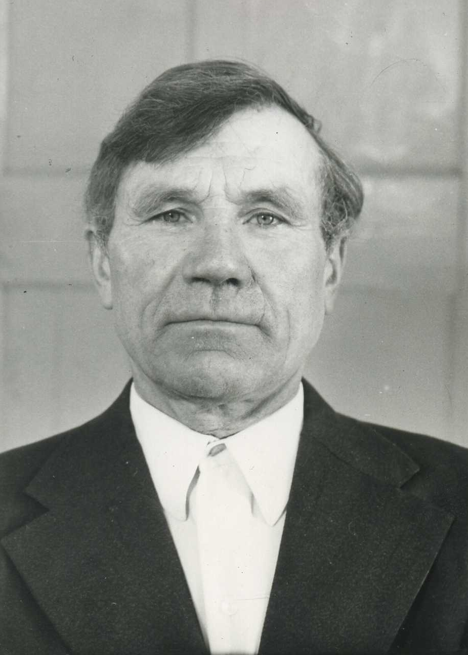
Родился 15 декабря в 1924 г. в деревне Правый берегКаргатского района Новосибирской области. Вырос в многодетной семье. Отец – Константин Иванович работал в совхозе «Первомайский» рабочим. Мать – Евдокия Ильинична была домохозяйкой, растила детей.
У Николая Константинови-ча два брата: Иван, Евдоким и сестра Лидия.
Учился в начальной школе, окончил 2 класса .
В 1942 г., когда ему исполнилось 17 лет был призван Каргатским военкоматом на фронт в ракетные войска. Поступил на Волховский фронт. Прошел Японскую войну, был ранен в голову и в обе ноги. Лежал в госпитале. Награжден медалями «За отвагу», «В боях с Японией», «За взятие Берлина». Воевал в основном на огненных точках.
Победу встретил в Берлине в Кенигсберге по радио. Не сразу вернулся домой, воевал до 1947 г. После войны вернулся в Барановку работал трактористом, затем за хорошие трудовые заслуги директор Артюхин отправил его учится на курсы шоферов, после успешной учебы стал работать шофером в течение 20 лет. Сам по себе Николай Константинович человек трудолюбивый. Трудно представить этого человека сидевшего без работы добрый, отзывчивый человек.
Женился в 1955 г. Жена Ульяна Артемовна, вместе вырастили троих детей: Веру, Галину и Владимира.

Николаев Михаил Андреевич
Родился в 1903 г. в селе Покровское в Чановского района Новосибирской области. Семья была бедной. Михаил Андреевич жил в батраках. В 1922 г. его избрали заведующим избой-читальней. Михаилу Андреевичу, очень много приходилось работать с молодежью. Николаев был один из организаторов комсомольской ячейки в селе Покровском. В 1924 г. он был принят в кандидаты партии, а в 1925 г. его приняли в партию. В этот же год призван на действительную военную службу.
В армии его избрали комсомолом полка. Два года службы пролетели незаметно. После армии в 1927 г. он вернулся в свое родное село. Там он проработал мастером на маслозаводе до войны.
В 1941 г. началась война, Михаил Андреевич ушел на фронт. Воевал он на первом Украинском фронте. Война для Михаила Андреевича началась под Сталинградом.
За оборону Сталинграда он получил медаль. Николаев участвовал в боевых действиях в Курской дуге, форсировал Днепр, дошел до Берлина. Награжден орденом второй степени за участие в Великой Отечественной войне, медалью «За Отвагу», «За взятие Берлина». После войны Михаил Андреевич работал директором маслозавода. В 1950 г. приехал в с. Маршанское работать в совхозе.

Кузьмин Николай Федорович

Николай Федорович родился в 1907 году.
В июле 1941 года был призван на фронт, служил на Востоке. В это время ему было 34 года. На войне в тяжелых условиях он подвозил к месту боя боеприпасы. В 1942 году получили задание проникнуть в деревню Мясорубку, занятую немцами. В трудном бою Кузьмин был ранен, до последней минуты сражения в руках его был автомат. Мужество и смелость выделяли этого бойца. Он был там, где трудно.
В декабре 1945 года Николай Федорович вернулся в свое родное село Форпост -Каргат. Он имеет много наград: орден «Красной Звезды», «За боевые заслуги», орден «Великой Отечественной войны», «За взятие Будапешта».

Мареев Михаил Петрович

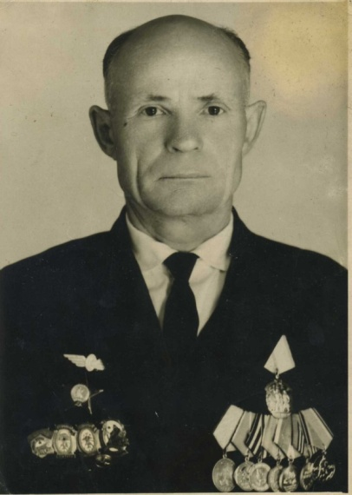
Начал работу на железной дороге с 1931 года. От рядового монтера пути до начальника 11 дистанции пути 45 лет отдано железной дороге.
По заслугам награжден Михаил Петрович: ветеран труда, имеет знак «Почетный железнодорожник».
В армию был призван в 1939 году, окончил полковую школу и служил помощником командира взвода. Война застала в Армии.
В начале войны служил в должности командира взвода, помощником командира взвода, помощником командира роты по технической части, затем в должности командира роты.
Участвовал в битвах на Курской дуге, в Берлинской операции.
Войну закончил под Берлином.
Скрибченко Иван Иванович
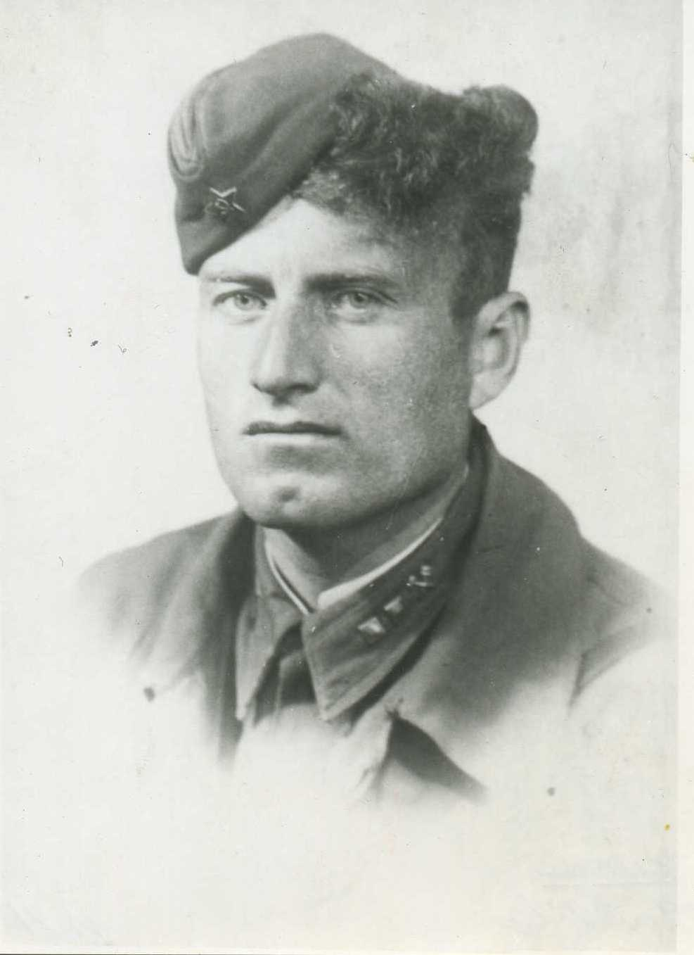
Скрибченко Иван Иванович уроженец с.Убинское Ново-сибирской области, родился в 1912 году, сын потомствен-ного хлебороба, первым в селе вступившего в колхоз и освоившего работу на тракторе «Фордзон». С 16 лет вместе с отцом начинает работать трактористом.
После службы в армии и учебы в Читинском военно–артиллерийском училище Иван получает должность – техник дивизиона.
Любил технику, относился к работе с душой, был требователен к своим подчиненным. Но мечты вернуться в родные края и работать в поле не оставляют его.
В 1937 году Иван Иванович, как специалист сельского хозяйства, уволен в запас. Сбылась мечта. Родной дом, трактор и бесконечное поле …
Все планы на мирную трудовую жизнь рухнули, началась Великая Отечественная война.
22 июня 1941 года воентехник второго ранга в составе 511-го артиллерийского полка начал свой боевой путь. Скрибченко из запаса был призван в ряды Красной армии. С боями наш земляк прошел от Москвы до Германии. Участвовал в разгроме гитлеровских войск, в Орловской, Висло – Одерской, Берлинской операциях с выходом на берег Эльбы.
Из выписки Указа Президиума Верховного Совета СССР о награждении Скрибченко Ивана Ивановича орденами и медалями Советского Союза следует:
Орден «Отечественной войны 1 степени».
Орден «Отечественной войны 2 степени».
Орден «Красной звезды».
Медаль «За боевые заслуги».
Гвардейское знамя.
Медаль «За оборону Москвы».
Медаль «За Победу над Германией».
Юбилейные медали Победы в ВОв.
Медаль в 100-е со дня рождения В.И. Ленина.
Медаль «За взятие Берлина».
Медаль «За освобождение Варшавы».
Юбилейные медали Вооруженных сил СССР.
В битве под Москвой батарея снялась с огневых позиций для переправы техники через реку, прямо по льду на другой берег. Произошло непредвиденное: две единицы боевой техники провалились под лед. Иван Иванович,не задумываясь, надев противогаз, обвязавшись веревкой, опустился в ледяную воду. Ему удалось набросить петли троса на утонувшую технику, но выбраться из ледяной воды он не мог. Солдаты, державшие веревку, во время поняли, что произошло и вытащили обледеневшего лейтенанта из воды. Техника была спасена.
В 1945 году во время боев на территории Германии Иван Иванович взял в плен двух немцев на мотоцикле немецкой марки БМВ. По окончании войны трофейный мотоцикл стал самой дорогой наградой.
Скрипченко воевал на Курско- Орловской дуге, участвовал в боях под Сталинградом. Освобождал Калугу, Смоленск, Витебск, Мозырь, Рогачев, Бобруйск, участвовал в прорыве блокады Ленинграда.

Свечников Григорий Михайлович

Родился в 1916 году в с. МихайловкаКаргатского района Новосибирской области. Призван в армию 20 октября 1937 года. Участник войны с Финляндией, боев под Ельней, где в первые годы Отечественной войны были применены легендарные «Катюши».
Участник битвы под Сталинградом, Москвой, Сталинградом, Курском. Освобождал Украину, Польшу. Был в Германии. Имеет награды – 13 медалей. После демобилизации вернулся в родное село. Работал конюхом.

Свинаков Илья Федорович

Родился в 1920 году в с.МаршанкоеКаргатского района Новосибирской области. До войны работал разнорабочим в Круглоозерском совхозе. На фронт ушел в 1940 году, действительную службу начал в 1942 году. В 1940 -42 гг. служил на дальневосточной границе.
В 1942 г. в мае был взят на Ленинградский фронт. Служил в тяжелой артиллерии. Во время войны бойцы Красной Армии брали у немцев высоты. Служил в резервной бригаде главного командования. Во время прорыва бойцы в апреле перебрались на Финский фронт. Корело- финский фронт соединился с Ленинградским, с первым Прибалтийским. После этого части двинулись к Литве и Латвии, вышли к Варшаве. Была одна цель: не дать союзникам войти к Берлину. Второй Белорусский остановился на Одере. Илья Федорович был демобилизован в 1946 году.
Имеет награды: орден «Красной Звезды» и 8 медалей.
После войны вернулся в с. Маршанкое.

Сахань Александр Алексеевич

1908 года рождения.
В действующую Армию призван 28 июня в 1941 года. Вначале был направлен на Дальний Восток. Начал войну на станции Узловая г.Пронск. Служил в армии Рокоссовского. После первого боевого крещения под Пронском, армия была переброшена под Москву. После разгрома гитлеровцев под Москвой армия переброшена в Ленинград в декабре 1941 года.
Находился под Ленинградом до самого прорыва блокада. После прорыва блокады немцев под Ленинградом, участвовал в боях за Сталинград.
Впоследствии, службу проходил в составе войск второго Белорусского фронта, дошел до города Люблина. Воевал до 1945 года. Демобилизовался в октябре 1945 года.

Дроздов Фёдор Ильич

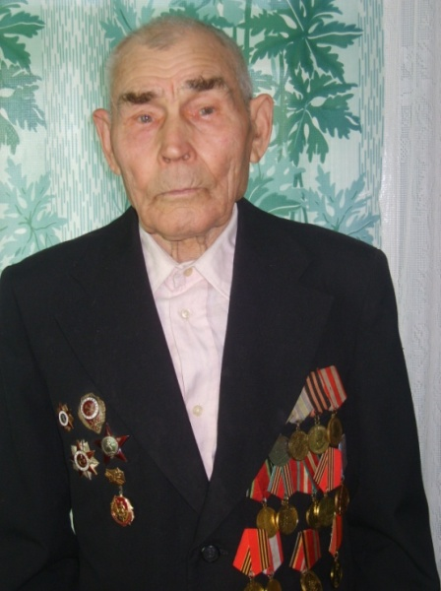
Кавалер ордена «Красной Звезды»,ордена «Отечественной войны». Награждён медалями «За боевые заслуги», «За оборону Советского Заполярья», «За Победу над Германией».
С 1941 по 1945 год -связист на Северном фронте, г. Мурманск. Это он обеспечивал бесперебойную связь на фронте. Войну закончил под Норвегией.
Фёдор Ильич на фронт был призван в 19 лет из Убинского района Новосибирской области. До войны работал киномехаником. Начал воевать красноармейцем, закончил в звании старшего сержанта. Защищал Мурманск. На войне был связистом, в последствии кабельный мастер. Чаще всего на войне вспоминал о родителях. Думая о том, чтоб скорее закончилась война. На вопрос: «Самый страшный день войны?» - отвечает, что самым страшным был первый год.
Ранений не было. С войны его встречала мать. Когда пришёл с фронта, удивился тому, что всё обветшало. Радовался встрече с родителями.
С 1955 года живёт в селе НабережноеКаргатского района Новосибирской области с супругой Марией Николаевной. Она 18 – летней девчонкой встретила войну, работала учителем начальных классов в селе Убинка. Не понаслышке знает о голоде, холоде и трудностях в годы войны.
В послевоенное время занимался изучением азбуки Морзе, потом работал радиотехником, начальником машиносчётного бюро. Далее 6 лет работал пчеловодом, а после на птицефабрике связистом. Любимые песни - русские народные.
7 детей воспитали супруги Дроздовы. У них 11внуков и 7 правнуков.

Мелешенко Петр Гаврилович

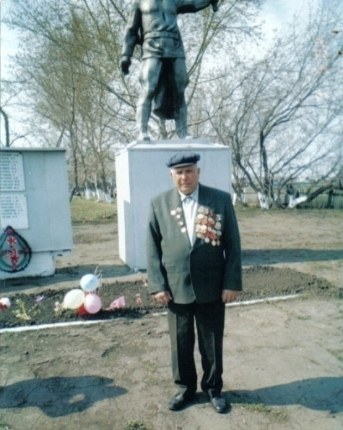
Петр Гаврилович являетсякавалером двух орденов Красной Звезды, двух орденов Отечественной войны, награждён медалями
«За отвагу», «За освобождение Сталинграда», «Взятие Берлина», «За взятие Варшавы», «За Победу над Германией».
В 23 года был призван на фронт из Чулымскогорайона (посёлок Покровск) на второй день после объявления войны. Своё боевое крещение получил под Москвой. Ему приходилось минировать объекты и поля под натиском фашистских танков.
Войну закончил в Берлине, видел, как развивается Советский флаг над Рейхстагом.
До начала этого страшного события работал в родном селе, выполнял сельхозработы (пахал, сеял, возил снопы). Все работы выполнял на лошадях. Потом работал учётчиком на ферме. Петр Гаврилович начал свои боевые будни рядовым, а закончил в звании гвардии сержанта в 1945 году в Берлине. Много дорог исколесил солдат: участвовал в Сталинградской битве, в боях на Курско-орловской дуге, под Смоленском, прошёл Белоруссию, Польшу.
Многому научила его война. Как вспоминает сам Пётр Гаврилович, он научился военному мастерству в борьбе с фашистами (минировать и разминировать поля), научился руководить отделением бойцов, ценить фронтовых друзей, а самое главное - быть «Человеком». Он берёг жизнь своих подчинённых, на выполнение опасных заданий шёл сам: хотя Пётр Гаврилович удивляется, что были на войне и такие командиры, которые не жалели солдат, несправедливо относились к ним, сами хорошо питались, а солдатские харчи были бедны.
«И на войне бывают чудеса»,- говорит бывалый солдат.
- Раз наша часть проходила мимо другой части, солдаты которой рыли окопы. Явдруг увидел земляка, Фёдора Коноваленко. Мы обнялись, перебросились словами, рады, что ещё живы, и наша часть пошла дальше. Хотя эта встреча была кратковременная, но она подняла мне настроение, как будто я побывал на Родине. Война есть война, но бывают минуты отдыха, и тогда ты тоскуешь о доме (у меня была уже жена, дочь), о родных вспоминаешь, односельчанах. В такие минуты так хочется вернуться в родное село, но надо защищать родную землю от врагов. В мирное время часто всплывали в памяти сержанта Мелешенко Петра Гавриловича военные будни, однополчане.
Петр Гаврилович говорил нам, что война - это суровая школа жизни, где до конца проявляется духовная сущность человека, вся его сила и слабость, всё лучшее или худшее в нём.
«Был такой случай на войне, - начинает неторопливо рассказывать ветеран войны. Один из солдат-минёров похвастался, что нашёл золотые часы. Командир приказал немедленно объявить об этой находке и вернуть часы хозяину. Но потом, на следующий день, солдат сказал, что пошутил. Командир отправил его одного разминировать минное поле, и солдат подорвался на мине, но умер не сразу, был еле живой и просил, чтобы его пристрелили. Это было в самые последние дни войны. Он написал матери, что война закончилась, сын её жив, здоров. Но радость бойца была преждевременна. «Шутник» умер. Ещё Пётр Гаврилович рассказывал, как он был на боевом задании с группой солдат. Дело было так: они встретили немцев, завязалась перестрелка, наши солдаты перебрались в воронку и обнаружили немцев с автоматами и гранатами. Пётр Гаврилович обезоружил одного немецкого солдата и взял «языка». Многое ещё видел старый солдат ужасов войны, закончил её в Берлине, был трижды ранен, но, к счастью, фортуна пожалела его, он не погиб.
В 1965 году переехал в с. Набережное с супругой Верой Прокопьевной, 19-летней девчонкой она на встретила войну. Её дважды призывали на фронт, но так и не довезли до линии фронта. Всю непосильную работу взвалили на её плечи в колхозе.

Николай Петрович Баклицкий

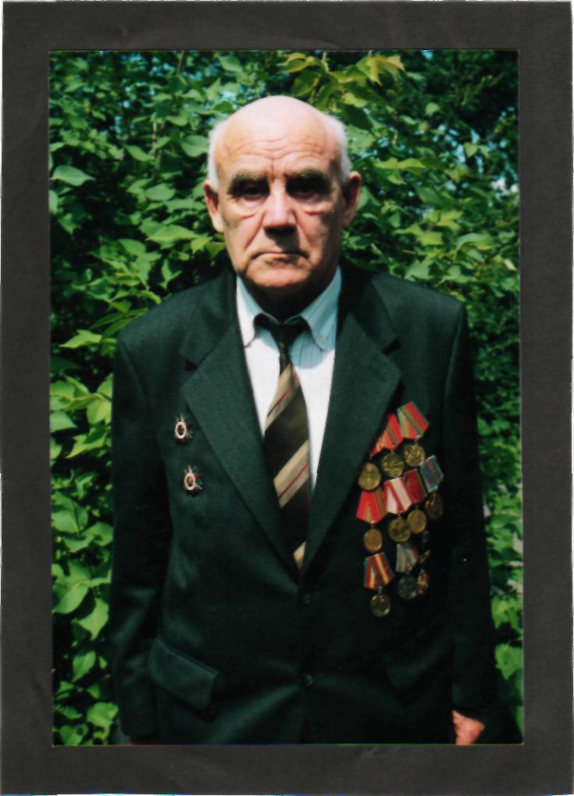
Родился 22 мая 1925 года. До войны работал чабаном в колхозе «Непобедимый» в селе МаршанкоеКаргатского района. Когда началась война, ему было только шестнадцать лет. На фронт он был призван 16 февраля 1942 года. Из г. Новосибирска сразу попал под г. Смоленск, воевал в составе 82 Краснознамённой стрелковой дивизии. Бои там были тяжелые, много людей погибало. По рассказам дочери Галины Николаевны Дудкиной - ветеран вспоминал, как учился стрелять, как было страшно, особенно первые дни, как погибали рядом товарищи, как делились друг с другом махоркой, как старались поддерживать молодых бойцов, как учились боевым хитростям.
В 1944 году воевал в Белоруссии. Награжден двумя орденами Отечественной войны, медалями. В одном из боёв был тяжело ранен танковым снарядом. Потом был госпиталь, санитарный поезд, девять операций. Врачам удалось спасти жизнь солдата. Домой он вернулся только осенью 1945 года. Приехал в г. Каргат и на костылях отправился в село Маршанкое, ведь тогда не было ни автобусов, ни машин. Ночью добрался до дома. Родители не могли поверить своему счастью - видеть сына живым, так как получили на него «похоронку».
Жизнь продолжалась. Николай окончил курсы бухгалтеров, стал работать в сельпо. Потом учился в кооперативном техникуме в г. Иркутске, стал дипломированным специалистом.
В 1961 году с семьёй переехал в Каргатскийсовхоз, работал председателем рабкоопа.
В 1973 году переехал в Каргат и возглавил райпродторг.
Николай Петрович был человеком активной жизненной позиции, поддерживал связь с ветеранами. Очень хотел дожить до 60-летия Великой Победы.

Масловский Андрей Абрамович
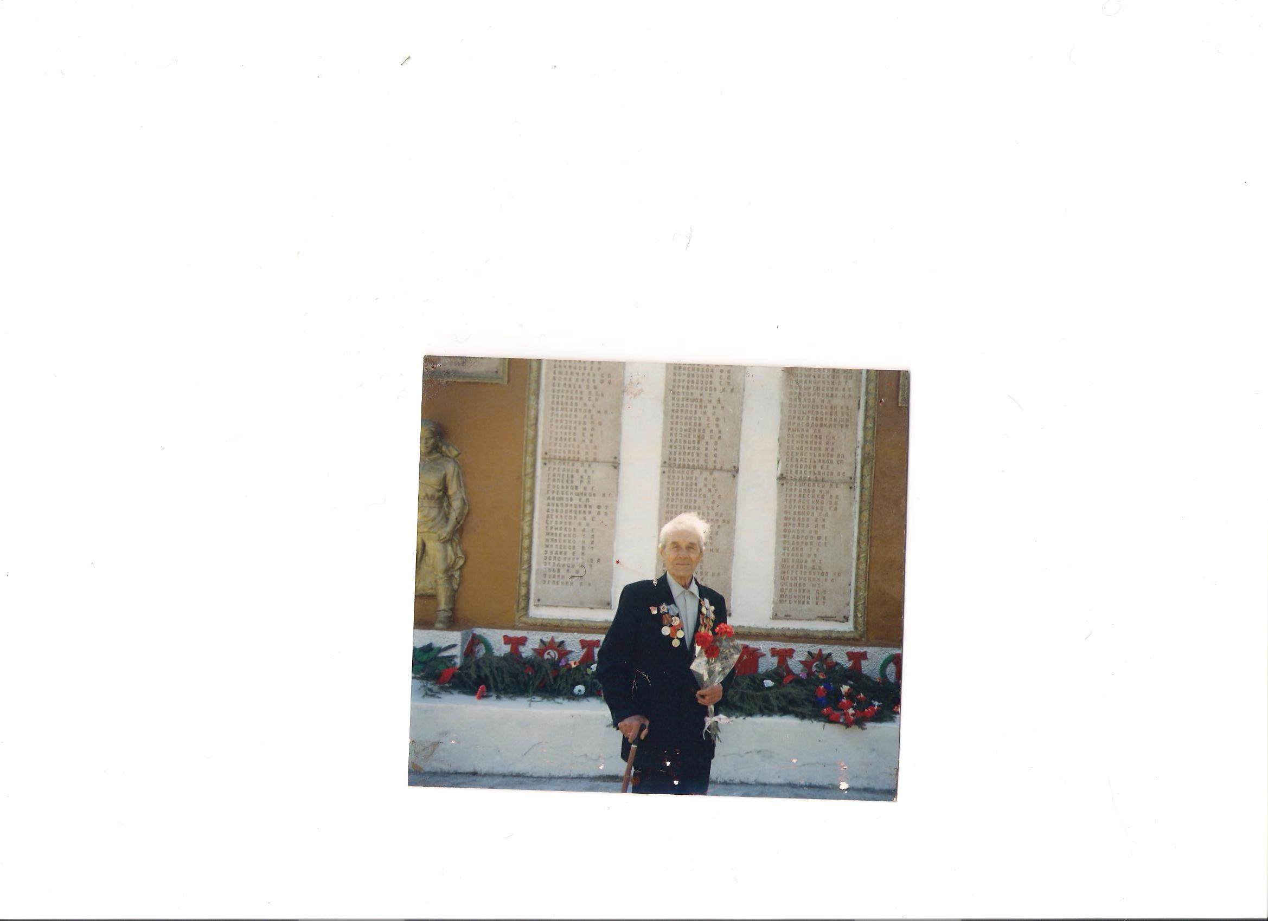
Родился Андрей Абрамович в 1921 году в с. Сумы в крестьянской семье.
22 июня 1941 года прохо-дил срочную службу в рядах красной армии на границе с Латвией. Из воспоминаний:
«Враг напал неожиданно, сначала и не поняли, что началась война. Первым это страшное известие сообщил командир. С этого момента я остался на фронте. Воевать довелось в Прибалтике. Был ранен в бою, самолет упал между фронтами, перебило ноги, но спасла девочка-медсестра лет восемнадцати. Отправили в госпиталь залечить раны, а потом опять на фронт.
Чего только на фронте не было... Был трагизм, был и юмор, без него никак. Однажды немцы захватили одну из цистерн с авиационным бензином, трое наших солдат отправились её искать. Один из солдат был убит, второй получил ранение, но остался жив. Заправили тот бензин в машину, а она взорвалась.
В редкие минуты отдыха слушали балагуров, рассказывали о жизни, играли на гармошке. Жили и спали в землянках, это было удобно и тепло. Кормили нас очень хорошо, обязательно были сухие пайки. Во время войны я летал на самолетах, Был корректировщиком. Перед боем писали письма, молились… были на фронте и близкие друзья, как без них. Моим фронтовым другом был казахский паренёк Вася Шушбаев, который в последствии был ранен, потерял левую руку. В послевоенные годы Василий Шушбаев жил в Казахстане, но к великому сожалению, мы потеряли связь друг с другом, так ни разу и не встретившись. Военная судьба была благосклонна ко мне, не дав пережить кошмара окружения и ада плена. Но это не значит, что мне не довелось встретиться с врагом лицом к лицу. Не только с врагами, но и с легендарным полководцем Ворошиловым свела меня судьба.
Имеет боевые награды: медаль «За отвагу», орден Отечественной войны.
После войны приехал в родное село, пошел учительствовать, был директором школы. Отработав два года, в поисках лучшей доли сорвался с насиженных мест и уехал на Дальний Восток к брату. Но сердце рвалось в родные места, и онвернулся обратно в село и в школу, где проработал всю жизнь учителем. Преподавал математику, черчение, рисование. Женился, родились дети: две дочери и сын.

Медведев Александр Иванович.
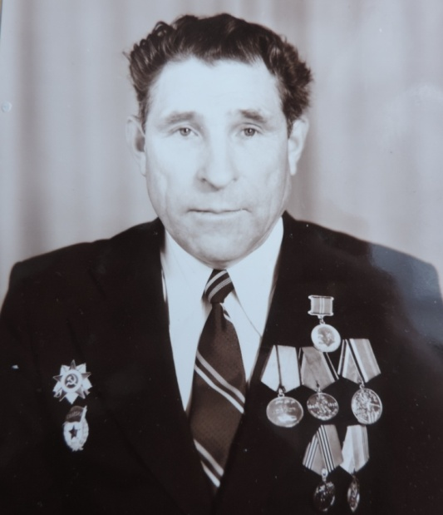
Родился 24 августа 1920 г. в д.Климино, Вен-геровского района. Отец -Медведев Иван Васильевич, мать - Медведева Мария Егоровна. Родители до коллективизации вели свое хозяйство, а уж после, в 1929 году, вступили в колхоз на работу.
В семье Медведевых пятеро детей. Четыре брата и сестренка. Александр Иванович окончил семь классов. После школы взяли в колхоз помощником счетовода. А в 1939г. отправили на курсы бухгалтеров в с. Венгерово. После курсов совсем немного успел поработать бухгалтером.
Уже с 1940 года Александр Иванович нес службу за Родину. Из Новосибирской области его забросило на Дальний Восток в береговую оборону ПВО. В 1942 году он был отправлен на фронт и воевал на Донском фронте. В 1943 году с боями дошел до станции Четково – пункта немцев. Здесь в союзе с легендарными машинами «Катюшами» была захвачена станция. Во время этого боя Александр Иванович был тяжело ранен, попал в госпиталь и вышел из строя на 7 месяцев. После выздоровления был призван в армию и участвовал в боях. А в 1946 году уже приехал в родной край.
В 1947 г. приехал в г. Барабинск, устроился на работу на железную дорогу. В 1948 г. руководство отделения железной дороги направило работать в г. Каргат. Работал сначала товарным кассиром, заведующим грузовым двором, а потом строительным мастером. И отсюда же в 1980 г. пошел на пенсию.
Женился Александр Иванович в 1948 г. на омичке Павлине Петровне Талевич. Родились в скорости двое сыновей. Сейчас у Александра Ивановича 4 внука и 5 правнуков.
С 1982 года Александр Иванович ведет дневник. И также уже будучи на пенсии стал писать стихи. Очень много стихов конечно же о войне, о родной деревне, о матери. О сталинградских боях самые душевные строки.
Фотографий военного времени у Александра Ивановича нет ни одной. Как он сам говорит, некогда и некому там было фотографировать.
Имеет награды:
- медаль за победу над Германией
- медаль за Отвагу
- Орден Отечественной Войны 2 степени
- 60-летие Победы Сталинградской битвы

Лоскутов Иван Филиппович

Родился 1 сентября 1918 года с.КарганКаргатского района Новосибирской области. Закончил 4 класса. Работал на маслозаводе с 16 лет. Забрали на фронт в 1941 году с маслозавода и направили на Украинский фронт 1 и 2.
Был награжден медалями «50 лет Победы в Великой Отечественной войне 1945-1995», «30 лет Победы в ВОВ», «За боевые заслуги», «За Победу над Германией», «За Отвагу», «медаль Жукова», «20 лет Победы в ВОВ», знак «25 лет Победы ВОВ», «40 лет Победы в ВОВ».
В семье был старшим. Родился в обычной семье, среди 3 детей, мама домохозяйка, отец нигде не работал. После войны вернулся в с. Карган, работал в колхозе «Ударный труд» Каргатского сельсовета кладовщиком, затем поступил на работу в Каргатскую МТС, заведующим складами там и закончилась его трудовая деятельность, оттуда и пошел на пенсию.
Когда призвали на фронт, ему было 22 года. На фронте были отец и брат. Отец служил в Царской Армии. Начинал рядовым.
Участвовал в боевых действиях в Югославии.
Иван Филиппович получил два ранения: в живот и шею, тяжелое ранение в левую руку.

Шамаев Иван Николаевич

Из воспоминаний:«Отца призвали на фронт сразу же в июне 1941 года. Работал он в колхозе «Красное Знамя». И остались мы с мамой одни. Семья была большая. Нас семеро детишек: сестры Катя, Аня, Маруся, Наташа, два брата – Володя и Гена. По возрасту я был третий после старших сестер. На всю жизнь запомнил батю: стоит он у края хлебной полосы, а на глазах слезы.
- Все сынок ухожу. Теперь ты в семье за старшего остаешься, за девчонками приглядывай, Володьку и Генку в обиду не давай, да мамку, мамку берегите…
А первого января 1943 года на призывном пункте Кочковского райвоенкомата был уже и он, Иван Шамаев, рослый, крепкий парень.
- Уехали мы на станцию вместе с Петром Зуевым. Везли нас до Каргата на бортовой машине. Остановившись в поле за Кочками, а сопровождающий и говорит:
- Ну, что ребята приуныли? А, ну запевай! С песней веселей поедем.
Но унылые хлопцы молчали…Не до песен тогда было…
А через три месяца красноармеец Иван Шамаев уже попал в распределение первого Белорусского фронта под командованием маршала Рокоссовского. Не забыть тяжелый бой под Оршей.
- Здесь я получил свою первую награду – медаль «За боевые заслуги. Нас в разведку послали. Места в Белоруссии топкие. Кругом болота пробираться нелегко. Мы ночью проникли в село, где были немцы и взяли «языка» - капитана. На утро наше командование получили от него ценные сведения. А нас пятерых к награде представили.
Вскоре я был тяжело ранен.
Мне повезло, вовремя подобрали санитары, на подводу погрузили. Да еще уцелел, пока от линии фронта переправляли.
Несколько месяцев провалялся на больничной койке. Но молодой организм сделал свое дело: здоровье пошло на поправку.
И тут в медсанчасть приехал лейтенант из танкового дивизиона. Пополнение ему надо было набирать. Ивана Николаевича он сразу приметил: парень рослый, плечистый. И уже через несколько дней сибиряк был в «учебке» танкового училища, которое располагалось тогда в Нижнем Тагиле.
Три месяца занимались ребята, а потом на фронт.
Шел к концу 1944 год, к западным границам стянули новое пополнение. Фронт продвигался от Белоруссии к Польше, а потом и к Германии.
- Как сейчас слышу канонаду и грохот орудий того майского дня. У танкистов автоматов не было, только пистолеты. Так мы с них полили в воздух, что было мочи. День был солнечный и ясный. Стоял страшный гул не только от палящих орудий, но и от людского ликования. Все обнимались, целовались, плакали…
Нелегко было расставаться с боевыми друзьями. Многие демобилизовались и поехали дальше в родные края. Но для сержанта Ивана Шамаева началась действительная служба.
Есть в Белоруссии городок Борисов. Туда наше командование отправило танковое подразделение из Германии.
Здесь и проходила служба.
Уже после войны узнал он, что отец, Николай Кузьмич, израненный и больной вернулся в родные Решеты. Ничего мне не хотелось в этот момент так, как батьку увидеть. И тут – новость на вечерней проверке: мне предоставили двухнедельный отпуск на Родину.
С радостью и волнением добирался домой танкист. До Каргата на поезде доехал, а вот дальше мороки хватило.
Дело было весной. Кругом грязь непроходимая. Ехал и на быках, и на лошадях, неделю потратил, пока добрался до Решет. И надо же такой удар судьбы; за неделю до приезда сына отец скончался от болезней и фронтовых ран, так и не повидавшись с Иваном.»
А жизнь продолжалась. Мирная жизнь бывшего танкиста Ивана Николаевича Шамаев. С женой Натальей Федотовной они вырастили и воспитали троих детей. Радуют своими успехами внуки. 27 лет проработал на Каргатском элеваторе. Был и дизелистом и электриком. Перед пенсией трудился в СПТУ-1.

Морозов Николай Андреевич

Родился в Каргатском районе в селе Москвинка 18 апреля 1926 года.
Вырос в многодетной семье, в семье было 8 детей.
Мама, Степанида Ивановна, работала телятницей. Отец, Андрей Иванович, был управляющим в Барановском совхозе. Николай Андреевич, был еще юным парнем, всего 16 лет, когда узнал о войне. Был будний рабочий день, все находились на заготовке сена, трудился и Николай Морозов. Никто не подозревал об этой страшной вести и вдруг бригадир сообщает им о войне. Вместе с товарищем, Дорошенко Владимиром, решили пойти на фронт добровольцами.
На фронт Николай Морозов был призван Каргатским военкоматом в 1943 году. Призвался вместе с Кочковскими и Доволенскими добровольцами, перед распределением на фронт жили в столовой Заготзерно.
Прошел службу снайперов в Омской области в д.Васино в 1944 году. Воевал на Ленинградском фронте, затем перебросили на второй Прибалтийский фронт.
Освобождал город Ригу. В составе 42-й армии участвовал в Прибалтийском сражении, которое длилось 1 месяц. На войне был сержантом 268 стрелкового полка. При боевых действиях получил легкое осколочное ранение в левую руку, второе ранение было пулевое. Лежал в госпитале в г. Ленинграде.
После госпиталя, в октябре 1945 года, его комиссовали домой.
За мужество и отвагу в годы Великой Отечественной войне награжден: медалью Жукова, орденом «Отечественной войны» 2 степени, медалью «За Победу над Германией в ВОВ 1941-1945гг.», «Двадцать лет Победы в ВОВ 1941-1945гг.», «50 лет Победы в ВОВ 1941-1945гг.», юбилейной медалью «50 лет Вооруженных Сил СССР», почетным знак «Освобождение Прибалтики», юбилейной медалью «60 лет Вооруженных Сил СССР», «За Отвагу», «40 лет Победы ВОВ 1941-1945гг», награжден орденом «Отечественной войны» 1 степени, нагрудный знак «25 лет Победы в ВОВ».
После демобилизации вернулся в Первомайский совхоз в д. Барановка. Работал бригадиром, продавцом. В 1947 году вместе со своей семьей переезжал в г.Чулым (ст.Кокошино). Там он работал в подсобном хозяйстве, бригадиром полеводства. После Чулыма снова вернулся в Каргатский район в д.Чернявка Первомайского совхоза.
К боевым наградам прибавились трудовые: был награжден почетной грамотой «За активное участие в проведение районного конкурса техников –осеменаторов». В 1973 году было выдано свидетельство о знание в Книгу Почета трудовых вкладов девятой пятилетки за достижения высоких показателей в социалистическом соревновании по увеличению продуктов сельского хозяйства благодарность «За трудовую Победу, за добросовестный труд».
Николай Андреевич был в числе победителей социалистического соревнования в 1973 году, тогда он был управляющим Чернявской фермы Первомайского совхоза. Был награжден в г. Москве на ВДНХ.

Медалями за доблестный труд в годы Великой Отечественной войны в Каргатском районе награждены 1800 человек.

За годы Великой Отечественной войны хозяйства
Каргатского района дали для Красной Армии:
Хлеба - 316,82 центнера
Мяса - 48,435 центнеров
Масла - 11,420 центнеров
Кожи - 42,360 штук
Шерсти - 1,370 штук
Яиц -625,000 штук
Овощей - 50, 000 центнеров

Список
пропавших без вести участников Великой Отечественной войны, призванных Каргатским военкоматом
1 | Абдулов Кара Кадырович | Род. в 1905 в д. Петровановка Каргатского р-на. | Пропал без вести в феврале 1942.
2 | Абраменок Иван Никифорович | Род. в 1921 в с. Наталенка Каргатского р-на. Призван в 1940. | Пропал без вести в 1942.
3 | Абросимов Семен Дмитриевич | Род. в 1907 в с. Усть-Сумы Каргатского р-на. | Пропал без вести 18 марта 1943.
4 | Абысов Степан Данилович | Род. в 1902 в Каргатском р-не. | Пропал без вести 26 июля 1942.
5 | Автухов Владимир Иванович | Род. в 1914 в Каргатском р-не. | Пропал без вести в декабре 1942.
6 | Автушков Александр Павлович | Род. в 1922 в Каргатском р-не. | Пропал без вести в апреле 1942.
7 | Агафоненко Парфен Фадеевич | Род. в 1919 в Каргатском р-не. | Пропал без вести 13 июля 1941.
8 | Агеев Виктор Иванович | Род. в 1926 в г. Каргате. | Пропал без вести 29 октября 1944.
9 | Адаменко Павел Иванович | Род. в с. Беркуты Каргатского р-на. Призван в 1941. | Пропал без вести в октябре 1941.
10 | Акизов Николай Тимофеевич | Род. в 1907 в Каргатском р-не. | Пропал без вести в мае 1943.
11 | Акимов Федор Борисович | Род. в 1915. призван в 1940. | Пропал без вести в феврале 1942.
12 | Акомлов Николай Тихонович | Род. в 1915 в с. Маршанское Каргатского р-на. | Пропал без вести в июле 1944.
13 | Алексеев Федор Павлович | Род. в 1905 в Каргатском р-не. | Пропал без вести в октябре 1943.
14 | Алехин Василий Демьянович | Род.в 1925 в Каргатском р-не. | Пропал без вести в декабре 1944.
15 | Алехин Василий Иванович | Род. в 1921 в Каргатском р-не. | Пропал без вести в 1941.
16 | Алимпиев Георгий Васильевич | Род. в с. Карган Каргатского р-на. | Пропал без вести в ноябре 1942.
17 | Аляев Иван Григорьевич | Род.в 1909 в Каргатском р-не. | Пропал без вести в январе 1942.
18 | Андреев Василий Иванович | Род.в 1911 в Каргатском р-не. | Пропал без вести в ноябре 1941.
19 | Андреенко Николай Ананьевич | Род. в 1908 в Каргатском р-не. | Пропал без вести 15 апреля 1942.
20 | Андрейчук Петр Петрович | Род. в 1925 в д. Беркуты Каргатского р-на. | Пропал без вести в 1944.
21 | Андриянов Андрей Прокопьевич | Род. в 1921 в с. Усть-Сумы Каргатского р-на. | Пропал без вести в сентябре 1941.
22 | Андриянов Василий Платонович | Род. в Каргатском р-не. | Пропал без вести в сентябре 1942.
23 | Андросов Павел Борисович | Род. в 1918 в г. Каргате. | Пропал без вести 1 июля 1942.
24 | Аникиенко Ермолай Федорович | Род. в 1904 в Каргатском р-не. | Пропал без вести в июле 1943.
25 | Аникин Роман Осипович | Род. в Каргатском р-не. | Пропал без вести 29 июля 1942.
26 | Анисимов Андрей Васильевич | Род. в 1922 в с. Ярки Доволенского р-на. | Пропал без вести в августе 1943.
27 | Анисимов Иван Петрович | Род. в 1900 в с. Ярки Доволенского р-на. | Пропал без вести в ферале 1942.
28 | Анисимов Никита Степанович | Род. в 1903 в Каргатском р-не. | Пропал без вести в сентябре 1941.
29 | Анохин Анатолий Ильич | Род. в 1920 в с. Сумы Каргатского р-на. | Пропал без вести в 1943.
30 | Антоненко Федор Васильевич | Род. в 1916 в д. Алабуга Каргатского р-на. | Пропал без вести в январе 1943.
31 | Апатенко Григорий Лаврентьевич | Род. в Каргате. | Пропал без вести в 1942.
32 | Артемьев Александр Иванович | Род. в 1914 в г. Каргате. | Пропал без вести в мае 1942.
33 | Арютов Федор Иванович | Род. в с. Маршанское Каргатского р-на. | Пропал без вести в августе 1942.
34 | Асаулов Петр Васильевич | Род. в 1899 в п. Гавриловка Каргатского р-на. | Пропал без вести в мае 1943.
35 | Ахмедзянов Ахмачал Маляхович | Род. в 1913 в п. Шибаки Каргатского р-на. ё | Пропал без вести в декабре 1941.
36 | Ахмедзянов Байтимер Салемзянович | Род. в с. Мусы Каргатского р-на. | Пропал без вести в июне 1944.
37 | Ахметов Григорий Ахметович | Род. в 1916 в Каргатском р-не. | Пропал без вести 10 ноября 1941.
38 | Ахметшин Шайнур Карамович | Род. в с. Мусы Каргатского р-на. | Пропал без вести в июне 1944.
39 | Ахрименко Лаврентий Максимович | Род. в 1910 в Каргатском р-не. | Пропал без вести в июле 1943.
40 | Бабин Николай Михайлович | Род. в 1920 в Каргатском р-не. | Пропал без вести в феврале 1943.
41 | Бабич Николай Константинович | Род. в 1918 в Каргатском р-не. Призван 9 февраля 1940. | Пропал без вести в июле 1941.
42 | Бабков Семен Дмитриевич | Род. в 1910 в Каргатском р-не. | Пропал без вести в 1941.
43 | Бабушкин Ефим Наумович | Род. в 1904 в Каргатском р-не. | Пропал без вести 19 октября 1941.
44 | Бадаков Харитон Васильевич | Род. в 1908 в г. Каргате. Призван 26 декабря 1941. | Пропал без вести 24 августа 1942 в Ржевском р-не Тверской области.
45 | Бадыков Нафик Габтракипович | Род. в 1919 в Каргатском р-не. Призван в 1939. | Пропал без вести в октябре 1941.
46 | Байсенов Каир Окакович | Род. в 1915 в с.Кир-Чулым Каргатского р-на. Призван в 1941. | Пропал без вести в августе 1942.
47 | Бакашев Петр Семенович | Род. в 1924 в д.Натальинке Каргатского р-на. | Пропал без вести в 1944.
48 | Бакиров Сандголб Нурканович | Род. в 1910 в Каргатском районе. | Пропал без вести в ноябре 1945.
49 | Бакиров Хазимур Нуркаевич | Род. в 1924 в с.Мусы Каргатского р-на. | Пропал без вести в октябре 1943.
50 | Баклицкий Митрофан Данилович | Род. в 1912 в с. Маршанка Каргатского р-на. Призван в 1941. | Пропал без вести в августе 1945.
51 | Балышев Василий Андреевич | Род. в 1918 в п. Ленск Каргатского р-на. Призван 5 мая 1941. | Пропал без вести в августе 1943.
52 | Бардаков Михаил Нестерович | Род. в 1921 в Каргатском р-не. | Пропал без вести в мае 1943.
53 | Бардаков Степан Ефимович | Род. в 1919 в Каргатском р-не. | Пропал без вести 3 сентября 1942.
54 | Бардоченко Иван Петрович | Род.в 1911 в г. Каргате. | Пропал без вести в 1941.
55 | Батков Николай Иванович | Род. в 1925 на ст.Каргат. Призван 12 мая 1943. | Пропал без вести в марте 1944.
56 | Бедник Степан Митрофанович | Род. в 1903 в Каргатском р-не. | Пропал без вести в июле 1942.
57 | Бектемиров Кадден | Род. в 1914 в Каргатском р-не. Призван 6 августа 1941. | Пропал без вести в 1941.
58 | Белоусов Иван Макарович | Род. в 1912 в с.Гавриловка Каргатского р-на. Призван 5 сентября 1941. | Пропал без вести в октябре 1941.
59 | Березин Филипп Григорьевич | Род. в Каргатском р-не. | Пропал без вести в декабре 1942.
60 | Бессонов Николай Андреевич | Род. в 1915 в Каргатском р-не. Призван 15 июля 1941. | Пропал без вести в октябре 1944.
61 | Бессонов Петр Алексеевич | Род. в 1911 в Каргатском р-не. | Пропал без вести в ноябре 1941.
62 | Бинет Григорий Михайлович | Род. в 1913 в Каргатском р-не. Призван 6 июня 1939. | Пропал без вести в декабре 1941.
63 | Бичиков Родион Егорович | Род. в с.Сумы Каргатского р-на. | Пропал без вести в декабре 1941.
64 | Бобичев Василий Федорович | Род.в 1907 в с.Третьяки Каргатского р-на. | Пропал без вести в сентябре 1942.
65 | Богачев Николай Александрович | Род. в 1916в Ярославской области.Призван Каргатским РВК 16июня 1941. | Пропал без вести в ноябре1941.
66 | Богомолов Павел Михайлович | Род. в 1910в Каргатском р-не.Призван 5 августа1942. | Пропал без вести в ноябре 1944.
67 | Богомолов Яков Никифорович | Род. в 1942.Призван 17 декабря 1940. | Пропал без вести в сентябре1941.
68 | Бойко Михаил Селиверстович | Род. в 1918 в г.Каргате. | Пропал без вести в 1942.
69 | Бойко Семен Селиверстович | Род. в г. Каргате. | Пропал без вести в 1942.
70 | Бордаченко Иван Порфирьевич | Род. в 1898 в г.Каргате. | Пропал без вести в декабре 1941.
71 | Борзенко Александр Николаевич | Род. в 1923 вг.Каргате.Призван в 1942. | Пропал без вести в ноябре 1943.
72 | Бориско Борис Яковлевич | Род. в 1924 в Каргатском р-не. | Пропал без вести 13 марта 1043 г.
73 | Борисов Алексей Евдеевич | Род. в 1901в г.Каргате. | Пропал без вести в 1941.
74 | Борисов Василий Иосифович | Род. в 1906 в п.Калманка Каргатского р-на. | Пропал без вести в октябре 1941.
75 | Борисов Иван Капитонович | Род. в 1908 в Каргатском р-не. | Пропал без вести в сентябре1943.
76 | Борисов Михаил Семенович | Род. в 1919 в с. Третьяки Каргатского р-на. | Пропал без вести в феврале1942.
77 | Борисов Михаил Степанович | Род. в 1919 в с.Третьяки Каргатского р-на. | Пропал без вести в декабре1942.
78 | Борисов Павел Иванович | Род. в 1904 вг. Каргат. | Пропал без вести 18 октября 1944г.
79 | Борисов Павел Петрович | Род. в 1909 в с.Калманкав Каргатского р-на. | Пропал без вести в ноябре1941.
80 | Бракар Исай Тарасович | Род. в 1920 в с.Усть –Сумы Каргатского р-на. Призван в 1940. | Пропал без вести в июле 1943.
81 | Бричев Алексей Спиридонович | Род. в 1908 в с.Верх –Каргат Каргатского р-на. Призван 22 мая 1942. | Пропал без вести в декабре 1942.
82 | Бродин Дмитрий Федорович | Род. в 1918 в г.Каргате.Призван в 1942. | Пропал без вести в сентябре 1942.
83 | Бродин Кирилл Васильевич | Род. в 1914 в Каргатском р-не. | Пропал без вести в ноябре 1941.
84 | Бродин Михаил Трофимович | Род. в 1917 в г. Каргате. | Пропал без вести в 1943.
85 | Бродин Николай Степанович | Род. в 1923 на ст.Каргат. | Пропал без вести 28 июля 1942г.
86 | Бродин Петр Леонтьевич | Род. в 1907 в г. Каргате. | Пропал без вести в сентябре 1943.
87 | Бродин Плотон Александрович | Род. в 1906 в Каргатском р-не. | Пропал без вести в феврале 1942.
88 | Бродин Тимофей Устинович | Род. в 1909 в Каргатском р-не. Призван в 1941. | Пропал без вести в 1941.
89 | Бродин Федор Трофимович | Род. в 1903 на ст. Каргат. Призван в 1941. | Пропал без вести в декабре 1941.
90 | Бузыканов Григорий Федорович | Род. в 1919в Каргатском р-не.Призван 7 октября 1939. | Пропал без вести в октябре 1941.
91 | Бузыканов Михаил Федорович | Род. в 1922 в Каргатском р-не.Призван 9 октября 1941. | Пропал без вести в июле 1942.
92 | Бузыканов Павел Федорович | Род. в 1910 в с. Третьяки Каргатского р-на. | Пропал без вести 10 марта 1942.
93 | Букреев Александр Иванович | Род. в Каргатском р-не. | Пропал без вести в марте 1942.
94 | Булатов Фрол Варламович | Род. в 1907 на ст. Каргат.Призван 25 декабря 1942. | Пропал без вести в июле 1943.
95 | Бухкало Михаил Данилович | Род. в Каргатском р-не. | Пропал без вести в октябре 1941.
96 | Василевский Дмитрий Михайлович | Род. в 1910 в Каргатском р-не. | Пропал без вести в декабре 1941.
97 | Василенко Андрей Антонович | Род. в 1908 в Каргатском р-не. | Пропал без вести в сентябре 1941.
98 | Василенко Василий Давыдович | Род. в 1908 в Каргатском р-не.Призван в 1942. | Пропал без вести в феврале 1944.
99 | Василенко Кирилл Денисович | Род. в 1911 в Каргатском р-не.Призван в 1941. | Пропалбез вести в декабре 1942.
100 | Василенко Степан Давыдович | Род. в 1910 в Каргатском р-не. | Пропал без вести 7 октября 1943.
101 | Вахрушев Николай Михайлович | Род. в Каргатском р-не. | Пропал без вести в ноябре 1942.
102 | Ващенко Андрей Иванович | Род. в 1921 в с.Маршанка Каргатского р-на. | Пропал без вести в феврале 1942.
103 | Ведерников Михаил Иванович | Род. в 1897 в с.Гавриловка Каргатского р-на. | Пропал без вести в декабре 1943.
104 | Ведерников Михаил Михайлович | Род. в 1921 в с. Макарьевка Каргатского р-на. | Пропал без вести в сентябре 1941.
105 | Веживатов Михаил Иванович | Род. в 1919в с.Сумы Каргатского р-на. | Пропал без вести в ноябре 1941.
106 | Вель Степан Игнатьевич | Род. в Каргатском р-не. | Пропал без вести 15 августа 1942.
107 | Викептиев Константин Евдакимович | Род. в 1923 в Каргатском р-не. | Пропал без вести в ноябре 1942.
108 | Викептьев Александр Иванович | Род. в 1907 в с.Чернявка Каргатского р-на. | Пропал без вести в сентябре 1941.
109 | Винокуров Николай Николаевич | Род. в Каргатском р-не. Призван в 1941. | Пропал без вести 9 ноября 1941.
110 | Водохов Тимофей Иванович | Род. в 1904 в Каргатском р-не. | Пропал без вести в феврале 1944.
111 | Войтов Иван Исакович | Род. в 1902 в Каргатском р-не. | Пропал без вести в октябре 1942.
112 | Волков Николай Федорович | Род. в 1907 в Каргатском р-не. | Пропал без вести в декабре 1941.
113 | Воробьев Филипп Андреевич | Род. в 1908 в с.Маршанка Каргатского р-на. | Пропал без вести 10 августа 1942.
114 | Воронович Ефим Романович | Род. в 1903 в Каргатском р-не. | Пропал без вести в мае 1942.
115 | Воронович Иван Алексеевич. | Род. в 1918 в Каргатском р-не. | Пропал без вести в июне 1942.
116 | Вренов Иван Гаврилович | Род. в 1907 в с. Дегтярка Каргатского р-на. | Пропал без вести в июне 1942.
117 | Вязов Степан Григорьевич | Род. в с. Верх-КаргатКаргатского р-на. | Пропал без вести в феврале 1942.
118 | Вячеславович Александр Никифорович | Род. в 1920 в Каргатском р-не. | Пропал без вести в 1942.
119 | Габидулин Давлет Сахинович | Род. в 1915 в Каргатском р-не.Призван в 1940. | Пропал без вести в декабре 1941.
120 | Габрузев Иван Федорович | Род. в 1922 в Каргатском р-не. | Пропал без вести в августе 1942.
121 | Габрусеев Иван Алексеевич | Род. в с. Кубанка Каргатского р-на. | Пропал без вести 28 октября 1943.
122 | Гавреленко Григорий Сергеевич | Род. в 1917 на ст. Каргат. | Пропал без вести в сентябре 1942.
123 | Гавреленко Петор Макарович | Род. в 1916 в с. МедякиКаргатского р-на. | Пропал без вести в декабре 1941.
124 | Газизов Алексей Борисович | Род. в 1915 в с. МусыКаргатскоого р-на. | Пропал без вести в 1942.
125 | Газизов Гатдулльбер Фаризонович | Род. в 1924 в с. МусыКаргатского р-на. | Пропал без вести в 1943.
126 | Газизов Насиф Фаризонович | Род. в с. МусыКаргатского р-на. | Пропал без вести в 1942.
127 | Гайнулин Шамардан Шереевич | Род. в 1918 в Каргатском р-не. | Пропал без вести в июле 1941.
128 | Гайнулин Ромзан Шереевич | Род. в 1921 в с. МусыКаргатского р-на. | Пропал без вести в сентябре 1942.
129 | Галай АндрейДанилович | Род. в 1921 в с. МаршанкаКаргатского р-на. | Пропал без вести в марте 1942.
130 | Галай Егор Сергеевич | Род. в 1911 в Каргатском р-не. | Пропал без вести в феврале 1942.
131 | Галай Фадей Федорович | Род. в Каргатском р-не. | Пропал без вести 15 мая 1942.
132 | Галыгин Гаврилл Яковлевич | Род. в 1918 в п.Левобережном Каргатского р-на. | Пропал без вести в августе 1942.
133 | Гануров ГУМАР Натрович | Род. в 1914 в с. МусыКаргатского р-на. | Пропал без вести в феврале 1945.
134 | Гареев Галиулла | Род. в 1912 в Каргатском р-не. | Пропал без вести в июле 1942.
135 | Гарбунов Павел Матвеевич | Род. в 1911 в Каргатском р-не. | Пропал без вести в июне 1942.
136 | Гафуров Ахзат Джамилович | Род. в 1925в с.Мусы Каргатского р-на. | Пропал без вести в апреле 1945.
137 | Гафуров Захот | Род. в 1925 в п. БагдатКаргатского р-на. | Пропал без вести 27 апреля 1944.
138 | Герпасимов Степан Фролович | Род. в 1910 в с. АткульКаргатского р-на. | Пропал без вести26 июля 1941.
139 | Гета Яков Мижайлович | Род.в 1910 в Каргатском р-не. | Пропал без вести в ноябе 1944.
140 | Гизатулин Муса Исупович | Род. в 1905 в Башкирии. Призван Каргатским РВК в 1941. | Пропал без вести в июле 1942.
141 | Гиляров Леонтий Григорьевич | Род. в 1905 в с. СумыКаргатского р-на. | Пропал без вести в январе 1942.
142 | Гималитдинов Азал Хозивич | Род.в 1918 в Каргатском р-не. | Пропал без вести 20 ноября 1941.
143 | Голенкович Кузьма Михаилович | Род. в 1908 в г.Каргате. | Пропал без вести в октябре 1943.
144 | Головачёв Дмитрий Дмитриевич | Род. в 1908 в Каргатском р-не. | Пропал без вести в мае 1942.
145 | Голубев Александр Андреевич | Род. в 1924 в Каргатском р-не. | Пропал без вести в декабре 1942.
146 | Голубев Федор Семенович | Род. в 1923 в Каргатском р-не. | Пропал без вести в сентябре 1943.
147 | Голубовский Петр Афанасьевич | Род. в 1915 в Каргатском р-не. | Пропал без вести в марте 1942.
148 | Голяшев Губай Галинович | Род. в 1907 в с. МусыКаргатского р-на. | Пропал без вести 28 июля 1942.
149 | Гончаров Василий Павлович | Род. в 1907 в с. Форпост –КаргатКаргатского р-на. | Пропал без вести в декабре 1942.
150 | Гончаров Виктор Ефимович | Род. в 1923 в Доволенском р-не.Призван Каргатским РВК 1 марта 1942. | Пропал без вести в 1945.
151 | Гопонов Иван Михайлович | Род. в 1919 в с.Алабуга. Призван в 1940. | Пропал без вести в августе 1941.
152 | Гордеев Михаил Григорьевич | Род. в 1911 в Каргатском р-не. | Пропал без вестив августе 1942.
153 | Гордеев Савелий Григорьевич | Род. в 1913 в Каргатском р-не. | Пропал без вести 10 августа 1941.
154 | Гочаков Ефим Устинович | Род. в 1911 в Каргатском р-не. | Пропал без вести в марте 1943.
155 | Гошко Петр Францевич | Род. в 1913в с.Рождественка Каргатского р-на. | Пропал без вести в апреле 1944.
156 | Гошко Пётр Фролович | Род. в 1926 в д.РождественкаКаргатского р-на. | Пропал без вести в июне 1944.
157 | Глатенок Василий Павлович | Род. в 1920 в Каргатском р-не. | Пропал без вести в июне 1943.
158 | ГлатенокИван Трофимович | Род. в 1922 в Каргатском р-не. | Пропал без вести в мае 1942.
159 | Глинов Антон Васильевич | Род. в 1899 в г.Каргате. | Пропал без вести в сентябре 1942.
160 | Гранин Игнат Ефимович | Род. в 1905 в Каргатском р-не. | Пропал без вести в сентябре 1941.
161 | Гречанов Василий Филиппович | Род. в 1905 в с. Маршанка Каргатского р-на. | Пропал без вести в феврале 1945.
162 | Григорьев Петр Исаевич | Род. в 1915 в п.РябцевоКаргатского р-на.Призван 5 августа 1941. | Пропал без вести в мае 1944.
163 | Г удов Валентин Тимофеевич | Род. в с. СумыКаргатского р-на. | Пропал без вести в феврале 1943.
164 | Гулев Антон Николаевич | Род. в 1897 в г.Каргате. | Пропал без вести 22 сентября 1942.
165 | Гулев Михаил Антонович | Род. в 1919 в Каргатском р-не. | Пропал без вести в ноябре 1942.
166 | Гуляев Евграфий Михайлович | Род. в 1926 в Каргатском р-не. | Пропал без вести в марте 1945.
167 | Гуляев Леонтий Емельянович | Род. в с.СумыКаргатского р-на. | Пропал без вести 27 января 1943.
168 | Гуров Илья Минович | Род. в г.Каргате. | Пропал без вести в сентябре 1942.
169 | Гусамутдинов Халяфут | Род. в 1919 в с.МусыКаргатского р-на. | Пропал без вести в феврале 1943.
170 | Гусев Артём Андреевич | Род. в1903 в с.ЧернявкаКаргатского р-на. | Пропал без вести в июле 1943.
171 | Гутов Егор Филиппович | Род. в 1913 в Каргатском р-не. | Пропал без вести в сентябре 1941.
172 | Даниленко Григорий Иванович | Род. в 1909 в с. Алабуга Каргатского р-на. | Пропал без вести в октябре 1943.
173 | Дашков Георгий Петрович | Род. в 1923 в с. Сумы Каргатского р-на. | Пропал без вести в августе 1942.
174 | Демиденок Иван Тимофеевич | Род. в 1921 в с. Кубанка Каргатского р-на. | Пропал без вести в октябре 1941.
175 | Демидец Федор Платонович | Род. в 1923(1918) в Каргатском р-не. | Пропал без вести в октябре 1942.
176 | Демченко Иван Никанорович | Род. в 1906 в Гомельской обл. Призван Каргатским РВК. | Пропал без вести в январе 1942.
177 | Демченко Иван Николаевич | Род. в 1906 в с. Правый Берег Каргатского р-на. | Пропал без вести в январе 1942.
178 | Демченко Мефодий Емельянович | Род. в 1904 в Каргатском р-не. | Пропал без вести в марте 1944.
179 | Демченко Петр Устинович | Род. в 1923 в с. Правый Берег Каргатского р-на. | Пропал без вести 31 декабря 1942.
180 | Демченко Федор Устинович | Род. в 1917 в с. Правый Берег Каргатского р-на. | Пропал без вести в сентябре 1941.
181 | Денисенко Владимир Никитович | Род. в 1911 (1914) в Карасукском р-не. Призван Каргатским РВК. | Пропал без вести в декабре 1942под г. Смоленском
182 | Денисов Яков Степанович | Род. в 1910 в с. Сумы Каргатского р-на. | Пропал без вести в ноябре 1942.
183 | Денкович Иван Григорьевич | Род. в 1905 в г. Каргате. | Пропал без вести в феврале 1943.
184 | Дергачев Алексей Федорович | Род. в 1902 в Воронежской обл. Призван Каргатским РВК. | Пропал без вести в феврале 1945
185 | Дергачев Антон Антонович | Род. в 1900 в с. Кочки. Призван Каргатским РВК. | Пропал без вести в марте 1943.
186 | Дергачев Владимир Иванович | Род. в 1918 в с. Петропавловка Каргатского р-на. | Пропал без вести в декабре 1941.
187 | Дергачев Николай Екимович | Род. в 1909 в п. Первотроицком Каргатского р-на. | Пропал без вести 10 августа 1942.
188 | Дергачев Николай Захарович | Род. в 1920 в г. Каргате. | Пропал без вести в сентябре 1942.
189 | Дергачёв Сергей Селивестрович | Родился г. Каргате.Призван в 1941. | Пропал без вести в апреле 1942.
190 | Джонев Павел Алексеевич | Род. в Каргатском р-не. | Пропал без вести 23 сентября 1942
191 | Динженко Никифор Николаевич | Род. в 1915 в г. Каргате. | Пропал без вести 1 сентября 1942
192 | Дмитриев Иван Никифорович | Род. в 1910 в Каргатском р-не. | Пропал без вести в апреле 1942.
193 | Димитриев Никифор Ильич | Род. в 1907 в Каргатском р-не. | Пропал без вести в апреле 1942.
194 | Дмитриенко Иван Степанович | Род. в 1924 в с. Ирбизине Карасукского р-на. Призван Каргатским РВК. | Пропал без вести в январе 1943.
195 | Добрынин Петр Иванович | Род. в 1920 в Каргатском р-не. | Пропал без вести в июне 1943.
196 | Дольников Григорий Иванович | Род. в 1921 в с. Макарьевка Каргатского р-на. | Пропал без вести в январе 1943.
197 | Драница Егор Евменович | Род. в 1923 в Каргатском р-не. | Пропал без вести в марте 1945.
198 | Дранов Анатолий Павлович | Род. в 1925 в Каргатском р-не. | Пропал без вести в марте 1945.
199 | Дранько Григорий Ефимович | Род. в 1907 в Каргатском р-не. | Пропал без вести в октябре 1943.
200 | Драчев Егор Антонович | Род. в 1922 в Каргатском р-не. | Пропал без вести в 1944.
201 | Дремкилов Иван Ильич | Род. в 1904 в Каргатском р-не. | Пропал без вести 21 октября 1941.
202 | Дроздов Иван Матвеевич | Род. в 1922 в с. Медяки Каргатского р-на. | Пропал без вести в декабре 1942.
203 | Дроздов Михаил Матвеевич | Род. в 1926 в д. МедякиКаргатского р-на.Призван в 1944. | Пропал без вести в феврале 1945.
204 | Дударенко Егор Александрович | Род. в 1914 в п. Кубанский Каргатского р-на. | Пропал без вести в мае 1942.
205 | Дударенко Константин Дмитриевич | Род. в 1925 в с. Первотроицк Каргатского р-на. | Пропал без вести в ноябре 1943
206 | Дударенко Михаил Васильевич | Род. в 1914 в с. Первотроицк Каргатского р-на. | Пропал без вести в июне 1943.
207 | Дьяков Дмитрий Сергеевич | Род. в с. Усть-Сумы Каргатского р-на. | Пропал без вести в октябре 1943.
208 | Дьяков Карп Сергеевич | Род. в 1890 в с. Усть-Кут Каргатского р-на. | Пропал без вести в декабре 1944.
209 | Дьяков Кирилл Афанасьевич | Род. в 1903 в с. Беркуты Каргатского р-на. | Пропал без вести в ноябре 1942.
210 | Дьячек Григорий Кондратьевич | Род. в 1900 в с. Ровенск Каргатского р-на. | Пропал без вести в декабре 1941.
211 | Дьячек Иван Павлович | Род. в 1907 в с. Мусы Каргатского р-на. | Пропал без вести в июне 1942.
212 | Дьячек Иван Петрович | Род. в 1917 в с. Петровск Каргатского р-на. | Пропал без вести в январе 1942.
213 | Дьячек Макар Яковлевич | Род. в 1912 в с. Ровенск Каргатского р-на. | Пропал без вести в августе 1942.
214 | Дьячек Михаил Никитич | Род. в 1918 в с. Ровенск Каргатского р-на. | Пропал без вести в 1941 под г. Смоленском
215 | Дьячек Наум Яковлевич | Род. в 1904 в с. Ровенск Каргатского р-на. | Пропал без вести в декабре 1943.
216 | Дьяченко Николай Васильевич | Род. в 1911 в с. Гавриловка Каргатского р-на. | Пропал без вести в августе 1941 около г. Харькова, Украина
217 | Дьяченко Федор Петрович | Род. в 1918 в с. Сумы Каргатского р-на. | Пропал без вести в марте 1942.
218 | Дядищев Николай Петрович | Род. в с. Алабуга Каргатского р-на. | Пропал без вести в 1943.
219 | Евсеенко Иван Яковлевич | Род. в 1910 в с.Иванкино Каргатского р-на. Призван 6 июля 1941. | Пропал без вести в августе 1942.
220 | Евстафьев Максим Васильевич | Род. в 1908 в Каргатском р-не. | Пропал без вести в декабре 1943.
221 | Евтушенко Лука Семенович | Род. в с. Старо-Михайловка Каргатского р-на. | Пропал без вести в сентябре 1941.
222 | Егоров Григорий Дмитриевич | Род. в 1910 в г. Каргате. | Пропал без вести в июле 1942.
223 | Егоров Григорий Иванович | Род. в 1912 в Каргатском р-не. | Пропал без вести в ноябре 1942.
224 | Егоров Николай Дмитриевич | Род. в 1920 в г. Каргате. | Пропал без вести в 1943.
225 | Егоров Павел Михайлович | Род. в 1906 в г. Каргате. | Пропал без вести в сентябре 1942.
226 | Егоров Степан Иванович | Род. в 1906 в г. Каргате. | Пропал без вести в сентябре 1943.
227 | Ежумбаев Абуталив | Род. в 1925 в с. Правый Берег Каргатского р-на. | Пропал без вести в 1945.
228 | Екин Афанасий Никитич | Род. в 1906 в с. Алабуга Каргатского р-на. | Пропал без вести в ноябре 1941.
229 | Елизаров Павел Иванович | Род. в 1918 в с. Бачата Каргатского р-на. | Пропал без вести в августе 1942.
230 | Елизаров Степан Матвеевич | Род. в 1916 в Каргатском р-не.Призван в 1937. | Пропал без вести в августе 1942.
231 | Елкин Николай Кузьмич | Род. в 1920 в Каргатском р-не. | Пропал без вести в июле 1942.
232 | Елунаев Абуталин | Род. в 1923 в с. Правобережный Каргатского р-на. | Пропал без вести в марте 1944.
233 | Емец Павел Афанасьевич | Род. в 1908 в г. Каргате. | Пропал без вести в январе 1942.
234 | Еременко Сергей Захарович | Род. в 1908 в с. Беркуты Каргатского р-на. | Пропал без вести в сентябре 1944.
235 | Ермаков Михаил Иванович | Род. в 1913 в Каргатском р-не. | Пропал без вести в марте 1942.
236 | Ермошкин Алексей Егорович | Род. в 1911 в с. Правый Берег Каргатского р-на. | Пропал без вести в марте 1945.
237 | Ерошев Антон Лукьянович | Род. в 1916 в г. Каргате. | Пропал без вести в октябре 1941.
238 | Ерошенко Александр Фомич | Род. в 1916 в с. Усть-Сумы Каргатского р-на. | Пропал без вести в июне 1942.
239 | Ерошенко Василий Константинович | Род. в 1915 в с. Усть-Сумы Каргатского р-на. | Пропал без вести в марте 1943 под г. Волгоградом
240 | Ерошенко Сергей Захарович | Род. в 1908 в Каргатском р-не. | Пропал без вести в декабре 1944.
241 | Ершов Иван Лукьянович | Род. в 1921 в с. Маршанка Каргатского р-на. | Пропал без вести в июле 1943.
242 | Ефимов Александр Георгиевич | Род. в 1923 в Каргатском р-не. | Пропал без вести в мае 1944.
243 | Жабинский Александр Федосеевич | Род. в с. Сумы Каргатского р-на. | Пропал без вести в сентябре 1945.
244 | Жарков Николай Андреевич | Род. в 1921 в с. Карган Каргатского р-на. | Пропал без вести в марте 1942.
245 | Жданов Иван Петрович | Род. в 1914 в д. Шагалово Коченевского р-на. Призван Каргатским РВК. | Пропал без вести в ноябре 1941.
246 | Жевенков Тимофей Артемович | Род. в 1912 в с. Сумы Каргатского р-на. | Пропал без вести в 1942.
247 | Жевлаков Василий Иванович | Род. в 1907 в Каргатском р-не. | Пропал без вести в 1944.
248 | Железнов Николай Владимирович | Род. в 1923 в с. Алабуга Каргатского р-на. | Пропал без вести в декабре 1944.
249 | Желтяков Алексей Степанович | Род. в 1919 в с. Торокоозерном Каргатского р-на. | Пропал без вести в октябре 1942.
250 | Жердев Иван Павлович | Род. в 1902 в Тамбовской обл. Призван Каргатским РВК. | Пропал без вести 20 ноября 1942.
251 | Жердев Илья Серафимович | Род. в 1911 в Каргатском р-не. | Пропал без вести в 1941.
252 | Живенко Иван Артамонович | Род. в 1920 в Каргатском р-не. | Пропал без вести в марте 1942.
253 | Живенков Тимофей Артемьевич | Род. в 1912 в с. Сумы Каргатского р-на. | Пропал без вести в 1942.
254 | Жилин Лев Григорьевич | Род. в 1901 в Каргатском р-не. | Пропал без вести в 1945.
255 | Житник Иван Никифорович | Род. в 1923 в Карагандинской обл. Призван Каргатским РВК. | Пропал без вести в декабре 1943.
256 | Жожуля Николай Дмитриевич | Род. в 1923 в Каргатском р-не. | Пропал без вести 19 января 1943.
257 | Жуков Василий Емельянович | Род. в 1907 в с. Усть-Сумы Каргатского р-на. | Пропал без вести в августе 1942.
258 | Жуков Трофим Миронович | Род. в 1912 в Каргатском р-не. | Пропал без вести в июне 1944.
259 | Жуков Федор Васильевич | Род. в 1916 в Каргатском р-не. | Пропал без вести в феврале 1943.
260 | Жундубаев Мухамед | Род. в 1912 в д. Кир-Чулым Каргатского р-на. | Пропал без вести в 1945.
261 | Жундубаев Кономя | Род. в 1913 в д. Кир-Чулым Каргатского р-на. | Пропал без вести в сентябре 1942.
262 | Журавлев Михаил Ивановч | Род. в 1912 в д. Гавриловка Каргатского р-на. | Пропал без вести в марте 1942.
263 | Журавлев Михаил Николаевич | Род. в 1922 в Каргатском р-не. | Пропал без вести в 1944.
264 | Журавлев Николай Алексеевич | Род. в 1905 в с. Алабуга Каргатского р-на. | Пропал без апреле в 1943.
265 | Журавлев Пантелей Сергеевич | Род. в 1890 в Каргатском р-не. | Пропал без вести в 1942.
266 | Журавлев Яков Семенович | Род. в 1919 в г. Каргате. | Пропал без вести в декабре 1941.
267 | Журавлев Яков Степанович | Род. в г. Каргате. | Пропал без вести 14 февраля 1942.
268 | Журавский Николай Алексеевич | Род. в 1920 в с. Маршанка Каргатского р-на. | Пропал без вести в декабре 1943.
269 | Журбенко Александр Евдокимович | Род. в 1903 в Каргатском р-не. | Пропал без вести в 1944г
270 | Журов Павел Игнатьевич | Род. в 1903 в с. Первотроицк Каргатского р-на. Призван Каргатским РВК. | Пропал без вести в августе 1943.
271 | Заболоцкий Алексей Парфенович | Род. в 1903 в с. Сарыкамышка Каргатского р-на. | Пропал без вести в октябре 1941.
272 | Забордаев Василий Иванович | Род. в 1919 в г. Каргате. | Пропал без вести в 1942.
273 | Загороднев Николай Петрович | Род. в 1923 в г. Каргате. | Пропал без вести 28 августа 1942.
274 | Загребнев Алексей Васильевич | Род. в 1904 с. Маршанка Каргатского р-на. | Пропал без вести в феврале 1944.
275 | Загуменников Виктор Иванович | Род. в 1923 в с. Маршанка Каргатского р-на. | Пропал без вести 5 августа 1944.
276 | Задорожный Владимир Кондратьевич | Род. в 1922 в г. Каргате. | Пропал без вести в июле 1943.
277 | Зайцев Абрам Иванович | Род. в 1911 в с. Алабуга Каргатского р-на. | Пропал без вести в феврале 1943.
278 | Зайцев Антон Олимпиевич | Род. в 1900 в с. Петровск Каргатского р-на. | Пропал без вести в декабре 1941.
279 | Зайцев Борис Ермолаевич | Род. в 1901 в с. Алабуга Каргатского р-на. | Пропал без вести в мае 1943.
280 | Зайцев Владимир Андреевич | Род. в Каргатском р-не. | Пропал без вести в сентябре 1942.
281 | Зайцев Владимир Васильевич | Род. в 1922 в с. Беркуты Каргатского р-на. | Пропал без вести в ноябре 1942.
282 | Зайцев Дмитрий Борисович | Род. в 1922 в с. Алабуга Каргатского р-на. | Пропал без вести в августе 1944.
283 | Зайцев Ефим Иванович | Род. в 1906 в Каргатском р-не. | Пропал без вести в январе 1943.
284 | Зайцев Павел Митрофанович | Род. в 1906 в г. Каргате. | Пропал без вести в ноябре 1942.
285 | Зайцев Павел Митрофанович | Род. в 1921 в Каргатском р-не. | Пропал без вести в мае 1942.
286 | Заливин Александр Константинович | Род. в 1917 в г. Каргате. | Пропал без вести в октябре 1941.
287 | Заливин Николай Харламович | Род. в 1915 в Каргатском р-не. | Пропал без вести в ноябре 1941.
288 | Заремба (Зарембо) Яков Леонтьевич | Род. в 1919 в г. Каргате. | Пропал без вести в ноябре 1941.
289 | Зеленев Михаил Романович | Род. в 1915 в с. Маршанское Каргатского р-на. | Пропал без вести в 1945.
290 | Зеленов Анатолий Егорович | Рд. в 1926 в Каргатском р-не. | Пропал без вести в августе 1944.
291 | Зикунов Петр Харитонович | Род. в 1918 в п. Ровенск Каргатского р-на. | Пропал без вести осенью 1941.
292 | Зинатулин Бата Самойлович | Род. в 1906 в с. Мусы Каргатского р-на. | Пропал без вести в мае 1944.
293 | Золотухин Виктор Александрович | Род. в 1916 в с. Сумы Каргатского р-на. | Пропал без вести в июле 1942.
294 | Зубарев Гавриил Андреевич | Род. в 1907 в с. Сарыкамышка Каргатского р-на. | Пропал без вести в феврале 1944.
295 | Зубенко Павел Степанович | Род. в 1919 в п. Правобережном Каргатского р-на. | Пропал без вести в апреле 1942.
296 | Зудин Федор Иванович | Род. в 1910 в с. Сумы Каргатского р-на. | Пропал без вести 20 ноября 1941.
297 | Зуев Василий Иванович | Род. в 1921 в с.Сумы Каргатского р-на. Призван в 1940. | Пропал без вести в сентябре 1941.
298 | Зуев Иосиф Федорович | Род. в 1923 в с. Сумы Каргатского р-на. | Пропал без вести 24 сентября 1942
299 | Ибрагимов Газиз | Род. в 1913 в с. Багдад Каргатского р-на. | Пропал без вести в августе 1944.
300 | Ибрагимов Шайхула Якубович | Род. в 1912 в с. Мусы, Каргатского р-на. | Пропал без вести 6 октября 1941.
301 | Иванилов Александр Родионович | Род. в 1918 в с. Сумы Каргатского р-на. | Пропал без вести 2 июля 1941.
302 | Иванов Александр Ильич | Род. в 1925 в г. Каргате. | Пропал без вести в 1943.
303 | Иванов Александр Трофимович | Род. в 1909 в с. Макарьевка Каргатского р-на. | Пропал без вести в феврале 1943.
304 | Иванов Алексей Дмитриевич | Род. в 1905 в с. Форпост-Каргат Каргатского р-на. | Пропал без вести в 1941.
305 | Иванов Алексей Павлович | Род. в с. Беркуты Каргатского р-на. | Пропал без вести 16 июля 1943.
306 | Иванов Алексей Петрович | Род. в 1915 в с. Первотроицк Каргатского р-на. | Пропал без вести в июне 1942.
307 | Иванов Анатолий Иванович | Род. в 1921 в г. Каргате. | Пропал без вести 10 июля 1941.
308 | Иванов Андрей Поликарпович | Род. в с.ТретьякиКаргатского р-на. | Пропал без вести в апреле 1943.
309 | Иванов Антон Пантелеевич | Род. в 1915 в с. Черкасы Каргатского р-на. | Пропал без вести в 1941.
310 | Иванов Василий Александрович | Род. в д. Беркуты Каргатского р-на. | Пропал без вести 28 июля 1942.
311 | Иванов Василий Григорьевич | Род. в 1912 в п. Евстафьевка Каргатского р-на. | Пропал без вести в октябре 1942.
312 | Иванов Василий Иванович | Род. в п. Кубанском, Каргатского р-на. | Пропал без вести в феврале 1942.
313 | Иванов Дмитрий Иванович | Род. в 1926 в г. Каргате. | Пропал без вести в январе 1945.
314 | Иванов Дмитрий Петрович | Род. в 1923 в с. Карган Каргатского р-на. | Пропал без вести в июне 1942.
315 | Иванов Иван Сергеевич | Род. в 1912 в п. Голубовка Каргатского р-на. | Пропал без вести в ноябре 1942.
316 | Иванов Иван Феоклистович | Род. в 1922 в с. Первотроицк Каргатского р-на. | Пропал без вести в августе 1942.
317 | Иванов Илья Игнатьевич | Род. в 1915 в с. Алабуга Каргатского р-на. | Пропал без вести в апреле 1945.
318 | Иванов Михаил Никитович | Род. в 1905 в п. Чернявском Каргатского р-на. | Пропал без вести в январе 1943.
319 | Иванов Никита Лаврентьевич | Род. в 1905 в г. Каргате. | Пропал без вести в декабре 1942.
320 | Иванов Сидор Терентьевич | Род. в 1922 в Каргатском р-не. Призван в 1942. | Пропал без вести в июне 1943.
321 | Иванов Семен Иосифович | Род. в 1913 в Каргатском р-не. | Пропал без вести 2 ноября 1941.
322 | Иванов Юрий Иванович | Род. в 1915 в г. Пскове. Призван Каргатским РВК. | Пропал без вести в январе 1943.
323 | Иванова Пелагея Васильевна | Род. в 1923 в с. Верх-Каргат Каргатского р-на. | Пропал без вести в октябре 1943.
324 | Ивашнев Александр Андреевич | Род. в 1908 в г. Каргате. | Пропал без вести в июне 1942.
325 | Ивлев Василий Николаевич | Род. в 1902 в г. Каргате. | Пропал без вести в октябре 1942.
326 | Игнатьев Яков Семенович | Род. в 1917 в с. Кольцовка Каргатского р-на. | Пропал без вести 29 апреля 1945.
327 | Идрисов Асылгарей | Род. в 1921 в Каргатском р-не. | Пропал без вести в декабре 1941.
328 | Извеков Павел Николаевич | Род. в 1923 в п. Черкасы Каргатского р-на. | Пропал без вести в 1942.
329 | Иконников Николай Андреевич | Род. в 1918 в Каргатском р-не. Призван в 1940. | Пропал без вести в октябре 1943.
330 | Илларионов Иван Николаевич | Род. в 1899 в п. Старомихайловском Каргатского р-на. | Пропал без вести в январе 1944.
331 | Ималеутдинов Гилезь | Род. в 1901 в с. Мусы Каргатского р-на. | Пропал без вести в мае 1942.
332 | Инышов Иван Петрович | Род. в 1913 в п. Калманка Каргатского р-на. | Пропал без вести в феврале 1944.
333 | Исбаев Аркен | Род. в 1921 в с. Правый Берег Каргатского р-на. | Пропал без вести в марте 1943.
334 | Исмагулов Шамурат | Род. в 1911 в с. Кир-Чулым Каргатского р-на. | Пропал без вести в декабре 1943.
335 | Истомин Алексей Егорович | Род. в 1923 в с. АлександровкаКаргатского р-на. | Пропал без вести в декабре 1943.
336 | Кабаков Николай Степанович | Род. в 1906 в с. Рождественка Каргатского р-на. | Пропал без вести 28 июля 1942.
337 | Кабанов Анатолий Пантелеевич | Род. в с. Безлюдном Каргатского р-на. | Пропал без вести в октябре 1941.
338 | Кабанов Николай Степанович | Род. в с. Рождественка Каргатского р-на. | Пропал без вести 28 июля 1942.
339 | Кадатеин Петр Поликарпович | Род. в 1919 в с. Сумы Каргатского р-на. | Пропал без вести 7 февраля 1945.
340 | Кадеев Мулиаян | Род. в 1913 в Татарии. Призван Каргатским РВК. | Пропал без вести в феврале 1945.
341 | Кадеев Сабир Ахмедзянович | Род. в 1911 в с. Мусы Каргатского р-на. | Пропал без вести в августе 1942.
342 | Казаков Иван Лукич | Род. в 1922 в с. Петропавловка Каргатского р-на. | Пропал без вести в феврале 1942.
343 | Казаков Илья Евдокимович | Род. в 1905 в Каргатском р-не. | Пропал без вести в феврале 1943.
344 | Казанцев Александр Гаврилович | Род. в 1897 в Пермской обл. Призван Каргатским РВК. | Пропал без вести 8 августа 1942.
345 | Казбан Егор Филиппович | Род. в 1920 в с. Усть-Сумы Каргатского р-на. | Пропал без вести в декабре 1943.
346 | Казбан Лаврентий Иванович | Род. в 1909 в с. Усть-Сумы Каргатского р-на. | Пропал без вести в 1943 около г. Курска
347 | Казин Илья Сидорович | Род. в 1897 в Пензинской обл. | Пропал без вести в марте 1942.
348 | Казин Николай Яковлевич | Род. в 1912 в Тамбовской обл. | Пропал без вести в декабре 1941.
349 | Казин Петр Яковлевич | Род. в 1920 в Тамбовской обл. Призван КаргатскимРВК. | Пропал без вести в феврале 1944.
350 | Каланда Василий Александрович | Род. в 1908 в с. Голубовка Каргатского р-на. | Пропал без вести в 1942.
351 | Калнин Василий Иванович | Род. в 1903 в п. Петроградка Каргатского р-на. | Пропал без вести в июне 1942.
352 | Каляев Николай Иванович | Род. в 1917 в с. Маршанка Каргатского р-на. | Пропал без вести в сентябре 1941.
353 | Камаев Тагир Зиллович | Род. в с. Мусы Каргатского р-на. | Пропал без вести в апреле 1942 в Орловской обл.
354 | Камалетдинов Ибрай | Род. в 1905 в Ульяновской обл. Призван Каргатским РВК. | Пропал без вести в марте 1942.
355 | Камалетдинов Ильдар Каюмович | Род. в 1908 в с. Мусы Каргатского р-на. | Пропал без вести 8 августа 1942.
356 | Каманин Михаил Павлович | Род. в 1908 в д. Чернявке Каргатского р-на. | Пропал без вести в 1942 в Московской обл.
357 | Камеев Ямоли | Род. в 1903 в Татарии. Призван Каргатским РВК. | Пропал без вести в ноябре 1941.
358 | Кандалов Яков Иванович | Род. в 1907 в с. Правый Берег Каргатского р-на. | Пропал без вести в феврале 1942.
359 | Кандинский Михаил Иванович | Род. в 1908 в п. Капралово Каргатского р-на. | Пропал без вести в 1942.
360 | Каплин Василий Иванович | Род. в 1925 в с. Маршанка Каргатского р-на. | Пропал без вести 15 августа 1943.
361 | Каплин Иван Ильич | Род. в 1911 в с. Маршанка Каргатского р-на. | Пропал без вести в январе 1942.
362 | Каплин Петр Григорьевич | Род. в 1904 в Каргатском р-не. | Пропал без вести 1 марта 1942.
363 | Капустин Василий Иванович | Род. в 1902 в п. Верх-Каргат Каргатского р-на. | Пропал без вести 20 июля 1942 в г. Сталинграде
364 | Каравозов Сергей Платонович | Род. в 1910 в с. Сумы Каргатского р-на. | Пропал без вести в декабре 1941.
365 | Карандашенко Иван Михайлович | Род. в 1924 в с. Алабуга Каргатского р-на. | Пропал без вести в октябре 1943.
366 | Карасев Иван Николаевич | Род. в 1906 в с. Сарыкамышка Каргатского р-на. | Пропал без вести в декабре 1942.
367 | Карасев Иван Степанович | Род. в 1903 в с. Сарыкамышка Каргатского р-на. | Пропал без вести в августе 1943.
368 | Карасев Иван Яковлевич | Род. в 1909 в с. Сарыкамышка Каргатского р-на. | Пропал без вести в мае 1942.
369 | Карасев Лаврентий Архипович | Род. в с.Сумы Каргатского р-на. Призван в 1940. | Пропал без вести в сентябре 1941.
370 | Карасев Михаил Яковлевич | Род. в 1897 в Каргатском р-не. Призван в 1942. | Пропал без вести в июле 1943.
371 | Карлагачев Харем Абакирович | Род. в 1901 в п. Шибаки Каргатского р-на. | Пропал без вести в феврале 1945.
372 | Карманович Мина Петрович | Род. в с. Ровенск Каргатского р-на. | Пропал без вести в декабре 1943.
373 | Каманович Степан Никитович | Род. в 1907 в с. Ровенск Каргатского р-на. | Пропал без вести в 1941.
374 | Карманович Тимофей Петрович | Род. в 1907 в с. Ровенск Каргатского р-на. | Пропал без вести в декабре 1943.
375 | Карпенко Матвей Иванович | Род. в с. Рождественка Каргатского р-на. | Пропал без вести 15 сентября 1941.
376 | Карпов Федор Филиппович | Род. в 1922 в г. Каргате. | Пропал без вести 30 апреля 1943.
377 | Карчуганов Яков Егорович | Род. в 1908 в Каргатском р-не. | Пропал без вести 6 мая 1942 в Карелии
378 | Касьянов Сергей Ефимович | Род. в 1905 в г. Каргате. | Пропал без вести в ноябре 1941.
379 | Катанин Михаил Павлович | Род. в 1908 в с. Чернявка Каргатского р-на. | Пропал без вести в марте 1942.
380 | Катречко Николай Нестерович | Род. в 1915 в с. Маршанское Каргатского р-на. | Пропал без вести в 1942.
381 | Катушонок Игнатий Иосифович | Род. в 1915 в с. Кубанка Каргатского р-на. | Пропал без вести в августе 1942.
382 | Кауров Иван Матвеевич | Род. в 1907 в с. Алабуга Каргатского р-на. | Пропал без вести в январе 1943.
383 | Кем Александр Михайлович | Род. в 1923 в г. Каргате. | Пропал без вести в марте 1945.
384 | Керский Петр Иосифович | Род. в 1909 в с. Кубанка Каргатского р-на. | Пропал без вести 12 ноября 1943.
385 | Кибальник Григорий Терентьевич | Род. в 1912 в п. Московском Каргатского р-на. | Пропал без вести в 1941.
386 | Кибенко Петр Иванович | Род. в 1904 в Черкасской обл. Призван Каргатским РВК. | Пропал без вести в мае 1943.
387 | Кириченко Григорий Лукич | Род. в 1921 в Каргатском р-не. | Пропал без вести в апреле 1944.
388 | Кирсанов Андрей Евсеевич | Род. в 1909 в с. Сарыкамышка Каргатского р-на. | Пропал без вести в апреле 1943.
389 | Киселев Александр Андреевич | Род. в 1903 в с. Чернявка Каргатского р-на. | Пропал без вести в июле 1943.
390 | Киселев Иван Филиппович | Род. в 1920 в с. Безлюдное Каргатского р-на. | Пропал без вести в июле 1942.
391 | Кищенко Прокофий Федорович | Род. в 1903 в с. Маршанка Каргатского р-на. | Пропал без вести в январе 1942.
392 | Клещев Андрей Афанасьевич | Род. в 1918 в с. Маршанка Каргатского р-на. | Пропал без вести в сентябре 1942.
393 | Клещевников Василий Семенович | Род. в 1900 в п. Петровском Каргатского р-на. | Пропал без вести в январе 1943.
394 | Клещевников Егор Васильевич | Род. в 1913 в с. Алабуга Каргатского р-на. | Пропал без вести в июле 1942.
395 | Клименок Федор Лазаревич | Род. в 1912 в с. Утянка Доволенского р-на. Призван Каргатским РВК. | Пропал без вести в октябре 1943.
396 | Клинков Алексей Кириллович | Род. в 1903 в г. Каргате. | Пропал без вести 28 марта 1942.
397 | Кобзев Михаил Изотович | Род. в 1902 в с. Алабуга Каргатского р-на. | Пропал без вести в сентябре 1944.
398 | Ковалев Лаврентий Антонович | Род. в 1921 в с. Сарыкамышка Каргатского р-на. | Пропал без вести в феврале 1942.
399 | Коваленко Степан Кузьмич | Род. в 1923 в с. Сарыкамышка Каргатского р-на. | Пропал без вести в 1944.
400 | Ковзель Михаил Леонтьевич | Род. в 1920 в с. Беркуты Каргатского р-на. | Пропал без вести в апреле 1942.
401 | Кожедуб Алексей Гордеевич | Род. в 1909 в с. Маршанском Каргатского р-на. | Пропал без вести в феврале 1943.
402 | Кожемякин Кузьма Тимофеевич | Род. в 1913 в п. Торокоозерное Каргатского р-на. | Пропал без вести в марте 1943.
403 | Коженкулов Рамазан | Род. в 1913 в Каргатском р-не. | Пропал без вести в октябре 1942.
404 | Козарин Дмитрий Федорович | Род. в 1902 в с. Сумы Каргатского р-на. | Пропал без вести 17 ноября 1942.
405 | Козик Александр Андреевич | Род. в 1915 в с. Верх-Каргат Каргатского р-на. | Пропал без вести в декабре 1941.
406 | Козик Григорий Семенович | Род. в 1920 в с. Войковском Каргатского р-на. | Пропал без вести в марте 1943.
407 | Козик Иван Григорьевич | Род. в 1920 в Каргатском р-не. | Пропал без вести в сентябре 1941.
408 | Козик Федор Лукьянович | Род. в 1908 в п. Ровенск Каргатского р-на. | Пропал без вести в октябре 1943.
409 | Козиков Роман Васильевич | Род. в 1902 в г. Каргате. | Пропал без вести в январе 1942.
410 | Козин Иван Васильевич | Род. в 1911 в г. Каргате. | Пропал без вести 15 сентября 1942
411 | Козин Федор Лукьянович | Род. в 1905 в п. Ровенск Каргатского р-на. | Пропал без вести в январе 1943.
412 | Козлов Александр Ефремович | Род. в 1923 в г. Каргате. | Пропал без вести в марте 1943.
413 | Козлов Афанасий Петрович | Род. в 1913 (1919) в с. Рождественка Каргатского р-на. | Пропал без вести в мае 1945.
414 | Козлов Василий Иванович | Род. в 1907 в Каргатском р-не. | Пропал без вести 21 октября 1941.
415 | Козырев А, В, | Род. в 1920 в Каргатском р-не. | Пропал без вести ноябрь 1943.
416 | Кокарев Василий Петрович | Род. в 1907 в с. Покроводонка. | Пропал без вести в январе 1942.
417 | Кокарев Егор Петрович | Род. в 1912 в с.Покроводонка. | Пропал без вести в ноябре 1941.
418 | Кокарев Петр Васильевич | Род. в 1925 в с.Беркуты Каргатского р-на. Призван 7 августа 1943. | Пропал без вести в январе 1944.
419 | Колеев Георгий Александрович | Род. в 1909 на ст. Каргат.Призван 9 сентября 1941. | Пропал без вести 1945.
420 | Колесников Яков Игнатьевич | Род. в 1912 в с.СарыкамышкаКаргатского р-на. | Пропал без вести в ноябре 1942.
421 | Колесниченко Иван Семёнович | Род. в 1924 в с.Форпост –КаргатКаргатского р-на. | Пропал без вести в ноябре 1944.
422 | Коллеев Николай Николаевич | Род. в 1917 в с. МаршанкаКаргатского р-на.Призван в 1938. | Пропал без вести в сентябре 1941.
423 | Колотвин Иван Иванович | Род. в 1904 в с. СумыКаргатского р-на. | Пропал без вести в августе 1942.
424 | Колотов Иван Кузьмич | Род. в 1904 в с.СпиридоновоКаргатского р-на. | Пропал без вести в октябре 1942.
425 | Коноплянников Николай Иосифович | Род. в 1920 в с. ГолубовкаКаргатского р-на. | Пропал без вести в сентябре 1941.
426 | Коокуев Лидже Шараевич | Род. в 1913 в Калмыкии. Призван Каргатским РВК в июле 1941. | Пропал безвести в ноябре 1941.
427 | Корольков Иван Иванович | Род. в 1912 в с.Чернявка Каргатского р-на. Призван в 1941. | Пропал без вести в декабре 1941.
428 | Корольков Михаил Тимофеевич | Род. в 1923 в г. Каргате.Призван в сентябре 1941. | Пропал без вести в октябре 1941.
429 | Коршунов Семён Викторович | Род. в 1915 в г. Каргате. | Пропал без вести 9июля 1942.
430 | Косяченко Павел Сименович | Род. в 1914в с.Озерки Каргатского р-на. | Пропал без вести в июле 1942.
431 | Котин МАРК Семёнович | Род. в 1923 в с.Гавриловка Каргатского р-на. | Пропал без вести в октябре 1941.
432 | Котин Павел Герасимович | Род. в 1920 в с. ГавриловкаКаргатского р-на. | Пропал без вести в сентябре 1941.
433 | Котин Петр Николаевич | Род. в 1914 в Каргатском р-не. | Пропал без вести в марте 1942.
434 | Котин Сергей Семенович | Род. в 1919 в с. ГавриловкаКаргатского р-на. | Пропал без вести в сентябре 1942.
435 | Котин Трофим Павлович | Род. в 1907 в с. ГавриловкаКаргатского р-на.Призван 9 сентября 1941. | Пропал без вести в декабре 1943.
436 | Котин Яков Григорьевич | Род. в 1922 в д.ГавриловкаКаргатского р-на. Призван в 1942. | Пропал без вести 29 октября 1943.
437 | Котлеев Ахмет Шипкарович | Род. в с. ШибакиКаргатского р-на. Призван 5 октября 1941. | Пропал без вести 6 марта 1942.
438 | Катлеев Саид | Род. в 1911 в с.Мусы Каргатского р-на.Призван в 1941. | Пропал без вести в апреле 1942.
439 | Котов Николай ЕФИМОВИЧ | Род. в 1922 в г.Каргате. | Пропал без вести 20 июня 1942.
440 | Кочинев Николай Ефимович | Род. в 1924 в г.Каргате.Призван в августе 1942. | Пропал без вести в декабре 1942.
441 | Кошелев Петр Иванович | Род. в 1924 в с. Правый берег Каргатского р-на. | Пропал без вести в 1944.
442 | Кошкинов Кузьма Степанович | Род. в 1906 в с. Усть-Сумы Каргатского р-на. Призван 20июня 1941. | Пропал без вести в январе 1944.
443 | Кравцов Леонид Никифорович | Род. в 1924 в г.Каргате. | Пропал без вести 22 июля 1943.
444 | Кравченко Василий Григорьевич | Род. в 1919 в Каргатском р-не.Призван в июне 1941. | Пропал без вести в феврале 1942.
445 | Кравченко Иван Степанович | Род. в 1922 в с.Усть-Сумы Каргатского р-на. Призван в сентябре 1942. | Пропал без вести в июне 1943.
446 | Крепкин Александр Тимофеевич | Род. в с. Старомихайловка Каргатского р-на. Призван 18 июня 1941. | Пропал без вести 21 декабря 1941.
447 | Крепкин Петр Иванович | Род. в 1923 в с. Михайловка Каргатского р-на. | Пропал без вести 5 декабря1942.
448 | Кривов Ефим Никитович | Род. в 1904 в с .Гавриловка Каргатского р-на. | Пропал без вести в декабре 1941.
449 | Кривов Андрей Никитович | Род. в с.ГавриловкаКаргатского р-на. | Пропал без вести 18 июля 19443.
450 | Кривоножко Алексей Самойлович | Род. в 1909 в с. Беркуты Каргатского р-на. Призван 25 июня 1941. | Пропал без вести в январе 1943.
451 | Кривоножко Дмитрий Наумович | Род. в 1925 в г. Каргате. | Пропал без вести в апреле 1941.
452 | Кривоножко Максим Прокофьевич | Род. в 1920 в г. Каргате. Призван в 1942. | Пропал без вести 28 августа 1942.
453 | Крипчик Пётр Иванович | Род. в 1910 в с. АлабугаКаргатского р-на. Призван в 1942. | Пропал без вести в феврале 1943.
454 | Кружинин Федор Павлович | Род. в 1911 в Каргатском р-не. | Пропал без вести 20 ноября 1941.
455 | Круков Николай Матвеевич | Род. в 1915 в Каргатском р-не. | Пропал без вести в октябре 1941.
456 | Кузнецов Павел Павлович | Род. в 1918 в с.СумыКаргатского р-на. Призван в 1939. | Пропал без вести в августе 1942.
457 | Кузмин Александр Родионович | Род. в 1915 на ст. Каргат. | Пропал без вести в мае 1942.
458 | Кузьмин Александр Степанович | Род. в 1913 в с.Верх –КаргатКаргатского р-на.Призван 24 июня 1941. | Пропал без вести в мае 1942.
459 | Кузьмин Дмитрий Иванович | Род. в 1915 в Каргатском р-не.Призван в июне 1941. | Пропал без вести27 июля 1941.
460 | Кузмин Николай Андреевич | Род. в 1913 в с.Верх –КаргатКаргатского р-на.Призван в июне1918. | Пропал без вести в феврале 1944.
461 | Кулинич Давыд Титович | Род. в 1910 в с.Усть-СумыКаргатского р-на. | Пропал без вести в ноябре 1942.
462 | Кулинич Фадей Алексеевич | Род. в 1911 в с. Усть –СумыКаргатского р-на.Призван 25 июня 1941. | Пропал без вести в октябре 1941.
463 | Кураш Аркадий Петрович | Род. в 1910 (1912) в д.Беркуты Каргатского р-на. Призван 28 июля 1941. | Пропал без вести в октябре 1943.
464 | Курашов Алексей Климентьевич | Род. в 1917 вс. БеркутыКаргатского р-на. | Пропал без вести в сентябре 1942.
465 | Курков Николай Мат веевич | Род. в 1915 в с.БочатаКаргатского р-на. | Пропал без вести в октябре 1941.
466 | Куров Иван Спиридонович | Род. в 1926 в г.Каргате. | Пропал без вести в марте 1945.
467 | Куров Михаил Спиридонович | Род. в 1914 в г. Каргате. | Пропал без вести в августе 1944.
468 | Куроменов Иван Акимович | Род. в 1911 в с.МаршанкаКаргатского р-на. | Пропал без вести 19 августа 1942.
469 | Кучаровой Федор Николаевич | Род. в 1914 в Каргатском р-не. | Пропал без вести 10 августа 1941.
470 | Лавренев Владимир Викторович | Род. в 1920 в Каргатском р-не. | Пропал без вести в декабре 1941.
471 | Лазутин Владимир Егорович | Род. в 1900 в г. Каргате. Призван в июле 1941. | Пропал без вести в 1942 в р-не г. Старая Русса Новгородской области.
472 | Ларионов Дмитрий Павлович | Род. в 1919 в с. Форпост – Каргат Каргатского р-на. | Пропал без вести в июне 1944.
473 | Ларионов Николай Васильевич | Род. в 1923 в с. Кубанка Каргатского р-на. Призван в 1941. | Пропал без вести в апреле 1942.
474 | Леший Лев Николаевич | Род. в 1915 в с. Иванкино Каргатского р-на. | Пропал без вести в декабре 1941.
475 | Липатов Василий Васильевич | Род. в 1921 в Каргатском р-не. | Пропал без вести в 1942.
476 | Лось Никон Макарович | Род. в 1908 в с.МаршанкаКаргатского р-на.Призван в июне 1941. | Пропал без вести в мае 1945.
477 | Любкис Михаил Трафимович | Род. в 1922 в г.Каргате. | Пропал без вести в октябре 1942.
478 | Макаров Илья Яковлевич | Род. в 1911 в Каргатском р-не. | Пропал без вести 15 февраля 1944.
479 | Макаров Петр Яковлевич | Род. в 1912 в Каргатском р-не. | Пропал без вести 10 марта 1943.
480 | Малышонок Филипп Михайлович | Род. в 1911 в Каргатском р-не. Призван в 1941. | Пропал без вести в декабре 1941.
481 | Малышкин Семен Гаврилович | Род. в 1905 в Каргатском р-не. Призван в 1941. | Пропал без вести в январе 1942.
482 | Малышкин Василий Григорьевич | Род. в 1914 в Каргатском р-не. Призван 10 сентября 1941. | Пропал без вести в августе 1943.
483 | Мальцев Гавриил Иванович | Род. в 1916 в г. Каргате. Призван 12 августа 1941. | Пропал без вести в январе 1942.
484 | Малявка Егор Иосифович | Род. в 1912 в Каргатском р-не. Призванв 1941. | Пропал без вести в 1943.
485 | Малявко Алексей Андреевич | Род. в 1925 в с. Новомихайловка Каргатского р-на. | Пропал без вести в июле 1943.
486 | Мамаев Николай Николаевич | Род. в 1921 в Каргатском р-не. Призван в 1941. | Пропал без вести 23 августа 1942.
487 | Манаев Петр Фролович | Род. в 1921 в Каргатском р-не. Призван в 1939. | Пропал без вести в феврале 1943.
488 | Манахов Петр Кузьмич | Род. в 1914 в с. Кубанский Каргатского р-на. Призван 7 июля 1941. | Пропал без вести в марте 1943.
489 | Манько Спиридон Сергеевич | Род. в 1921 в Каргатском р-не. Призван в 1940. | Пропал без вести в январе 1942.
490 | Маримонов Иван Исаакович | Род. в 1918 в Каргатском р-не. Призван 23 августа 1941. | Пропал без вести в марте 1942.
491 | Маримонов Степан Ильич | Род. в 1916 в Каргатском р-не. Призван 25 июля 1941. | Пропал без вести 8 августа 1942.
492 | Матвеев Василий Антипович | Род. в п. ТретьякиКаргатского р-на.Призван в июне 1941. | Пропал без вести в апреле 1942.
493 | Матыленко Василий Васильевич | Род.в 1921 в Каргатском р-не.Призван в июне 1941. | Пропал без вести в декабре 1941.
494 | Медведев Андрей Анисимович | Род. в 1923 в с. Алабуга Каргатского р-на. Призван 21 декабря 1941. | Пропал без вести в марте 1942.
495 | Медведев Артем Васильевич | Род. в 1902 в Усть-Сумы Каргатского р-на. Призван в 1941. | Пропал без вести в январе 1944.
496 | Медведев Марк Евменович | Род. в 1914 в п. Правобережный Каргатского р-на. | Пропал без вести в марте 1942.
497 | Мельников Григорий Давыдович | Род. в 1918 в с. Алабуга Каргатского р-на. | Пропал без вести 27 февраля 1943 в Луганской области, Украина.
498 | Миньков Василий Иванович | Род. в 1912 в с. Комарье Доволенского р-на. | Пропал без вести в октябре 1941.
499 | Мирошников Николай Григорьевич | Род. в 1896 в с.Алабуга Каргатского р-на.Призван в 1942. | Пропал без вести в 1945.
500 | Митрошин Степан Филиппович | Род. в 1914 в г. Каргате. | Пропал без вести 2 октября 1942.
501 | Мифтахов Селех Селяхович | Род. в 1911 в с. Мусы Каргатского р-на. Призван в 1942. | Пропал без вести в сентябре 1943.
502 | Мифтяхов Сады Багавич | Род в с. Мусы Каргатского р-на. Призван 9 мая 1941. | Пропал без вести в июне 1943.
503 | Михайлов Андрей Тихонович | Род. в 1922 в с. Сумы Каргатского р-на. Призван в августе 1941. | Пропал без вести в январе 1942.
504 | Михайлов Василий Федорович | Род. в 1907 в с. Первотроицк Каргатского р-на. Призван в 1941. | Пропал без вести в 1944.
505 | Михайлов Гаврил Артемович | Род. в 1914 в г. Каргате. Призван в 1940. | Пропал без вести 23 октября 1941.
506 | Мокров Григорий Дмитриевич | Род. в 1907 в п. Третьяковском Каргатского р-на. Призван в 1941. | Пропал без вести в марте 1942.
507 | Морозов Иван Петрович | Род. в 1906 в г. Каргате. | Пропал без вести 8 января 1942 в Ростовской области.
508 | Москвин Аким Фирсович | Род. в 1902 в с. Алабуга Каргатского р-на. Призван в 1941. | Пропал без вести в мае 1942.
509 | Москвин Александр Иванович | Род. в п. Москвинка Каргатского р-на. | Пропал без вести в октябре 1942.
510 | Музыченко Андрей Савельевич | Род. в 1919 в с. Усть-Сумы Каргатского  р-на. Призван в 1941. | Пропал без вести в октябре 1941.
511 | Мурадымов Галимзан Сагиевич | Род в 1918 в с. Мусы Каргатского р-на. | Пропал без вести в феврале 1942.
512 | Мустафин Муса Абдрахманович | Род. в 1918 в с. Теренино Каргатского р-на. | Пропал без вести в мае 1942 на Калининградском направлении
513 | Навзуров Гайфула | Род. в 1912 в с. Мусы Каргатского р-на. Призван 20 сентября 1941. | Пропал без вести в феврале 1943.
514 | Навзуров Гали | Род. в 1912 в с. Мусы Каргатского р-на. Призван в 1941. | Пропал без вести в октябре 1942.
515 | Надточий Афанасий Михайлович | Род. в 1898 в п. Фроловском Каргатского р-на. Призван 14 сентября 1941. | Пропал без вести в 1943.
516 | Назин Федор Иванович | Род. в 1915 в с.Аткуль Каргатского р-на. Призван в 1943. | Пропал бз вести в июле 1944.
517 | Насыров Мугин | Род. в 1908 в п. Петровском Каргатского р-на. Призван 9 ноября 1941. | Пропал без вести в июне 1942.
518 | Наумкин Василий Давыдович | Род. в п. Ленск Каргатского р-на. | Пропал без вести в мае 1942.
519 | Наумкин Павел Петрович | Род. в 1900 в г. Каргате. Призван в 1941. | Пропал без вести 12 июля 1943 у д. Прохоровка Белгородской области.
520 | Наумов Василий Алексеевич | Род. в 1923 в с. Озерки Каргатского р-на. | Пропал без вести в сентябре 1942.
521 | Наумов Иосиф Михайлович | Род. в 1907 в Каргатском р-не. | Пропал без вести в сентябре 1942.
522 | Неборак Яков Фадеевич | Род.в 1915 в с.Озерки Каргатского р-на. Призван в 1943. | Пропал без вести в 1944.
523 | Негматулин Якур | Род. в 1912 в с.Теренино Каргатского р-на. Призван в 1941. | Пропал без вести в июне 1944.
524 | Недоливко Дмитрий Мефодьевич | Род. в 1924 в д. Алабуга Каргатского р-на. | Пропал без вести 11 января 1943 у х.Чумаково Ростовской области.
525 | Немич Петр Филиппович | Род. в 1925 в с.Усть- Сумы Каргатского р-на. | Пропал без вести 23 июля 1943 у д.Быково Прохоровского р-на Белгородской области.
526 | Немцев Георгий Иванович | Род. в 1913 в д.Сумы Каргатского р-на. Призван в 1941. | Пропал без вести в октябре 1941.
527 | Немцев Михаил Иванович | Род. в 1898 в Каргатском р-не. Призван в 1941. | Пропал без вести в январе 1942.
528 | Нефедьев Иван Семенович | Род. в 1903 в п.Третьяковском Каргатского р-на. Призван в 1941. | Пропал без вести в январе 1943.
529 | Нефедьев Иван Харитонович | Род. в 1896 в г. Каргате. Призван 28 февраля 1942. | Пропал без вести в октябре 1942.
530 | Нефедьев Николай Григорьевич | Род. в 1922 в с.Моисееве Каргатского р-на. Призван 6 сентября 1942. | Пропал без вести в феврале 1943.
531 | Никитин Александр Федорович | Род. в 1921 в с.Форпост- Каргат Каргатского р-на. | Пропал без вести 3 марта 1942.
532 | Никитин Алексей Иванович | Род. в 1904 в д.Евстафьевка Каргатского р-на. Призван 14 сентября 1943. | Пропал без вести в декабре 1943.
533 | Никитин Василий Глебович | Род. в 1907 в с.Алабуга Каргатского р-на. Призван в 1941. | Пропал без вести в феврале 1943.
534 | Никитин Ефим Степанович | Род. в 1913 на ст. Каргат.  Призван в 1943. | Пропал без вести в ноябре 1943.
535 | Никитин Кузьма Дмитриевич | Род. в 1908 в Каргатском р-не. | Пропал без вести в декабре 1944.
536 | Никитин Сергей Ильич | Род. в 1918 в г. Каргате. | Пропал без вести в сентябре 1941.
537 | Никитин Степан Яковлевич | Род. в 1923 в п.Макарьевка Каргатского р-на. | Пропал без вести в 1943.
538 | Николюнцев Павел Иванович | Род. в 1906 в Каргатском р-не. Призван 16 июля 1941. | Пропал без вести в мае 1942.
539 | Нифедченко Федор Николаевич(ефрейтер) | Род. в 1923 в с.Озерки Каргатского р-на. | Пропал без вести 8 августа 1942.
540 | Новиков Василий Иванович | Род. в 1921 в г.Каргате. Призван 9 сентября 1939. | Пропал без вести в мае 1944.
541 | Новиков Иван Филиппович | Род. в 1923 в п. Правобережном Каргатского р-на. | Пропал без вести в декабре 1942.
542 | Носорев…. Иванович | Род. в 1912 в д. Кольцово Каргатского р-на. | Пропал без вести в феврале 1943.
543 | Носырев Василий Александрович | Род. в 1910 в Каргатском р-не. Призван в 1942. | Пропал без вести в апреле 1945.
544 | Обложко Тихон Петрович | Род. в 1914 в с.Алабуга Каргатского р-на. Призван 6 июля 1941. | Пропал без вести в сентябре 1942.
545 | Ольховик Вениамин Филиппович | Род. в 1922 в с. Усть-Сумы Каргатского р-на. | Пропал без вести в октябре 1942 под г. Сталинградом
546 | Ольховик Прокопий Петрович | Род. в 1914 в с. Усть-Сумы Каргатского р-на. | Пропал без вести в январе 1943.
547 | Орехов Перт Александрович | Род. в 1903 в Каргатском р-не. Призван в 1941. | Пропал без вести 3 апреля 1942.
548 | Осадчий Петр Моисеевич | Род. в 1923 в с.Ленск Каргатского р-на. Призван в 1942. | Пропал без вести 16 февраля 1943.
549 | Осипенко Петр Денисович | Род. в 1911 в п.Чернявский Каргатского р-на. Призван в 1941. | Пропал без вести в феврале 1942.
550 | Павличенко Алексей Павлович | Род. в 1908 в Каргатском р-не. Призван в 1941. | Пропал без вести в июле 1942.
551 | Павлов Алексей Михайлович | Род. в 1919 в г.Каргате. Призван в 1940. | Пропал без вести в августе 1942.
552 | Палеев Алексей Михайлович | Род. в 1919 в г.Каргате. Призван в 1940. | Пропал без вести в августе 1942.
553 | Папша Борис Михайлович | Род. в 1918 в с. ЛебедёвкаКаргатского р-на. | Пропал без вести 15 октября 1941.
554 | Паршиков Василий Сергеевич | Род. в 1920 в с.Гавриловка Каргатского р-на. | Пропал без вести в июне 1942.
555 | Пастушков Владимир Васильевич | Род. в 1924 в г. Санкт-Петербург. Призван Каргатским РВК. | Пропал без вести 15 сентября 1943
556 | Патрушев Мефодий Федорович | Род. в 1921 в п. Кубанском Каргатского р-на. | Пропал без вести в сентябре 1941.
557 | Пахомов Ефим Константинович | Род. в 1914 в с.Спиридоново Каргатского р-на. | Пропал без вести в январе 1942.
558 | Пацук Сергей Петрович | Род. в 1903 в Черниговской обл. Призван Каргатским РВК. | Пропал без вести в октябре 1944.
559 | Пегаев Александр Васильевич | Род. в 1913 в с. Форпост-Каргат Каргатского р-на. | Пропал без вести в мае 1942.
560 | Пегачев Александр Васильевич | Род. в 1918 в с. Мусы Каргатского р-на. | Пропал без вести в марте 1942.
561 | Пеканов Иван Петрович | Род. в 1908 в п. Правобережном Каргатского р-на. | Пропал без вести в октябре 1941.
562 | Пенигин Николай Егорович | Род. в 1906 в п. Старомихайловском Каргатского р-на. | Пропал без вести в мае 1942.
563 | Первушинский Василий Кузьмич | Род. в 1908 в Каргатском р-не. | Пропал без вести 15 ноября 1941.
564 | Переверзев Михаил Алексеевич | Род. в 1905 в п. Макарьевском Каргатского р-на. | Пропал без вести в апреле 1942.
565 | Перетякин Александр Константинович | Род. в 1922 в г. Каргате. | Пропал без вести 30 апреля 1942.
566 | Першиков Анатолий Петрович | Род. в 1925 в п. Кубанский Каргатского р-на. | Пропал без вести 11 сентября 1943.
567 | Першиков Арсентий Васильевич | Род. в 1907 в с. Первотроицк Каргатского р-на. | Пропал без вести в сентябре 1942.
568 | Першиков Павел Евменович | Род. в 1914 в п. Кубанский Каргатского р-на. | Пропал без вести в августе 1942 под г. Смоленском
569 | Петин Александр Никитич | Род. в 1919 в с. Маршанка Каргатского р-на. | Пропал без вести в декабре 1944.
570 | Петраченко Иван Макарович | Род. в 1909 в с. Морское Каргатского р-на. | Пропал без вести в ноябре 1942.
571 | Петрашевич Алексей Иванович | Род. в 1911 в Литве. Призван Каргатским РВК. | Пропал без вести в августе 1943.
572 | Петренко Григорий Антонович | Род. в 1920 в Каргатском р-не. | Пропал без вести в декабре 1944.
573 | Петров Дмитрий Иванович | Род. в п. Чернявском Каргатского р-на. | Пропал без вести 30 сентября 1942
574 | Петров Иван Милентьевич | Род. в 1921 в п. Лебедевском Каргатского р-на. | Пропал без вести в феврале 1944.
575 | Петров Илья Яковлевич | Род. в 1923 в с. Иванкино Каргатского р-на. | Пропал без вести 23 августа 1944.
576 | Петров Максим Максимович | Род. в 1902 в с. Калманка Каргатского р-на. | Пропал без вести в феврале 1945.
577 | Петров Михаил Филиппович | Род. в 1905 в п. Голубовском Каргатского р-на. | Пропал без вести в июне 1943.
578 | Петров Павел Петрович | Род. в 1907 в с.Форпост-Каргат Каргатского р-на. | Пропал без вести в декабре 1941.
579 | Петров Филипп Ефимович | Род. в 1907 в с. Мусы Каргатского р-на. | Пропал без вести в апреле 1944.
580 | Петров Филипп Петрович | Род. в 1908 в г. Каргате. | Пропал без вести в октябре 1944.
581 | Петроченко Иван Григорьевич | Род. в 1903 в с. Алабуга Каргатского р-на. | Пропал без вести в мае 1943.
582 | Петрукович Егор Григорьевич | Род. в 1920 в п. Петроградском Каргатского р-на. | Пропал без вести в декабре 1942.
583 | Петрукович Емельян Климентьевич | Род. в 1911 в п. Ровенском Каргатского р-на. | Пропал без вести в мае 1942.
584 | Петрукович Николай Никитич | Род. в 1920 в п. Верх-Ровенский Каргатского р-на. | Пропал без вести в декабре 1944.
585 | Петрукович Филипп Осипович | Род. в 1915 в п. Ровенском Каргатского р-на. | Пропал без вести в сентябре 1941.
586 | Петухов Леонид Ильич | Род. в 1911 в Каргатского р-на. | Пропал без вести 7 июля 1942 близ с. Ефимовка Белевского р-на Тульской обл.
587 | Петухов Павел Константинович | Род. в 1914 в г. Каргате. | Пропал без вести 20 августа 1942 под г. Сталинградом
588 | Петухов Харитон Ильич | Род. в 1913 в Каргатского р-на. | Пропал без вести в январе 1942
589 | Петушенко Иван Тимофеевич | Род. в 1922 в п. Медяковском Каргатского р-на. | Пропал без вести 18 апреля 1944.
590 | Пехтерев Михаил Иванович | Род. в 1914 (1921) в Курской обл. Призван Каргатским РВК. | Пропал без вести в январе 1942.
591 | Пешков Тимофей Михайлович | Род. в Воронежской обл. Призван Каргатским РВК. | Пропал без вести 4 марта 1944 в Эстонии
592 | Пивоваров Андрей Нефедович | Род. в 1914 в г. Каргате. | Пропал без вести в декабре 1942.
593 | Пиканов Иван Петрович | Род. в 1909 в п. Правобережном Каргатского р-на. | Пропал без вести в октябре 1941.
594 | Пинчуков Иван Никифорович | Род. в 1906 в с. Алабуга Каргатского р-на. | Пропал без вести в декабре 1941 под г. Москвой
595 | Писанов Федор Иванович | Род. в 1910 в с. Маршанском Каргатского р-на. | Пропал без вести в октябре 1942.
596 | Пичугин Петр Степанович | Род. в 1913 в г. Каргате. | Пропал без вести в июне 1943.
597 | Плотицын Василий Иванович | Род. в с. Карган Каргатского р-на. | Пропал без вести 9 января 1943 у д. Зудово Ростовской обл.
598 | Плотников Алексей Алексеевич | Род. в 1921 в с. Маршанском Каргатского р-на. | Пропал без вести в феврале 1942.
599 | Плотников Владимир Петрович | Род. в 1921 в с. Маршанском Каргатского р-на. | Пропал без вести 25 мая 1942.
600 | Плотников Григорий Иванович | Род. в 1914 в с. Маршанское Каргатского р-на. | Пропал без вести в декабре 1941 под Смоленском
601 | Плотников Пантелей Семенович | Род. в п. Черкасы Каргатского р-на. | Пропал без вести 25 июля 1942
602 | Плотников Петр Иванович | Род. в 1920 в п. Старомихайловском Каргатского р-на. | Пропал без вести в декабре 1943.
603 | Плотников Степан Яковлевич | Род. в 1914 в п. Старомихайловском Каргатского р-на. | Пропал без вести в феврале 1943.
604 | Плохотнюк Василий Иванович | Род. в 1920 в п. Правобережном Каргатского р-на. | Пропал без вести в сентябре 1941.
605 | Плохотнюк Тимофей Петрович | Род. в 1915 в п. Правобережном Каргатского р-на. | Пропал без вести в июне 1942.
606 | Побегаленко Николай Константинович | Род. в 1923 в с. Озерки Каргатского р-на. | Пропал без вести в марте 1942.
607 | Подколзин Иван Григорьевич | Род. в 1923 в с.СумыКаргатского р-на. | Пропал без вести в 1942.
608 | Поздняков Гаврил Егорович | Род. в 1922 в с. Маршанском Каргатского р-на. | Пропал без вести 23 сентября 1942
609 | Полеев Алексей Михайлович | Род. в 1919 в г. Каргате. | Пропал без вести в августе 1942.
610 | Полторацкий Василий Селиверстович | Род. в 1915 в с. Маршанском Каргатского р-на. | Пропал без вести в августе 1942.
611 | Поляков Владимир Антонович | Род. в 1925 в п. Петроградском Каргатского р-на. | Пропал без вести 27 апреля 1944.
612 | Поляков Михаил Александрович | Род. в 1921 в п. Петроградском Каргатского р-на. | Пропал без вести в 1941.
613 | Понов Василий Сергеевич | Род. в 1920 в Томской обл. Призван Каргатским РВК. | Пропал без вести 22 февраля 1942 у с. Бухтияровка Орловской обл.
614 | Пономарев Геннадий Дмитриевич | Род. в Каргатском р-не. | Пропал без вести в декабре 1943.
615 | Пономаренко Николай Корнеевич | Род. в 1920 в с. Маршанское Каргатского р-на. | Пропал без вести в феврале 1942.
616 | Поплетеев Яков Самойлович | Род. в 1900 в с. Морском Каргатского р-на. | Пропал без вести в декабре 1941.
617 | Попов Василий Васильевич | Род. в 1923 в с. Маршанском, Каргатского р-на. | Пропал без вести в июне 1943.
618 | Попов Николай Васильевич | Род. в 1920 в с. Маршанском Каргатского р-на. | Пропал без вести в апреле 1945.
619 | Портнов Григорий Андреевич | Род. в 1919 в г. Каргате. | Пропал без вести в июне 1943.
620 | Портнов Иван Андреевич | Род. в 1925 в г. Каргате. | Пропал без вести в 1944.
621 | Посуконько Григорий Кондратьевич | Род. в 1921 в г. Каргате. | Пропал без вести 10 декабря 1942.
622 | Похламков Никифор Емельянович | Род. в 1899 в с. Покроводонка Каргатского р-на. | Пропал без вести 15 марта 1943.
623 | Похомов Ефим Константинович | Род. в 1914 в с. Спиридонове Каргатского р-на. | Пропал без вести в январе 1942.
624 | Правосудов Петр Павлович | Род. в 1906 в с. Правый Берег Каргатского р-на. | Пропал без вести в марте 1943.
625 | Правосудов Федор Павлович | Род. в 1906 в с. Гавриловка Каргатского р-на. | Пропал без вести в марте 1943.
626 | Предвечный Дмитрий Павлович | Род. в 1909 в с. Карган Каргатского р-на. | Пропал без вести в июне 1942.
627 | Призов Александр Александрович | Род. в 1912 в г. Каргате. | Пропал без вести 2 октября 1941.
628 | Проворчук Николай Павлович | Род. в 1923 в Кочковском р-не. Призван Каргатским РВК. | Пропал без вести в мае 1943.
629 | Прокопенко Ефим Сергеевич | Род. в 1903 в с. Первотроицк Каргатского р-на. | Пропал без вести в апреле 1942 в Ленинградской обл.
630 | Прокопенко Николай Николаевич | Род. в 1922 в п. Чернявском Каргатского р-на. | Пропал без вести в июле 1942 около г. Орск
631 | Просохов Семен Алексеевич | Род. в 1917 в Каргатском р-не. | Пропал без вести 23 декабря 1941.
632 | Прохоренко Александр Липович | Род. в 1905 в с. Алабуга Каргатского р-на. | Пропал без вести в мае 1942.
633 | Прохоренко Дмитрий Сергеевич | Род. в 1899 в с. Алабуга Каргатского р-на. | Пропал без вести в апреле 1942.
634 | Прохоренко Егор Сергеевич | Род. в 1911 в с. Алабуга Каргатского р-на. | Пропал без вести в феврале 1943.
635 | Прохоров Герасим Лаврентьевич | Род. в 1911 в Каргатском р-не. | Пропал без вести в декабре 1941.
636 | Прудников Константин Яковлевич | Род. в 1910 в с. Маршанском Каргатского р-на. | Пропал без вести 21 октября 1941.
637 | Пряшкин Кирилл Иванович | Род. в 1909 в с. Маршанском Каргатского р-на. | Пропал без вести в ноябре 1941.
638 | Пугачев Федор Андреевич | Род. в 1912 в с. Второтроицк Каргатского р-на. | Пропал без вести в феврале 1942.
639 | Пузырьков Иосиф Иванович | Род. в 1918 в Могилевской обл. Призван Каргатским РВК. | Пропал без вести в октябре 1941.
640 | Пучковский Порфирий Ефимович | Род. в 1913 в п. Макарьевском Каргатского р-на. | Пропал без вести в декабре 1941.
641 | Пчелинцев Степан Павлович | Род. в 1915 в с. Маршанском Каргатского р-на. | Пропал без вести в декабре 1941.
642 | Пышкин Александр Алексеевич | Род. в 1914 в с. Маршанское Каргатского р-на. | Пропал без вести в феврале 1942.
643 | Пястолов Михаил Александрович | Род. в 1921 в г. Каргате. | Пропал без вести в июле 1942.
644 | Радчин Кузьма Иванович | Род. в 1913 в с. Маршанском Каргатского р-на. | Пропал без вести в 1943.
645 | Разгадов Иван Семенович | Род. в 1918 в п. Макарьевском Каргатского р-на. | Пропал без вести в декабре 1944.
646 | Разгадов Никита Антонович | Род. в 1902 в с. Верх-Каргат Каргатского р-на. | Пропал без вести в январе 1942.
647 | Разгадов Яков Семенович | Род. в 1913 в п. Макарьевском Каргатского р-на. | Пропал без вести в октябре 1943.
648 | Рак Иван Семенович | Род. в 1903 в Каргатском р-не. | Пропал без вести в декабре 1942.
649 | Рак Яков Дмитриевич | Род. в 1913 в п. Ровенском Каргатского р-на. | Пропал без вести 24 ноября 1943.
650 | Рамазанов Багасутдин Абдулович | Род. в 1899 в п. Казырском Каргатского р-на. | Пропал без вести в ноябре 1942.
651 | Расчупкин Федор Иванович | Род. в 1913 в г. Каргате. | Пропал без вести в ноябре 1942.
652 | Ращук Федор Наумович | Род. в 1925 в с. Новомихайловка Каргатского р-на. | Пропал без вести в мае 1943.
653 | Ревунов Иван Кириллович | Род. в п. Правобережный Каргатского р-на. | Пропал без вести 20 апреля 1942.
654 | Резватов Лука Иванович | Рлд. в 1919 в с.Иванкино Каргатского р-на. | Пропал без вести в декабре 1941.
655 | Рейтузов Григорий Николаевич | Род. в 1914 в д. Капралово Каргатского р-на. | Пропал без вести в январе 1945.
656 | Ремнев Степан Федорович | Род. в 1911 в п. Чернявском Каргатского р-на. | Пропал без вести в декабре 1941.
657 | Репетнюк Лазарь Ануфриевич | Род. в 1908 в г. Каргате. | Пропал без вести в июне 1942.
658 | Реунов Иван Кириллович | Род. в 1920 в п. Правобережном Каргатского р-на. | Пропал без вести 6 апреля 1942.
659 | Решетников Григорий Ипатович (Иванович) | Род. в 1908 в Каргатском р-не. | Пропал без вести июле 1942.
670 | Решетников Кирилл Ильич | Род. в 1900 в п. Чернявском Каргатского р-на. | Пропал без вести 2 марта 1942 у д. Курляндской Парфинского р-на Новгородской обл.
671 | Решетов Евгений Наумович | Род. в 1908 в Каргатском р-не. Призван 2 августа 1941. | Пропал без вести в декабре 1941.
672 | Родин Петр Владимирович | Род. в 1919 в Мордовии. Призван Каргатским РВК. | Пропал без вести в декабре 1942
673 | Роженко Афанасий Григорьевич | Род. в 1911 в Каргатском р-не. | Пропал без вести в 1943.
674 | Розов Борис Алексеевич | Род. в 1910 в п. Чернявском Каргатского р-на. | Пропал без вести в марте 1943.
675 | Романенко Кузьма Петрович | Род. в 1913 в г. Каргате. | Пропал без вести 10 марта 1943 в Сумской обл, Украина
677 | Ромчанов Иван Филиппович | Род. в 1905 в Каргатском р-не. | Пропал без вести в феврале 1943.
678 | Рубан Григорий Иванович | Род. в 1924 в с. Усть-Сумы Каргатского р-на. | Пропал без вести 8 декабря 1943.
679 | Рубан Леонтий Капитонович | Род. в 1911в с.Усть- Сумы Каргатского р-на. Призван в 1941. | Пропал без вести в 1942.
680 | Рубан Павел Харитонович | Род. в 1919 в с. Усть-Сумы Каргатского р-на. | Пропал без вести в июле 1942.
681 | Рубан Семен Иосифович | Род. в 1926 в Каргатском р-не. | Пропал без вести 20 апреля 1945.
682 | Рубцов Иван Матвеевич | Род. в 1921 в с. Филине Каргатского р-на. | Пропал без вести в июле 1946.
683 | Руднев Егор Васильевич | Род. в 1908 в д. Кундран Убинского р-на. Призван Каргатским РВК. | Пропал без вести в январе 1944.
684 | Русин Аким Андреевич | Род. в 1918 в Алтайском крае. Призван Каргатским РВК. | Пропал без вести в марте 1942.
685 | Русин Константин Евдокимович | Род. в 1895 в Витебской обл. Призван Каргатским РВК. | Пропал без вести в декабре 1943.
686 | Рыбаков Василий Федорович | Род. в 1905 в г. Каргате. | Пропал без вести в 1943.
687 | Рыпитюк Лазарь Андреевич | Род. в 1905 в Каргатском р-не. | Пропал без вести в июне 1942.
688 | Рыхтиков Афанасий Ефимович | Род. в Каргатском р-не. | Пропал без вести в июле 1942.
689 | Рыхтиков Василий Иванович | Род. 1922 в с. Сухаревка Каргатского р-на. | Пропал без вести в 1942 под г. Волгоградом
690 | Рябцев Алексей Данилович | Род. в 1913 в Каргатском р-не. | Пропал без вести в декабре 1942.
691 | Рябцев Анатолий Данилович | Род. в 1922 в с. Воздвиженка Каргатского р-на. | Пропал без вести в апреле 1945.
692 | Рябцев Андрей Филиппович | Род. в 1903 в Каргатском р-не. | Пропал без вести в январе 1942.
693 | Рябцев Иван Алексеевич | Род. в 1911 в с. Воздвиженка Каргатского р-на. | Пропал без вести в декабре 1941.
694 | Рябцев Степан Данилоич | Род. в 1914 в с. Воздвиженка Каргатского р-на. | Пропал без вести в декабре 1941.
695 | Рябцев Федор Семенович | Род. в 1902 в Каргатском р-не. | Пропал без вести в марте 1942.
696 | Рябцов Тимофей Леонович | Род. в 1914в д.Марковке Каргатского р-на. Призван в 1941. | Пропал без вести в декабре 1941.
697 | Рязанцев Дмитрий Александрович | Род. в с.АлабугаКаргатского р-на. | Пропал без вести 20 августа 1943.
698 | Рязанцев Иван Федорович | Род. вд. БарановкаКаргатского р-на. | Пропал без вести в феврале 1943.
699 | Савченко Андрей Васильевич | Род. в 1911 в п. Черкассы Каргатского р-на. | Пропал без вести в сентябре 1942.
700 | Садовский Михаил Адамович | Род. в 1920 в п. Петроградском Каргатского р-на. | Пропал без вести в феврале 1943.
701 | Садритдинов Тильчин Бармеевич | Род. в 1921 в с. Мусы Каргатского р-на. | Пропал без вести в ноябре 1942.
702 | Сазонов Иван Васильевич | Род. в 1922 в с. Рябцеве Каргатского р-на. | Пропал без вести в апреле 1943.
703 | Сайганов Кирилл Федорович | Род. в 1916 в Каргатском р-не. | Пропал без вести 31 августа 1944.
704 | Саленов Александр Егорович | Род. в 1915 в п. Натальинском Каргатского р-на. | Пропал без вести в мае 1945.
705 | Салехов Павел Петрович | Род. в 1909 в п. Натальинском Каргатского р-на. | Пропал без вести в марте 1942.
706 | Салехов Ягафа Хусаинович | Род. в 1924 в д. Багдат Каргатского р-на. | Пропал без вести в июле 1944.
707 | Салов Семен Тимофеевич | Род. в 1914 в с. Алабуга Каргатского р-на. | Пропал без вести в июле 1944.
708 | Сальников Афанасий Антонович | Род. в 1906 в п. Гавриловка Каргатского р-на. | Пропал без вести в октябре 1941.
709 | Сальников Григорий Антонович | Род. в 1911 в г. Каргате. | Пропал без вести в сентябре 1941.
710 | Сальников Никифор Антонович | Род. в 1921 в г. Каргате. | Пропал без вести в декабре 1941.
711 | Сальников Семен Иванович | Род. в 1918 в Каргатском р-не. | Пропал без вести в ноябре 1941.
712 | Самков Александр Егорович | Род. в 1914 в Каргатском р-не. | Пропал без вести 12 июля 1941.
713 | Самков Михаил Герасимович | Род. в 1908 в г. Каргате. | Пропал без вести в январе 1942.
714 | Самков Павел Петрович | Род. в 1919 в п. Натальинском Каргатского р-на. | Пропал без вести в 1945.
715 | Самков Сергей Егорович | Род. в 1910 в Каргатском р-не. | Пропал без вести в феврале 1943.
716 | Санкеев Саир Саджеевич | Род. в 1920 в с. Аткуль Каргатского р-на. | Пропал без вести в декабре 1941.
717 | Сарайкин Григорий Дмитриевич | Род. в 1922 в г. Каргате. | Пропал без вести 12 августа 1943.
718 | Сарманов Кабулла | Род. в 1905 в с. Козыры Каргатского р-на. | Пропал без вести в апреле 1942.
719 | Сатрудинов Гольмеждин Бадреевич | Род. в 1925 в с. Мусы Каргатского р-на. | Пропал без вести в сентябре 1944.
720 | Саттеров Абзаль Саляхович | Род. в 1912 в с. Мусы, Каргатского р-на. | Пропал без вести в октябре 1941.
721 | Саунин Степан Дмитриевич | Род. в 1924 в п. Правобережном Каргатского р-на. | Пропал без вести в июне 1943.
722 | Сборщик Василий Павлович | Род. в 1911 в с. Иванкине Каргатского р-на. | Пропал без вести в ноябре 1942.
723 | Свечников Вениамин Иванович | Род. в 1921 в с. СтаромихайловкаКаргатского р-на. | Пропал без вести в августе 1941.
724 | Свешников Алексей Иванович | Род. в 1923 в с. Михайловка Каргатского р-на. | Пропал без вести в сентябре 1941.
725 | Седень Сазан Алексеевич | Род. в 1918 в Каргатском р-не.Призван в 1941. | Пропал без вести в ноябре 1943.
726 | Секин Дмитрий Малахович | Род. в 1918 в с. Усть-Сумы Каргатского р-на. | Пропал без вести 23 сентября 1942
730 | Селезнев Дмитрий Николаевич | Род. в 1909 в Каргатском р-не. Призван в 1941. | Пропал без вести в 1941.
731 | Селиванов Семен Потапович | Род. в 1906 в с. Рождественка Каргатского р-на. | Пропал без вести в феврале 1942
732 | Селиванов Федор Яковлевич | Род. в 1905 в с. Рождественка Каргатского р-на. | Пропал без вести в декабре 1941
733 | Селистровский Константин Дмитриевич | Род. в 1906 в с. Рождественка Каргатского р-на. | Пропал без вести в октябре 1942.
734 | Сельцов Василий Ефимович | Род. в 1904 в Каргатском р-не. | Пропал без вести в июле 1942.
735 | Селюк Николай Степанович | Род. в 1923 в п. Беркуты Каргатского р-на. | Пропал без вести в 1942.
736 | Семенов Михаил Герасимович | Род. в 1913 в с. Форпост-Каргат Каргатского р-на. | Пропал без вести в июне 1942.
737 | Семнов Михаил Трофимович | Род. в 1906 в г. Каргате. | Пропал без вести 6 сентября 1943.
738 | Семкин Герасим Титович | Род. в 1900 в г. Могилеве. Призван Каргатским РВК. | Пропал без вести в мае 1944.
739 | Семченок Николай Владимирович | Род. в 1918 в п. Кубанском Каргатского р-на. | Пропал без вести в октябре 1942.
740 | Семченок Семен Антонович | Род. в 1919 в п. Кубанском Каргатского р-на. | Пропал без вести в июле 1941.
741 | Сепетюк Лазарь Ануфриевич | Род. в Каргатском р-не. | Пропал без вести июнь 1942.
742 | Сергеев Александр Федорович | Род. в 1913 в с. Волчанка Доволенского р-на. Призван Каргатским РВК. | Пропал без вести в декабре 1942.
743 | Сергеев Дмитрий Иванович | Род. в 1909 в Каргатском р-не. | Пропал без вести 8 ноября 1943.
744 | Сергиенко Андрей Егорович | Род. в 1912 в с. Очкине Чистоозерного р-на. Призван Каргатским РВК. | Пропал без вести в ноябре 1942.
745 | Серых Дмитрий Семенович | Род. в 1906 в г. Каргате. | Пропал без вести в феврале 1943.
746 | Серых Леонид Денисович | Род. в 1915 в с. Алабуга Каргатского р-на. | Пропал без вести в сентябре 1942.
747 | Сехин Дмитрий Михайлович | Род. в 1913 в с. Сумы Каргатского р-на. | Пропал без вести в сентябре 1941.
748 | Сидоров Александр Борисович | Род. в 1925 в с. Алабуга Каргатского р-на. | Пропал без вести в ноябре 1944.
749 | Силаенко Иван Филиппович | Род. в 1922 в п. Александровка Каргатского р-на. | Пропал без вести в декабре 1942.
750 | Симанов Николай Федорович | Род. в 1921 в Каргатском р-не. | Пропал без вести в ноябре 1943.
751 | Симановский Василий Иванович | Род. в 1923г. в п.Гавриловка Каргатского р-на. Призван в 1942. | Пропал без вести в 1943 под Старой Руссой Новгородской области.
752 | Симановский Николай Иванович | Род. в 1921 в п. Гавриловка Каргатского р-на. | Пропал без вести в октябре 1941.
753 | Синещек Василий Филиппович | Род. в 1914 в г. Каргате. | Пропал без вести в апреле 1942.
754 | Синещек Семен Никитович | Род. в 1914 в г. Каргате. | Пропал без вести в июле 1942.
755 | Синилов Федор Яковлевич | Род. в 1905 в с. Рождественка Каргатского р-на. | Пропал без вести в ноябре 1941.
756 | Сипачев Иван Андреевич | Род. в 1922 в с. Правобережный Каргатского р-на. | Пропал без вести в апреле 1943.
757 | Скиденков Дмитрий Ефимович | Род. в 1921 в г. Каргате. | Пропал без вести 1 июля 1942.
758 | Скороход Степан Родионович | Род. в 1904 в с. Маршанском Каргатского р-на. | Пропал без вести в январе 1942.
759 | Слепцов Василий Федорович | Род. в 1916 в п. Голубовском Каргатского р-на. | Пропал без вести в декабре 1941 в р-не г. Мурманска
780 | Смирнов Алексей Николаевич | Род. в 1920 в п. Калманка Каргатского р-на. | Пропал без вести в апреле 1942 под г. Ленинградом
781 | Смирнов Василий Егорович | Род. в 1916 в Алтайском крае. Призван Каргатским РВК. | Пропал без вести в июне 1942.
782 | Смородов Иван Андреевич | Род. в 1916 в п. Чернявском Каргатского р-на. | Пропал без вести в 1942.
783 | Снегирев Конон Тихонович | Род. в 1900 в г. Каргате. | Пропал без вести в апреле 1945.
784 | Соболев Василий Ефремович | Род. в 1921 в с. Сумы Каргатского р-на. | Пропал без вести в августе 1944.
785 | Соболев Иосиф Алексеевич | Род. в 1890 в п. Петровском Каргатского р-на. | Пропал без вести в июне 1942.
786 | Солдатенко Гаврил Николаевич | Род. в 1900 в с. Гавриловка Каргатского р-на. | Пропал без вести в декабре 1941.
787 | Солдатенок Алексей Николаевич | Род. в 1915 в с. Павловка Каргатского р-на. | Пропал без вести в марте 1943.
788 | Солдатенок Кирилл Николаевич | Род. в 1902 в с. Гавриловка Каргатского р-на. | Пропал без вести в октябре 1941.
789 | Солдышев Михаил Николаевич | Род. в 1902 в п. Петровском Каргатского р-на. | Пропал без вести в марте 1942.
790 | Солдышев Николай Павлович | Род. в 1915 в п. Петровском Каргатского р-на. | Пропал без вести в феврале 1942.
791 | Соловьев Роман Степанович | Род. в 1913 в п. Медяки Каргатского р-на. | Пропал без вести 27 августа 1942.
792 | Соломатин Алексей Андреевич | Род. в 1914 в с. Маршанское Каргатского р-на. | Пропал без вести в январе 1944.
793 | Сольфиков Семен Андреевич | Род. в 1912 в Каргатском р-не. | Пропал без вести 15 декабря 1941.
794 | Сорокин Анатолий Дмитриевич | Род. в г. Каргате. | Пропал без вести 11 сентября 1942
795 | Сотников Филипп Сергеевич | Род. в 1910 в п. Макарьевском Каргатского р-на. | Пропал без вести в декабре 1941.
796 | Соченок Борис Фомич | Род. в 1924 в с. Сарыкамышка Каргатского р-на. | Пропал без вести в апреле 1942.
797 | Спиридонов Михаил Арсентьевич | Род. в 1907 в г. Омске. Призван Каргатским РВК. | Пропал без вести 22 декабря 1941.
798 | Спиридонов Николай Васильевич | Род. в 1922 в с. Форпот-Каргат Каргатского р-на. | Пропал без вести в декабре 1941г
799 | Спиридонов Тимофей Спиридонович | Род. в 1908 в Тверской области. Призван Каргатским РВК. | Пропал без вести в декабре 1942.
800 | Станков Иван Васильевич | Род. в 1923 в с. Рождественка Каргатского р-на. | Пропал без вести в феврале 1943.
801 | Старовойтов Евдоким Ефимович | Род. в 1904 в п. Кубанском Каргатского р-на. | Пропал без вести в декабре 1941.
802 | Стежко Алексей Михайлович | Род. в 1919 в с. Маршанском Каргатского р-на. | Пропал без вести в феврале 1942.
803 | Стежко Григорий Михайлович | Род. в 1922 в с. Маршанском Каргатского р-на. | Пропал без вести в феврале 1943.
804 | Степаненко Петр Петрович | Род. в 1909 в с. Второтроицк Каргатского р-на. | Пропал без вести в октябре 1942.
805 | Степанов Дмитрий Иванович | Род. в 1920 в с. Рождественка Каргатского р-на. | Пропал без вести в январе 1944.
806 | Степанов Михаил Иванович | Род. в 1910 в с. Третьяковском Каргатского р-на. | Пропал без вести 6 июня 1943.
807 | Степанов Степан Порфирьевич | Род. в 1912 в п. Чернявском Каргатского р-на. | Пропал без вести в сентябре 1942.
808 | Степурин Георгий Константинович | Род. в г.Каргате. Призван в 1939. | Пропал без вести в сентябре 1941.
809 | Стешко Константин Игнатьевич | Род. в г. Каргате. | Пропал без вести 31 июля 1942.
810 | Строганов Иван Кириллович | Род. в 1903 в с. Алабуга Каргатского р-на. | Пропал без вести в июне 1942.
811 | Струкачев Никифор Ульянович | Род. в 1913 в п. Петровском Каргатского р-на. | Пропал без вести в марте 1942.
812 | Струкачев Сергей Ефимович | Род. в 1905 в с. Михайловка Каргатского р-на. | Пропал без вести в мае 1944.
813 | Струц Дмитрий Дмитриевич | Род. в 1904 в с. Ужаниха Чулымского р-на. | Пропал без вести в феврале 1942.
814 | Сулин Иван Иванович | Род. в 1904 в с. Маршанском Каргатского р-на. | Пропал без вести 21 сентября 1941
815 | Сурин Григорий Осипович | Род. в 1922 в с. Полойка Краснозерского р-на. Призван Каргатским РВК. | Пропал без вести в августе 1942.
816 | Сухановский Иван Васильевич | Род. в 1922 в с. Иванкино Каргатского р-на. | Пропал без вести в январе 1942.
817 | Суховаров Александр Семенович | Род. в 1906 в с. Алабуга Каргатского р-на. | Пропал без вести в июне 1942.
818 | Суховаров Петр Филимонович | Род. в 1922 в с. Алабуга Каргатского р-на. | Пропал без вести в июле 1942.
819 | Суходубов Виктор Афанасьевич | Род. в 1926 в п. Чернявском Каргатского р-на. | Пропал без вести в марте 1944.
820 | Сущенко Антон Петрович | Род. в 1912 в с. Медяки Каргатского р-на. | Пропал без вести в феврале 1945.
821 | Сущенко Михаил Матвеевич | Род. в 1925 в с. Медяки Каргатского р-на. | Пропал без вести в феврале 1945.
822 | Сысаров Василий Павлович | Род. в 1923 в с. Рябцеве Каргатского р-на. | Пропал без вести в феврале 1943.
823 | Сюсин Иван Никитович | Род. в 1904 в с. Иванкино Каргатского р-на. | Пропал без вести в декабре 1941.
824 | Тарасов Василий Ильич | Род. в 1904 в с. Алабуга Каргатского р-на. | Пропал без вести 24 января 1943 в Тверской обл.
825 | Теклюк Павел Михайлович | Род. в 1900 в п. Правобережном Каргатского р-на. | Пропал без вести в марте 1942.
826 | Телепня Филипп Гаврилович | Род. в 1897 в г. Каргате. | Пропал без вести в 1943.
827 | Тиватов Петр Тимофеевич | Род. в 19220 в д. Орловке Кыштовского р-на. Призван Каргатским РВК. | Пропал без вести в августе 1942.
828 | Тимофеев Александр Михайлович | Род. в 1918 в г. Каргате. | Пропал без вести в декабре 1941.
829 | Тимофеев Алексей Викторович | Род. в 1904 в п. Петровском Каргатского р-на. | Пропал без вести в 1941.
830 | Тимофеев Афанасий Иванович | Род. в 1910 в Каргатском р-не. | Пропал без вести 28 марта 1942.
831 | Тимофеев Илья Григорьевич | Род. в 1923 в г.Каргате.Призван в 1942. | Пропал без вести в июле 1942.
832 | Тимохин Филипп Семенович | Род. в 1910 в с. Гавриловка Каргатского р-на. | Пропал без вести в марте 1942.
833 | Типоченко Андрей Николаевич | Род. в 1919 в с. Алабуга Каргатского р-на. | Пропал без вести в декабре 1941
834 | Титин Петр Степанович | Род. в 1919 в Каргатском р-не. | Пропал без вести 21 января 1944.
835 | Тишкин Федор Михайлович | Род. в 1904 в п. Чернявском Каргатского р-на. | Пропал без вести в октябре 1944.
836 | Ткачев Максим Федорович | Род. в 1925 в г.Каргате. | Пропал без вести 25 января 1944.
837 | Ткачев Трофим Васильевич | Род. в Каргатском р-не. | Пропал без вести 27 марта 1942 в Новгородской обл.
838 | Ткоченко Сергей Федорович | Род. в 1922 в Каргатском р-не. Призван в 1942. | Пропал без вести в мае 1943.
839 | Токарев Егор Остапович | Род. в 1920 в п. Петровском Каргатского р-на. | Пропал без вести в ноябре 1942.
840 | Токмаков Виктор Владимирович | Род. в 1922 в с.Сумы Каргатского р-на. | Пропал без вести 23 сентября 1942
841 | Торопов Михаил Никифорович | Род. в 1915 в Каргатском р-не. | Пропал без вести 13 августа 1943.
842 | Трегуб Иван Семенович | Род. в 1904 в с. Маршанском Каргатского р-на. | Пропал без вести в марте 1942.
843 | Трегуб Семен Иванович | Род. в 1904 в с. Маршанском Каргатского р-на. | Пропал без вести 20 сентября 1942
844 | Трегубов Павел Андреевич | Род. в 1922 в с. Маршанском Каргатского р-на. | Пропал без вести 10 марта 1943 в Сумской обл, Украина
845 | Треножко Павел Федорович | Род. в 1915 в с. Маршанское Каргатского р-на. | Пропал без вести в феврале 1942.
846 | Трипольский Василий Сергеевич | Род. в 1903 в г. Каргате. | Пропал без вести в 1943.
847 | Трипузов Михаил Егорович | Род. в 1923 в с. Благовещенка Каргатского р-на. | Пропал без вести в ноябре 1941.
848 | Троценко Сергей Иванович | Род. в 1911 в с. Первотроицк Каргатского р-на. | Пропал без вести 13 октября 1944.
849 | Трошин Кирилл Никитич | Род. в 1907 в с. Алабуга Каргатского р-на. | Пропал без вести в феврале 1942.
850 | Трошин Петр Никанорович | Род. в 1900 в с. Алабуга Каргатского р-на. | Пропал без вести в июне 1943.
851 | Троянов Петр Родионович | Род. в 1926 в с. Усть-Сумы Каргатского р-на. | Пропал без вести в апреле 1945.
852 | Труханович Василий Григорьевич | Род. в 1904 в п. Медяковском Каргатского р-на. | Пропал без вести 27 марта 1942 в Новгородской обл.
853 | Трухачев Сергей Михайлович | Род. в 1905 в п. Михайловске Каргатского р-на. | Пропал без вести в сентябре 1942.
854 | Тужик Иван Павлович | Род. в 1906 в Брестской обл. Призван Каргатским РВК. | Пропал без вести в мае 1943 под г. Ленинградом
855 | Тужик Павел Филиппович | Род. в 1908 в п. Чернявском Каргатского р-на. | Пропал без вести в мае 1943.
856 | Тукачев Сергей Ефимович | Род. в 1905 в п. Михайловске Каргатского р-на. | Пропал без вести в сентябре 1942.
857 | Тулин Николай Федорович | Род. в 1923 в с. Сарыкамышка Каргатского р-на. | Пропал без вести 6 ноября 1942.
858 | Турянский Степан Григорьевич | Род. в 1910 в с. Усть-Сумы Каргатского р-на. | Пропал без вести в феврале 1942.
859 | Тысячный Владимир Арсентьевич | Род. в 1913 в Хмельницкой обл. Призван Каргатским РВК. | Пропал без вести в июне 1942.
860 | Тюлюбаев Михаил Филиппович | Род. в 1925 в Каргатском р-не. | Пропал без вести в 1943.
861 | Тюшняков Николай Александрович | Род. в 1921 в п. Уфимском Каргатского р-на. | Пропал без вести в сентябре 1942.
862 | Тюшняков Николай Андреевич | Род. в 1919 в г. Каргате. | Пропал без вести в 1942 под г. Ленинградом
863 | Убей-Волк Андрей Петрович | Род. в 1918 в с. Маршанское Каргатского р-на. | Пропал без вести 28 октября 1942.
864 | Убей-Волк Иван Петрович | Род. в 1922 в с. Маршанское Каргатского р-на. | Пропал без вести в июле 1944.
865 | Убей-Волк Никифор Петрович | Род. в 1911 в с. Маршанское Каргатского р-на. | Пропал без вести в декабре 1941.
866 | Уваров Кузьма Матвеевич | Род. в 1917 в г. Каргате. | Пропал без вести в октябре 1941.
867 | Уваров Николай Григорьевич | Род. в 1903 в г. Каргате. | Пропал без вести в сентябре 1943.
868 | Удалов Илларион Антонович | Род. в 1914 в с. Благовещенском Каргатского р-на. | Пропал без вести в ноябре 1941.
869 | Умаров Юсуп Мухаметович | Род. в 1921 в с. Мусы Каргатского р-на. | Пропал без вести в ноябре 1942.
870 | Умирбаев Галиулла | Род. в 1902 в с. Мусы Каргатского р-на. Призван Каргатским РВК. | Пропал без вести в 1943г
871 | Умирбаев Нургали Галиуллович | Род. в 1922 в с. Мусы Каргатского р-на. | Пропал без вести в 1944.
872 | Умирбаев Нургали Томерпулатович | Род. в 1911 в п. Козырском Каргатского р-на. | Пропал без вести в апреле 1942.
873 | Упоров Алексей Яковлевич | Род. в 1904 в Алтайском крае. Призван Каргатским РВК. | Пропал без вести в декабре 1943.
874 | Уразов Афанасий Федорович | Род. в 1920 в с. Маршанском Каргатского р-на. | Пропал без вести 29 июля 1941.
875 | Урожаев Сергей Дмитриевич | Род. в 1922 в с. Алабуга Каргатского р-на. | Пропал без вести 3 апреля 1945 в Чехословакии
876 | Усов Роман Григорьевич | Род. в 1920 в с. Маршанском Каргатского р-на. | Пропал без вести в феврале 1943.
877 | Устименко Николай Петрович | Род. в 1922 в с. Маршанское Каргатского р-на. | Пропал без вести в марте 1942.
878 | Устинов Играф Емельянович | Род. в Каргатском р-не. | Пропал без вести 27 июля 1942.
879 | Устинов Евграфий Дмитриевич | Род. в 1906 в Каргатском р-не. | Пропал без вести в сентябре 1942.
880 | Устинов Евграфий Дмитриевич | Род. в г.Каргате. Призван в 1941. | Пропал без вести 27 июля 1942.
881 | Уткин Василий Андреевич | Род. в 1918 в г. Каргате. | Пропал без вести в феврале 1943.
882 | Фатеев Яков Иванович | Род. в 1925 в Каргатском р-не. | Пропал без вести 30 октября 1944.
883 | Фаткулин Абдула Гафурович | Род. в 1919 в с. Мусы Каргатского р-на. | Пропал без вести в октябре 1944.
884 | Фахрутдинов Зайнир Сагмакович | Род. в 1909 в с. Мусы Каргатского р-на. | Пропал без вести в мае 1942.
885 | Федоренко Павел Андреевич | Род. в 1919 в Каргатском р-не. | Пропал без вести в январе 1945.
886 | Федоринов Тихон Константинович | Род. в 1913 в Северо –Казахстанской обл. | Пропал без вести 15 ноября 1941.
887 | Федоров Иван Семенович | Род. в 1908 в с. Сумы, Каргатского р-на. | Пропал без вести в декабре 1942.
888 | Федосевич Василий Павлович | Род. в 1909 в п. Макарьевском, Каргатского р-на. | Пропал без вести в декабре 1942.
889 | Федотов Григорий Федотович | Род. в 1921 в г. Каргате. | Пропал без вести 13 июля 1942.
890 | Федькович Иван Петрович | Род. в 1909 в п. Кубанском, Каргатского р-на. | Пропал без вести в феврале 1943.
891 | Федькович Николай Данилович | Род. в 1921 в г. Каргате. | Пропал без вести в августе 1942.
892 | Федькович Николай Петрович | Род. в 1917 в г. Кубанка, Каргатского р-на. | Пропал без вести в январе 1942.
893 | Феофанов Михаил Григорьевич | Род. в 1908 в Сузунском р-не. Призван Каргатским РВК. | Пропал без вести в октябре 1942.
894 | Фещенко Василий Иванович | Род. в д. Алабуга, Каргатского р-на. | Пропал без вести 19 августа 1942.
895 | Филимонов Иван Петрович | Род. в с. Маршанском, Каргатского р-на. | Пропал без вести в мае 1942.
896 | Филиппов Константин Николаевич | Род. в 1915 в с. Карган, Каргатского р-на. | Пропал без вести в декабре 1942.
897 | Филиппов Леонтий Яковлевич | Род. в 1906 в с. Карган, Каргатского р-на. | Пропал без вести в декабре 1941.
898 | Фирюлин Егор Федорович | Род. в 1915 в п. Торокоозерном Каргатского р-на. | Пропал без вести в декабре 1941.
899 | Фирюлин Михаил Григорьевич | Род. в 1924 в п. Торокоозерном Каргатского р-на. | Пропал без вести в феврале 1943.
900 | Фирюлин Степан Федорович | Род. в 1898 в п. Торокоозерном Каргатского р-на. | Пропал без вести 29 марта 1942 у д. Соколово Старорусского р-на Новгородской обл.
901 | Фомин Никита Андреевич | Род. в 1904 в Орловской обл. Призван Каргатским РВК. | Пропал без вести в январе 1942.
902 | Фомиченко Иосиф Данилович | Род. в п. Кубанском, Каргатского р-на. | Пропал без вести 3 сентября 1943 у с. Журавин Харьковской обл., Украина
903 | Фролов Егор Иванович | Род. в 1909 в с. Сумы, Каргатского р-на. | Пропал без вести 20 ноября 1943.
904 | Фунт Михаил Иванович | Род. в 1925 в г. Каргате. | Пропал без вести в ноябре 1942.
905 | Хайрулин Халимулла | Род. в 1905 в с. Амирове, Каргатского р-на. | Пропал без вести в июле 1942.
906 | Халибулин Гариф | Род. в 1912 в г. Казани. Призван Каргатским РВК. | Пропал без вести в мае 1942.
907 | Халиков Ахмедзян | Род. в с. Багдат Каргатского р-на. | Пропал без вести в нояре 1941.
908 | Халиков Фарит Хабудинович | Род. в 1922 в с. Мусы, Каргатского р-на. | Пропал без вести в марте 1942.
909 | Халитов Хамидулла Лазитович | Род. в 1921 в с. Казыры, Каргатского р-на. | Пропал без вести в ноябре 1942.
910 | Халиулин Самих | Род. в 1903 в с. Мусы, Каргатского р-на. | Пропал без вести в октябре 1941.
911 | Халюбеков Ахмет Васли | Род. в 1920 в с. Мусы, Каргатского р-на. | Пропал без вести в апреле 1945.
912 | Хамбеков Ахмет Васильевич | Род. в 1920 в с.МусыКаргатского р-на. | Пропал без вести в мае 1945.
913 | Хандыкриев Ахмет | Род. в 1926 в Оренбургской обл. Призван Каргатским РВК. | Пропал без вести в апреле 1945.
914 | Ханонов Газерула | Род. в 1912 в с. Мусы, Каргатского р-на. | Пропал без вести 6 августа 1943.
915 | Хващевский Андрей Иванович | Род. в 1905 в п. Макарьевском Каргатского р-на. | Пропал без вести в июне 1943.
916 | Хвостов Дмитрий Тимофеевич | Род. в 1922 в Оренбургской обл. | Пропал без вести в ноябре 1941.
917 | Хелько Андрей Устинович | Род. в 1914 в г. Каргате. | Пропал без вести 7 августа 1942.
918 | Херовцев Роман Филиппович | Род. в 1914 в г.Каргате. | Пропал без вести в 1944.
919 | Херовцев Дмитрий Филиппович | Род. в 1923 в г. Каргате. Призван в 1942. | Пропал без вести в 1943.
920 | Химяров Степан Павлович | Род. в 1914 в с. Сумы Каргатского р-на. | Пропал без вести в апреле 1942.
921 | Хинпанов Гарфула | Род. в 1912 в с. Мусы, Каргатского р-на. | Пропал без вести в июле 1943.
922 | Хисамутдинов Ахмет | Род. в 1907 в п. Ровенском Каргатского р-на. | Пропал без вести в сентябре 1941.
923 | Хисамутдинов Исмай Талипович | Род. в 1914 в п. Багдат Каргатского р-на. | Пропал без вести 22 августа 1943 в Ростовской обл.
924 | Хисматдинов Ахмет | Род. в 1913 в п. Багдат Каргатского р-на. | Пропал без вести в ноябре 1941.
925 | Хисматулин Зия Хаяфович | Род. в 1911 в с. Мусы Каргатского р-на. | Пропал без вести в сентябре 1941.
926 | Холиков Ахмедзян | Род. в 1911 в с. Багдат Каргатского р-на. | Пропал без вести в ноябре 1941.
927 | Холиков Форид | Род. в 1922 в Алтайском крае. Призван Каргатским РВК. | Пропал без вести в марте 1942.
928 | Холкин Гаврил Федотович | Род. в Алтайском крае. Призван Каргатским РВК. | Пропал без вести в июне 1942.
929 | Холкин Павел Иванович | Род. в п. Правобережный Каргатского р-на. | Пропал без вести в декабре 1942.
930 | Хомиченко Иван Данилович | Род. в 1923 в г. Каргате. | Пропал без вести в марте 1942.
931 | Хомиченко Павел Данилович | Род. в 1915 в с. Первотроицк Каргатского р-на. | Пропал без вести в мае 1943.
932 | Хомяков Иван Александрович | Род. в 1918 в г. Каргате. | Пропал без вести в сентябре 1942.
933 | Хомяков Иосиф Николаевич | Род. в 1904 в с. Алабуга Каргатского р-на. | Пропал без вести 25 ноября 1942.
934 | Хорошилов Анатолий Кузьмич | Род. в 1922 в г. Каргате. | Пропал без вести в октябре 1943.
935 | Хохлов Михаил Зиновьевич | Род. в г. Каргате. | Пропал без вести в октябре 1941.
936 | Храмеев Егор Парфенович | Род. в 1922 в с. Черкасове Каргатского р-на. | Пропал без вести 6 февраля 1943.
937 | Хрипунов Сергей Афанасьевич | Род. в 1911 в г. Каргате. | Пропал без вести в августе 1942.
938 | Хрущелев Карп Терентьевич | Род. в 1903 в Каргатском р-не. | Пропал без вести в феврале 1942.
939 | Хрущелев Михаил Иванович | Род. в 1923 в п. Благовещенском Каргатского р-на. | Пропал без вести в декабре 1942.
940 | Хрущелев Петр Терентьевич | Род. в 1918 в г. Каргате. | Пропал без вести в марте 1943.
941 | Хрянин Александр Романович | Род. в 1923 в с. Маршанском Каргатского р-на. | Пропал без вести в феврале 1943.
942 | Хряпкин Василий Ильич | Род. в 1912 в с. Беркуты Каргатского р-на. | Пропал без вести в августе 1943.
943 | Хряпкин Петр Ильич | Род. в 1905 в с. Покроводенка Каргатского р-на. | Пропал без вести в июле 1942.
944 | Худяев Роман Филиппович | Род. в 1921 в г. Каргате. | Пропал без вести в ноябре 1942.
945 | Царенко Александр Яковлевич | Род. в 1895 в с. Верх-Каргат Каргатского р-на. | Пропал без вести в 1942.
946 | Цийла Григорий Васильевич | Род. в 1923 в с. Правобережный Каргатского р-на. | Пропал без вести в марте 1945.
947 | Цурик Николай Афанасьевич | Род. в 1925 в Черниговской обл. Призван КаргатскимРВК. | Пропал без вести в январе 1944.
948 | Цыбульский Яков Афанасьевич | Род. в 1923 в с. Алабуга Каргатского р-на. | Пропал без вести в мае 1942.
949 | Чайкин Петр Григорьевич | Род. в 1921 в с. Алабуга Каргатского р-на. | Пропал без вести 6 августа 1941.
950 | Чачин Савелий Андреевич | Род. в 1912 в Каргатском р-не. | Пропал без вести в мае 1942.
951 | Чемодуров Михаил Васильевич | Род. в 1908 в г. Каргате. | Пропал без вести 26 сентября 1942
952 | Червач Иван Иванович | Род. в 1915 в с. Маршанском Каргатского р-на. | Пропал без вести в сентябре 1942.
953 | Червис Иван Иванович | Род. в 1915 в г. Каргате.. | Пропал без вести в марте 1942.
954 | Черепанов Афанасий Федорович | Род. в 1907 в с. Озерки Каргатского р-на. | Пропал без вести в августе 1942.
955 | Чернов Анатолий Михайлович | Род. в 1915 в с. Форпост-Каргат Каргатского р-на. | Пропал без вести в мае 1944.
956 | Чернов Дмитрий Филиппович | Род. в в Каргатском р-не. Призван в 1941. | Пропал без вести в августе 1942.
957 | Чернов Николай Емильянович | Род. в Каргатском р-не. Призван 7 мая 1942. | Пропал без вести в марте 1943.
958 | Черномазов Константин Антонович | Род. в 1911 в с. Сарыкамышка Каргатского р-на. | Пропал без вести в декабре 1941.
959 | Черношеев Александр Андреевич | Род. в 1903 в Каргатском р-не.Призван в 1941. | Пропал без вести в августе 1941.
960 | Черных Александр Исаевич | Род. в 1914 в с. Форпост – КаргатКаргатского р-на. | Пропал без вести в феврале 1943.
961 | Черняев Семен Иванович | Род. в 1897 в с. Сарыкамышка Каргатского р-на. | Пропал без вести 6 февраля 1945.
962 | Ческидов Василий Петрович | Род. в 1920 в с. Гавриловка Каргатского р-на. | Пропал без вести в декабре 1941.
963 | Ческидов Иван Дмитриевич | Род. в 1923 в с. Михайловка Каргатского р-на. | Пропал без вести в 1943.
964 | Ческидов Николай Евдокимович | Род. в 1913 в с. Гавриловка Каргатского р-на. | Пропал без вести в октябре 1941.
965 | Ческидов Павел Петрович | Род. в 1908 в с. Гавриловка Каргатского р-на. | Пропал без вести в декабре 1941.
966 | Ческидов Семен Евдокимович | Род. в 1906 в Каргатском р-не. | Пропал без вести 28 августа 1942.
967 | Чирко Иван Яковлевич | Род. в 1904 в п. Ровенском Каргатского р-на. | Пропал без вести в декабре 1942.
968 | Чубарев Федор Яковлевич | Род. в 1899 в с. Кочки. Призван Каргатским РВК. | Пропал без вести в октябре 1942.
969 | Чугунов Алексей Ефимович | Род. в 1908 в п. Правобережном Каргатского р-на. | Пропал без вести в октябре 1942.
970 | Чуев Алексей Аполлонович | Род. в 1925 в с. Рождественка Каргатского р-на. | Пропал без вести в мае 1945.
971 | Чужиков Григорий Андреевич | Род. в 1914 в с.АлабугаКаргатского р-на.Призван в 1941. | Пропал без вести в мае 1943.
972 | Чуйко Трофим Иосифович | Род. в 1906 в Каргатском р-не. | Пропал без вести 11 августа 1942.
973 | Чуликов Тимофей Филиппович | Род. в 1918 в п. Правобережном Каргатского р-на. | Пропал без вести в декабре 1941.
974 | Шабанов Василий Степанович | Род. в с. Алабуга Каргатского р-на. | Пропал без вести 23 января 1945.
975 | Шабатько Василий Артемьевич | Род. в 1920 в п. Ровенском Каргатского р-на. | Пропал без вести в 1942.
976 | Шабашов Иван Васильевич | Род. в 1911 в с. Усть-Сумы Каргатского р-на. | Пропал без вести в феврале 1942.
977 | Шабашов Прокофий Васильевич | Род. в 1913 в с. Усть-Сумы Каргатского р-на. | Пропал без вести в декабре 1942.
978 | Шабинский Давыд Матвеевич | Род. в 1911 в п. Петроградском Каргатского р-на. | Пропал без вести в феврале 1943.
979 | Шадловский Афанасий Николаевич | Род. в 1920 в Каргатском р-не. | Пропал без вести в марте 1945.
980 | Шаймутдинов Сахар | Род. в 1922 в п. ПетровскКаргатского р-на.Призван в 1942. | Пропал без вести в октябре 1942.
981 | Шаламов Антон Кириллович | Род. в 1916 в г. Каргате. | Пропал без вести в феврале 1943.
982 | Шаперов Николай Анисимович | Род. в 1904 в с.МихайловкаКаргатского р-на.Призван в 1941. | Пропал в июне 1942.
983 | Шарапа Егор Семенович | Род. в 1911 в с. Маршанка Каргатского р-на.Призван в 1941. | Пропал без вести в октябре 1941.
984 | Шарапов Владимир Семенович | Род. в с. МаршанкаКаргатского р-на. | Пропал без вести 7 августа 1942.
985 | Шарафутдинов Гальметдин | Род. в 1910 в д. Казыри Каргатского р-на.Призван 25июня 1941. | Пропал без вести в сентябре 1941.
986 | Шарафутдинов Зиязтуин | Род. в 1918 в с.ТерениноКаргатского р-на.Призван 25июня 1941. | Пропал без вести в мае 1942.
987 | Шауро Петр Дмитриевич | Род. в 1915 в Каргатском р-не.Призван в 1942. | Пропал без вести в апреле 1945.
988 | Шафеев Гота Исович | Род. в 1910 в с.МусыКаргатского р-на.Призван в 1940. | Пропал без вести в октябре 1941.
989 | Шашков Василий Кузьмич | Род. в 1914 в п. Норники.Призван в 1941. | Пропал без вести в октябре 1941.
990 | Шебетов Василий Тихонович | Род. в 1916 в с.МаршанкаКаргатского р-на.Призван в 1938. | Пропал без вести в 1943.
991 | ШевкомудСтепан Иванович | Род. в 1918 в с. Маршанка Каргатского р-на. | Пропал без вести в ноябре 1942.
992 | Шевцов Михаил Тимофеевич | Род. в 1903 в с.Сумы Каргатского р-на.Призван в 1941. | Пропал без вести в июле 1943.
993 | Шевяков Семен Васильевич | Род. в 1908 в г.Москва. Призван Каргатским РВК в 1941. | Пропал без вести в июне 1942.
994 | Шемельков Александр Тимофеевич | Род. в с. Медяки Каргатского р-на. | Пропал без вести 18 сентября 1944
995 | Шемелёв Николай Вгорович | Род. в 1923 в с.Макарьевка Каргатского р-на.Призван в 1942. | Пропал без вести в ноябре 1943.
996 | Шевцов Иван Алексеевич | Род. в 1910 в с. Озерки Каргатского р-на.Призван в 1941. | Пропал без вести в декабре 1941.
997 | Шильников Николай Савельевич | Род. в 1921 в г. Каргате. | Пропал без вести 3 августа 1943.
998 | Ширинкин Федор Андриянович | Род. в 1908 в с.Сумы Каргатского р-на.Призван в апреле 1942. | Пропал без вести в 1942.
999 | Шкарин Гаврил Алексеевич | Род. в 1915 в с.Медяки Каргатского р-на. Призван в марте 1942. | Пропал без вести 7июля 1942.
1000 | Шмаков Терентий Макарович | Род. в 1903 в г. Каргате.Призван в 1942. | Пропал без вести в июне 1942.
1001 | Шматов Виктор Иванович | Род. в 1907 в с.Сумы Каргатского р-на.Призван 21июля 1941. | Пропал без вести в феврале 1945.
1002 | Шпиров Николай Анисимович | Род. в с.Беркуты Каргатского р-на.Призван в 1941. | Пропал без вести в июне 1942.
1003 | Шпортько Лмитрий Филиппович | Род. в 1917 в с.Аткуль Каргатского р-на.Призван в 1941. | Пропал без вести в октябре 1941
1004 | Штык Николай Васильевич | Род. в 1894 в с. Алабуга Каргатского р-на. | Пропал без вести в мае 1943.
1005 | Шулепа Терентий Иванович | Род. в 1901 в с.Маршанка Каргатского р-на.Призван в 1941. | Пропал без вести в октябре 1942.
1006 | Шулепа Иван Ефимович | Род. в 1915 в с.Маршанка Каргатского р-на. | Пропал без вести в декабре 1941.
1007 | Шурыгин Александр Васильевич | Род. в Каргатском р-не. | Пропал без вести в марте 1942.
1008 | Щербицкий Яков Филиппович | Род. в 1910 в с.Кубанка Каргатского р-на. | Пропал без вести в июле 1942.
1009 | Щучко Николай Иванович | Род. в1919 в с. Маршанка Каргатского р-на. | Пропал без вести в феврале 1942.
1010 | Юдин Иван Владимирович | Род. в 1916 в Каргатском р-не. | Пропал без вести в октябре 1942.
1011 | Юсупов Гайфула | Род. в 1901 в с.Теренино Каргатского р-на. Призван в 1941. | Пропал без вести в мае 1942.
1012 | Юркин Василий Валентинович | Род. в 1904 в п.Третьяки Каргатского р-на. Призван в 1941. | Пропал без вести в декабре 1941.
1013 | Юрченко Федор Фролович | Род. в 1914 в Каргатском р-не. | Пропал без вести 12 августа 1941.
1014 | Юсупов Мухамед Мингалеевич | Род. в 1924 в с.Мусы Каргатского р-на. Призван в 1943. | Пропал без вести в августе 1943.
1015 | Яковлев Георгий Ефимович | Род. в 1899 в п. Форпост-Каргат Каргатского р-на. | Пропал без вести в сентябре 1943.
1016 | Яковлев Михаил Федорович | Род. в 1918 в д.Медяки Каргатсакого р-на. Призван в 1939. | Пропал без вести в октябре 1941.
1017 | Яковлев Сергей Андреевич | Род. в 1910 в п. Медяки Каргатского р-на.Призван в 1941. | Пропал без вести в феврале 1944.
1018 | Якунин Николай Филиппович | Род. в Каргатском р-не. | Пропал без вести25 июля 1942.
1019 | Якушин Николай Иванович | Род. в 1919 в п. Правобережном. Призван 25 октября 1941. | Пропал без вести в августе 1942.
1020 | Янченко Петр Михайлович | Род. в 1919 в с. Новомихайловка Каргатского р-на. | Пропал без вести в сентябре 1941.

В дальнейшем список фамилий будет дополняться, так как поиски пропавших без вести земляков продолжаются.
Если у Вас имеется информация о пропавшем без вести родственнике, участнике Великой Отечественной войны, которого нет в данном списке, просим обратиться в Каргатский историко-краеведческий музей по адресу: Новосибирская область, г. Каргат, ул. Ленина, д. 4 (второй этаж) или позвонить по телефону: 8-383-65-21-507.

